**软件工程系列课程教学辅助网站**

**软件需求规格说明书**



**编写：PRD-G23**

**日期：2017-12-03**

**版本：0.2**

**文档修订记录**

| **版本** | **修订日期** | **修订人** | **修订说明** | **审批日期** | **审核人** |
| --- | --- | --- | --- | --- | --- |
| **0.1** | **2017-12-03** | **任剑超、汪涛、史晨鑫** | **文档初稿** | **2017-12-03** | **任剑超** |
| **0.2** | **2017-12-20** | **汪涛** | **内容修改** | **2017-12-20** | **任剑超** |

目录

1 引言 6

1.1 目的 6

1.2 文档约定 6

1.3 项目范围 6

1.4 参考文献 6

2 综合描述 6

2.1 产品前景 6

2.2 用户类别及特征 7

2.3 运行环境 8

2.4 设计及实现约束 8

2.5 假设与依赖 8

3 系统特性 9

3.1 描述 9

3.2 功能需求 9

3.2.1 学生功能需求 9

3.2.1.1浏览通知 10

3.2.1.2浏览个人信息 11

3.2.1.3浏览教师信息 12

3.2.1.4浏览课程信息 13

3.2.1.5浏览单门课程的课程介绍 13

3.2.1.6浏览单门课程的课程公告 14

3.2.1.7浏览单门课程的教师介绍 15

3.2.1.8浏览单门课程的课程资料 16

3.2.1.9浏览单门课程的课程搜索 17

3.2.1.10浏览单门课程的课程链接 18

3.2.1.11浏览论坛 19

3.2.1.12私信（论坛） 21

3.2.1.13私信（个人中心） 22

3.2.1.14论坛发帖 23

3.2.1.15论坛回复帖子 25

3.2.1.16论坛回复别人的回复 26

3.2.1.17论坛排序 28

3.2.1.18论坛搜索 29

3.2.1.19论坛帖子主题板块换页 31

3.2.1.20论坛帖子点赞和举报 32

3.2.1.21论坛帖子内容板块换页 34

3.2.1.22参与课程在线答疑 35

3.2.1.23学生登录 37

3.2.1.24学生注册 38

3.2.1.25更改个人信息 41

3.2.1.26重置密码 42

3.2.1.27参加课程 43

3.2.1.28退出课程 45

3.2.1.29获取课程资料 47

3.2.1.30获取论坛资料 48

3.2.2 老师功能需求 49

3.2.2.1交流（私信） 49

3.2.2.2交流（论坛） 50

3.2.2.3交流（课程在线答疑） 51

3.2.2.4浏览（通知） 52

3.2.2.5浏览（论坛） 54

3.2.2.6浏览（课程信息） 55

3.2.2.7浏览（教师信息） 56

3.2.2.8浏览（学生信息） 57

3.2.2.9管理教师个人信息（注册） 58

3.2.2.10管理教师个人信息（登录） 60

3.2.2.11管理教师个人信息（登录） 61

3.2.2.12答疑管理（安排答疑时间） 62

3.2.2.13答疑管理（答疑聊天室秩序管理） 63

3.2.2.14答疑管理（增减答疑时间） 64

3.2.2.15资料管理（课程资料） 66

3.2.2.16资料管理（删除课程） 67

3.2.2.17资料管理（课程公告） 68

3.2.2.18资料管理（课程介绍） 69

3.2.2.19资料管理（课程链接） 70

3.2.2.20资料管理（课程搜索） 71

3.2.2.21资料管理（课程搜索） 72

3.2.2.22论坛管理（帖子管理） 73

3.2.2.23论坛管理（论坛信息管理） 74

3.2.3管理员功能需求 75

3.2.3.1全站通知 76

3.2.3.2删除全站通知 79

3.2.3.3全站通知 81

3.2.3.4查看网站日志 83

3.2.3.5手动备份网站内容 85

3.2.3.6重命名手动备份文件 87

3.2.3.7选择备份文件进行恢复 89

3.2.3.8安排答疑时间 91

3.2.3.9修改答疑时间 94

3.2.3.10答疑室秩序管理 96

3.2.3.11删除课程 99

3.2.3.12上传课程资料 101

3.2.3.13删除课程资料 104

3.2.3.14管理员登录 107

3.2.3.15修改个人资料 110

3.2.3.16新增帖子 112

3.2.3.17删除帖子 114

3.2.3.18帖子中删除回复 117

3.2.3.19加精帖子 120

3.2.3.20置顶帖子 122

3.2.3.21找回密码 124

3.2.3.22游客注册审核 127

3.2.3.23教师上传资料审核 129

3.2.3.24论坛发帖审核 131

3.2.3.25论坛附件删除 133

3.2.3.26编辑课程介绍 135

3.2.3.27主页浏览 137

3.2.3.28课程页面浏览 139

3.2.3.29论坛界面浏览 141

3.2.3.30帖子浏览 143

3.2.3.31编辑课程公告 145

3.2.3.32课程搜索 147

3.2.3.33编辑课程链接 149

3.2.3.34历史答疑下载 151

3.2.3.35删除历史答疑 153

3.2.3.36置顶全站通知 155

3.2.3.37论坛回复帖子 158

3.2.3.38论坛回复别人的回复 161

3.2.3.39论坛帖子内容板块换页 162

3.2.3.40获取论坛资料 165

3.2.3.41删除论坛资料 166

3.2.3.42编辑页尾 167

4 数据需求 171

4.1 逻辑数据模型 171

4.2 数据字典 171

4.3 报告 171

4.4 数据获取、整合、保存和处理 171

5 外部接口需求 171

5.1 用户界面 171

5.2 软件接口 171

5.3 硬件接口 171

5.4 通信接口 171

6 质量属性 172

6.1 可用性 172

6.2 性能 172

6.3 保密性 172

6.4 安全性 172

6.5 其他 172

7 国际化与本地需求 172

8 其他需求 172

附录A：词汇表 172

附录B：分析模型 172

# 引言

## 目的

本软件需求规范描述了软件工程系列课程教学辅助网站1.0版本中的功能性和非功能性需求。此文档由项目团队成员使用，以实现并检验正确的辅助网站功能。除非另有说明，否则1.0版本中承诺包含这里所规范的所有需求。

## 文档约定

本SRS中未使用特定书面约定。

## 项目范围

软件工程系列课程教学辅助网站 ，面向学院软件工程专业学生，致力于利用先进的互联网手段,对传统的教学模式进行创新，提供软件工程学习方面的资料资讯给大家学习参考，并给予自由开放的交流互动环境。本项目将建立一个科学的技术性的论坛类型的网站。

需求方：对于软件工程课程学习网站有需求的学生和老师

开发者：PRD G23小组

用户：校内师生可使用

在《愿景和范围文档》中有详细的描述，并且阐述了在此版本中规划的需要完整或部分实现的特性。

## 参考文献

《软件需求》 清华大学出版社

# 综合描述

## 产品前景

“软件工程系列课程教学辅助网站”是一个教学辅助网站，虽然如今有很多教学网站，但是专门针对一门新开的大学课程和一位专门的教师；又为学生之间提供交流平台的网站为数不多。如下图是一幅关联图，它演示了1.0版本网站的外部实体与系统接口。

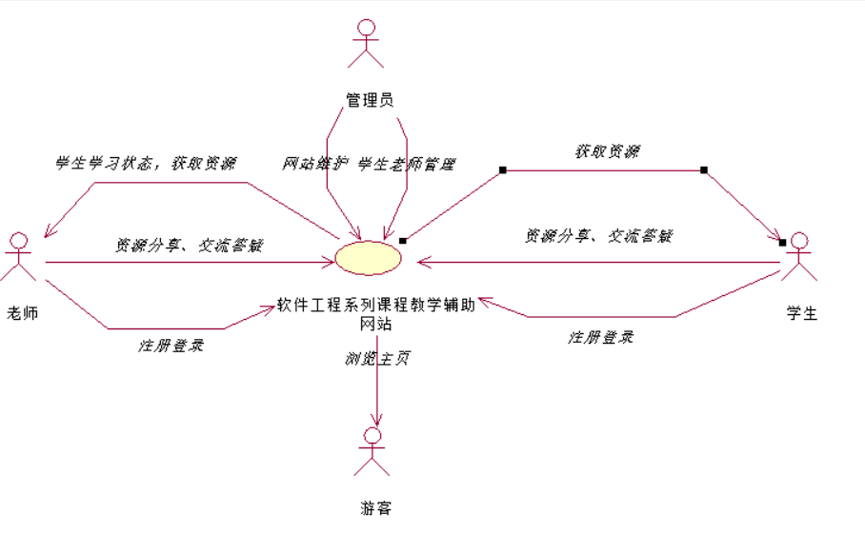

“软件工程系列课程教学辅助网站”1.0版本的关联图

## 用户类别及特征

|  |  |  |  |
| --- | --- | --- | --- |
| 用户分类 | 用户类别 | 用户代表 | 用户描述 |
| 老师 | 直接用户类别 | 杨枨老师 | 拥有多年的软件工程教学经验，同时作为项目发起人，可以在开发过程中提出需求。其从事多年的互联网行业的经验可以给我们指导作用，教师在整个系统中需要使用到所有的功能，能细化产品的范围和约束条件，优先级高 |
| 学生 | 直接用户类别 | 李文杰 | 学生代表，在本课程中认真学习。每天多次使用网站，主要是学习使用，学生需要资料的目录来寻找他需要的课程资料，在系统中要使用除了上传资料外的所有功能，能提出学生所需要的需求，优先级高。 |
| 游客 | 忽略不计的用户类别 | 张嘉杭(信电) | 热爱学习。不会经常使用本网站。游客在网站中需要查询资料与下载部分资料的功能（下载需要注册登入），需要提出游客对本系统的需求。优先级低。 |
| 管理员 | 受优待的用户类别 | 李泽龙 | 老师指定的管理员，需要长期关注网站内的讨论区并对此管理，还需审核资料上传等事物，有很强的管理能力足以胜任管理员的职责。管理员需要管理论坛区的发言秩序，并对教师发布的资料进行审核的功能，可以删除课程。优先级高。 |
| 产品代言人 | 受优待的用户类别 | 史晨鑫  邱英凡 | 项目开发小组的组员，能够有效促成重要客户-开发人员合作关系，对此项目充满热情 。 |
| 外部产品代言人 | 受优待的用户类别 | 杨枨老师 | 拥有多年的软件工程教学经验，同时作为项目发起人，可以在开发过程中提出需求。其从事多年的互联网行业的经验可以给我们指导作用 |
| 问题决策人 | 受优待的用户类别 | 任剑超 | 项目开发小组的组长，用来解决需求冲突、协调不一致并对出现的范围问题进行仲裁。 |

## 运行环境

软件工程系列课程教学辅助网站系统可以在如下浏览器中正常使用：Windows Internet Explorer、火狐FireFox、谷歌Chrome、苹果Safari。允许用户通过互联网使用PC或Android、iOS、Windows等智能手机与平板电脑进行访问

## 设计及实现约束

CO-1：所有界面都由Axure RP完成。

## 假设与依赖

假设老师想要的，应该主要为网站能够传输学习资料和及时获取学生学习每一个阶段所遇到的问题。

假设学生想要的，应该主要为一个学习交流的论坛以及下载老师的资料 询问老师学习问题的途径。

假设未选课的学生想要的，应该是对授课老师的了解，课程的基本知识的了解。

假设管理员需要的应该是，能够删除帖子，管理账号的功能。

所以评价这些假设，我们需要网站拥有传输资料、师生交流、课程介绍、授课老师介绍、删贴封号等基本功能。

成功地开发该网站， 我们首先得得到教师和学院的支持和认可；还需要得到教师，同学的高度配合；需要有的软件有：Axure RP、Dreamweaver、rational rose、Photoshop, project和可以上网的电脑。其次我们团队有较好的合作精神，工作能力和有空余时间。

这个网站的实现方法将和其他的网站一样，没有特殊的技术。网站的范围是：1.信息发布2.资料下载3.交流互动。不再另外开设可供教师和学生使用的邮箱，如有邮件都将使用个人自己在其他网站上的邮箱。

# 系统特性

## 描述

1： 进入首页后需实名注册后再登入

2： 几门主要的课程介绍及查询

3： 教师的信息介绍及查询

4： 教学资料的下载并能及时更新

5： 即时信息的发布与分享

6： 网站上要有网站的使用指南

7： 管理员实时更新友情链接

8： 网站界面简洁大方，有网站导航、相关链接

9：能让分组的各个团队有团队内部的交流工具

10：提供站内文章标题搜索功能

11：网站能提供一定资料共享和邮箱验证方式的密码取回功能

12：游客仅能看到网站的首页，如要看内部网页需实名注册

## 功能需求

### 学生功能需求

#### 3.2.1.1浏览通知

|  |  |  |
| --- | --- | --- |
| 用例名称 | 浏览通知 | |
| 用例编号 | XS001 | |
| 用例描述 | 学生可以在主页浏览通知 | |
| 数据 | 输入：无 | 输出：无 |
| 操作信息 | 网站通知信息 | |
| 操作步骤 | 学生登录后进入主页查看网站通知 | |

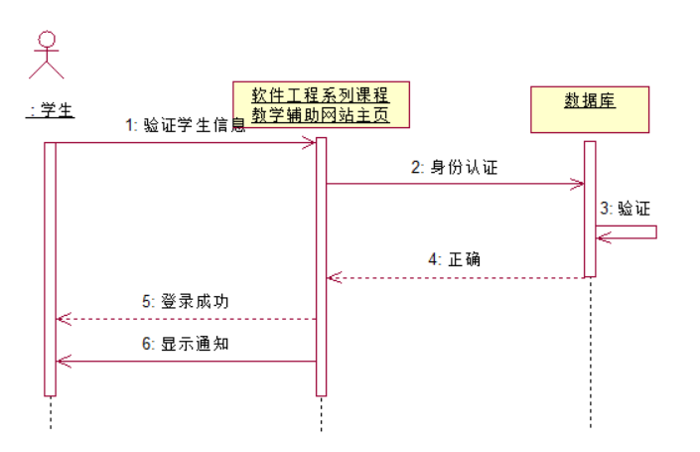

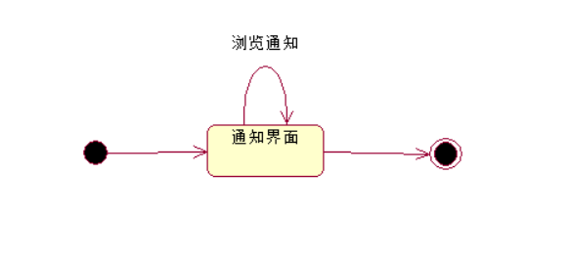

#### 3.2.1.2浏览个人信息

|  |  |  |
| --- | --- | --- |
| 用例名称 | 浏览个人信息 | |
| 用例编号 | XS002 | |
| 用例描述 | 学生可以在个人中心查看个人信息 | |
| 数据 | 输入：无 | 输出：无 |
| 操作信息 | 个人信息 | |
| 操作步骤 | 学生登录后点击个人中心按钮进入主页点击查看个人信息 | |

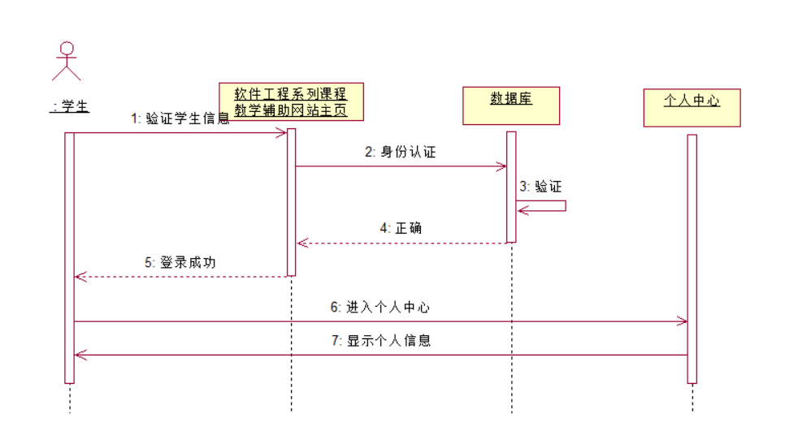

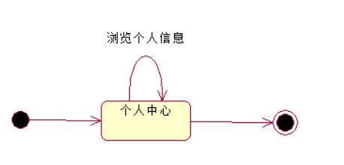

#### 3.2.1.3浏览教师信息

|  |  |  |
| --- | --- | --- |
| 用例名称 | 浏览教师信息 | |
| 用例编号 | XS003 | |
| 用例描述 | 学生可以在教师介绍界面查看教师信息 | |
| 数据 | 输入：无 | 输出：无 |
| 操作信息 | 教师信息 | |
| 操作步骤 | 学生登录后点击教师按钮进入教师介绍界面查看教师信息 | |

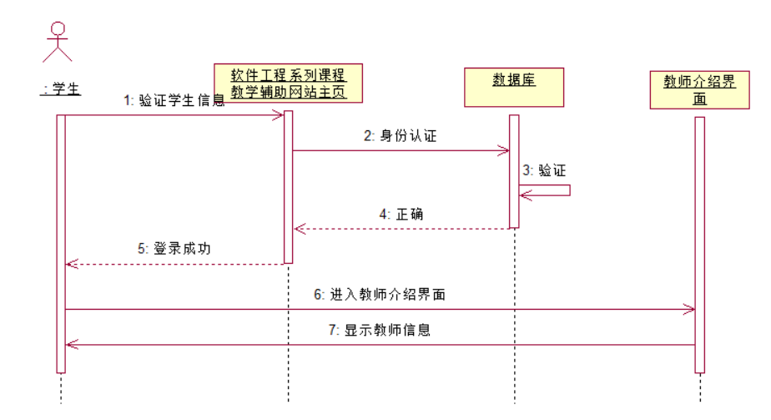

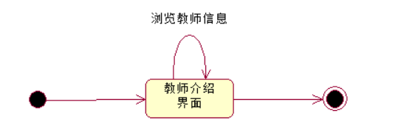

#### 3.2.1.4浏览课程信息

|  |  |  |
| --- | --- | --- |
| 用例名称 |  | |
| 用例编号 | XS004 | |
| 用例描述 | 学生可以在课程界面查看课程信息 | |
| 数据 | 输入：无 | 输出：无 |
| 操作信息 | 课程信息 | |
| 操作步骤 | 学生登录后点击课程按钮进入课程界面查看课程信息 | |

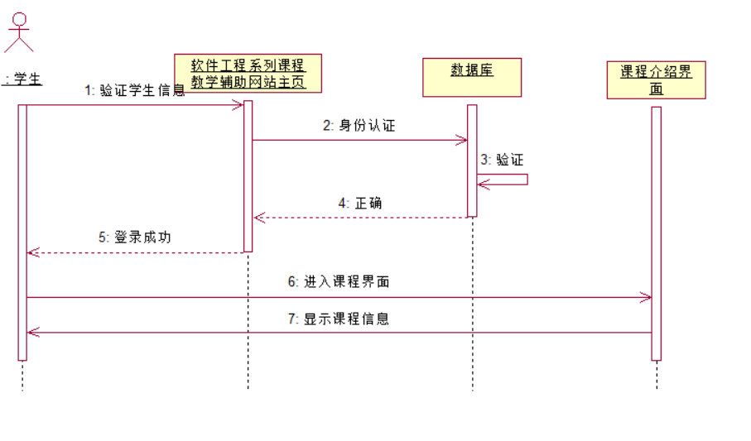

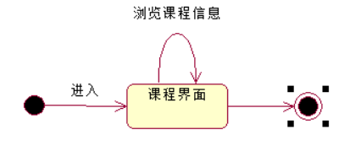

#### 3.2.1.5浏览单门课程的课程介绍

|  |  |  |
| --- | --- | --- |
| 用例名称 | 浏览单门课程的课程介绍 | |
| 用例编号 | XS005 | |
| 用例描述 | 学生可以在单门课程界面查看课程介绍 | |
| 数据 | 输入：无 | 输出：无 |
| 操作信息 | 单门课程界面查看课程介绍 | |
| 操作步骤 | 学生登录后点击课程按钮进入课程界面选择课程进入单门课程选择授课老师点击参加课程点击课程介绍查看课程介绍 | |

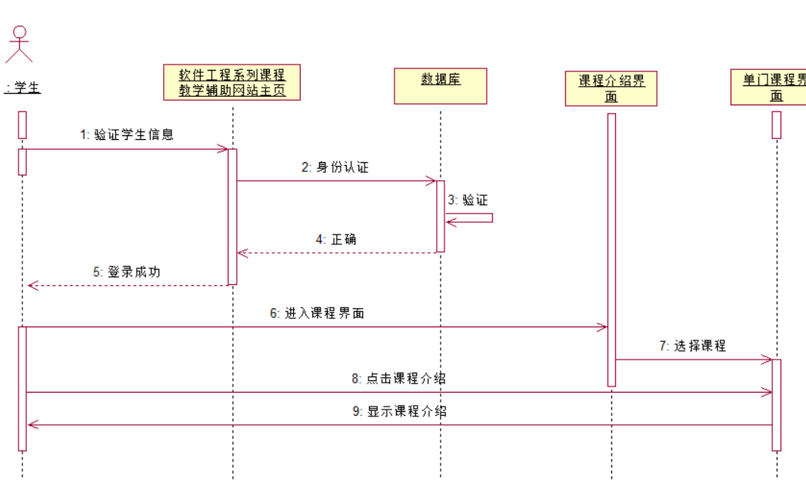

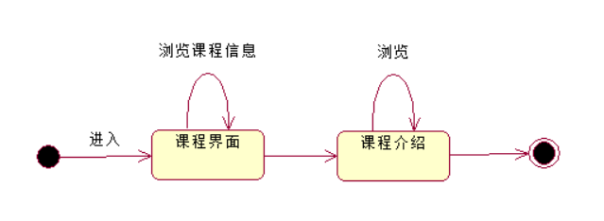

#### 3.2.1.6浏览单门课程的课程公告

|  |  |  |
| --- | --- | --- |
| 用例名称 | 浏览单门课程的课程公告 | |
| 用例编号 | XS006 | |
| 用例描述 | 学生可以在单门课程界面查看课程公告 | |
| 数据 | 输入：无 | 输出：无 |
| 操作信息 | 单门课程界面查看课程公告 | |
| 操作步骤 | 学生登录后点击课程按钮进入课程界面选择课程进入单门课程选择授课老师点击参加课程点击课程公告查看课程公告 | |

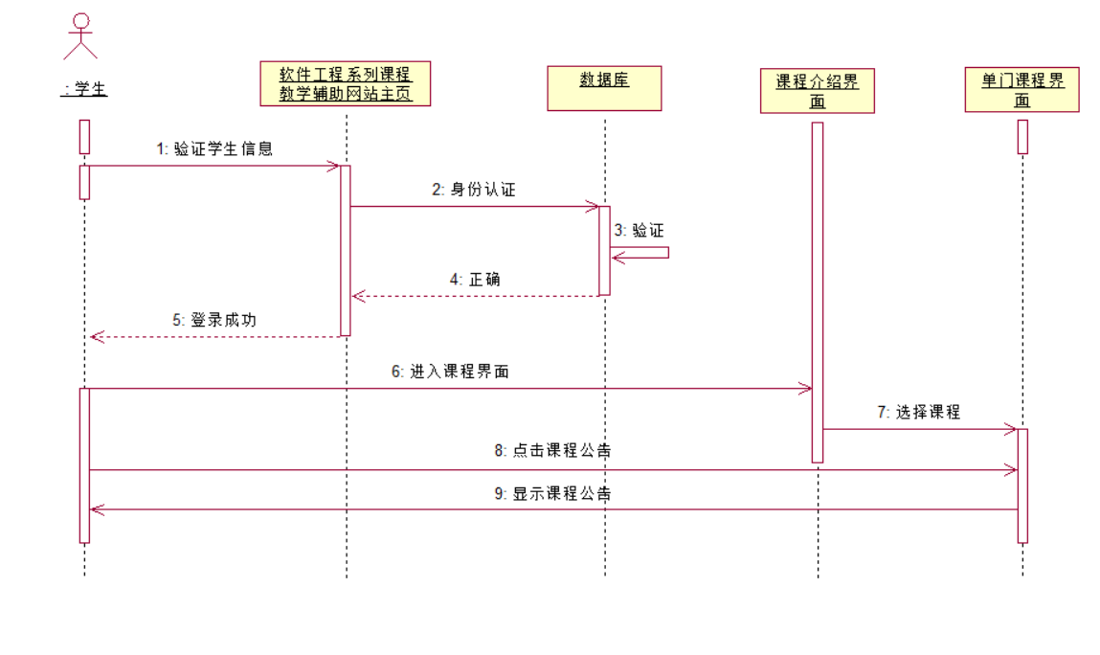

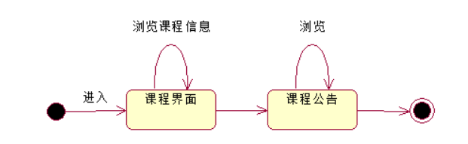

#### 3.2.1.7浏览单门课程的教师介绍

|  |  |  |
| --- | --- | --- |
| 用例名称 | 浏览单门课程的教师介绍 | |
| 用例编号 | XS007 | |
| 用例描述 | 学生可以在单门课程界面查看教师介绍 | |
| 数据 | 输入：无 | 输出：无 |
| 操作信息 | 单门课程界面查看教师介绍 | |
| 操作步骤 | 学生登录后点击课程按钮进入课程界面选择课程进入单门课程选择授课老师点击参加课程点击教师介绍查看教师介绍 | |

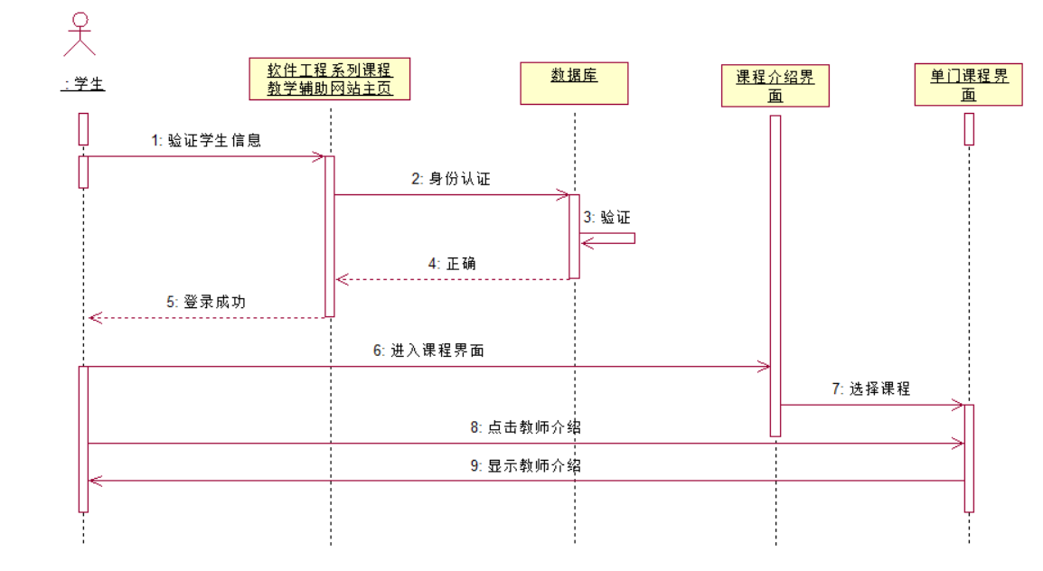

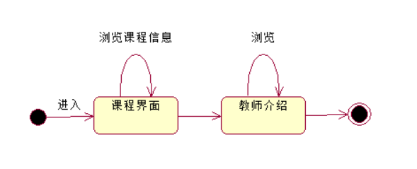

#### 3.2.1.8浏览单门课程的课程资料

|  |  |  |
| --- | --- | --- |
| 用例名称 | 浏览单门课程的课程资料 | |
| 用例编号 | XS008 | |
| 用例描述 | 学生可以在单门课程界面查看课程资料 | |
| 数据 | 输入：无 | 输出：无 |
| 操作信息 | 单门课程界面查看课程资料 | |
| 操作步骤 | 学生登录后点击课程按钮进入课程界面选择课程进入单门课程选择授课老师点击参加课程点击课程资料查看课程资料 | |

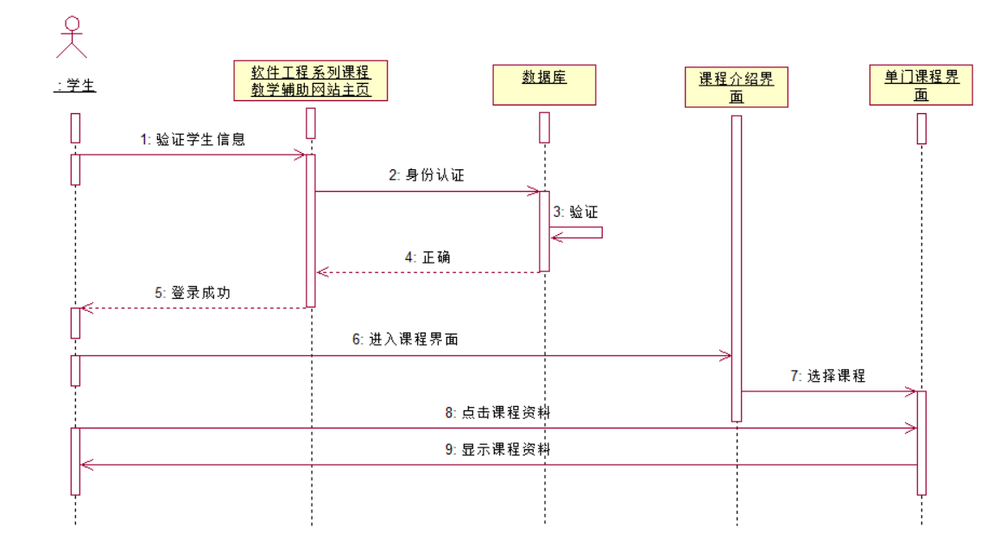

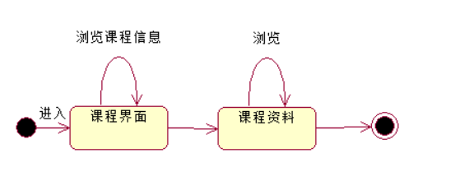

#### 3.2.1.9浏览单门课程的课程搜索

|  |  |  |
| --- | --- | --- |
| 用例名称 | 浏览单门课程的课程搜索 | |
| 用例编号 | XS009 | |
| 用例描述 | 学生可以在单门课程界面搜索 | |
| 数据 | 输入：无 | 输出：无 |
| 操作信息 | 单门课程界面搜索 | |
| 操作步骤 | 学生登录后点击课程按钮进入课程界面选择课程进入单门课程选择授课老师点击参加课程点击课程搜索搜索相关内容 | |

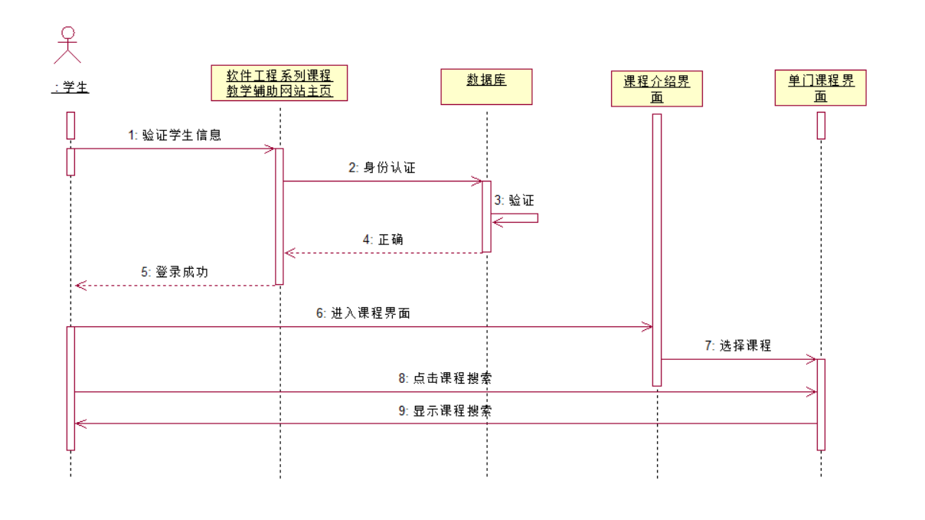

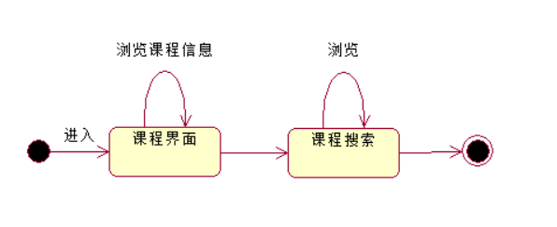

#### 3.2.1.10浏览单门课程的课程链接

|  |  |  |
| --- | --- | --- |
| 用例名称 | 浏览单门课程的课程链接 | |
| 用例编号 | XS010 | |
| 用例描述 | 学生可以在单门课程界面链接 | |
| 数据 | 输入：无 | 输出：无 |
| 操作信息 | 单门课程界面链接 | |
| 操作步骤 | 学生登录后点击课程按钮进入课程界面选择课程进入单门课程选择授课老师点击参加课程点击课程链接显示相关内容 | |

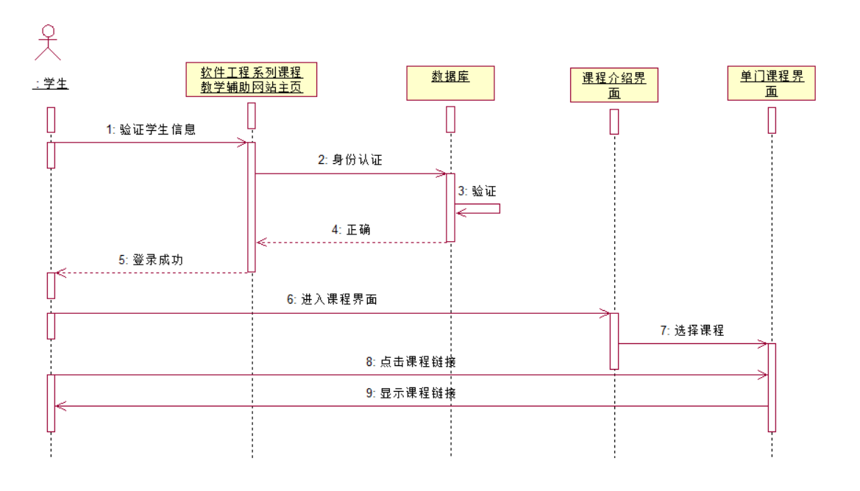

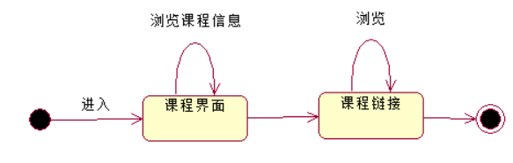

#### 3.2.1.11浏览论坛

|  |  |  |
| --- | --- | --- |
| 用例名称 | 浏览论坛 | |
| 用例编号 | XS011 | |
| 用例描述 | 学生可以在论坛浏览各种课程相关内容 | |
| 数据 | 输入：无 | 输出：无 |
| 操作信息 | 各种课程相关内容 | |
| 操作步骤 | 学生登录后点击论坛按钮进入浏览各种课程相关内容 | |

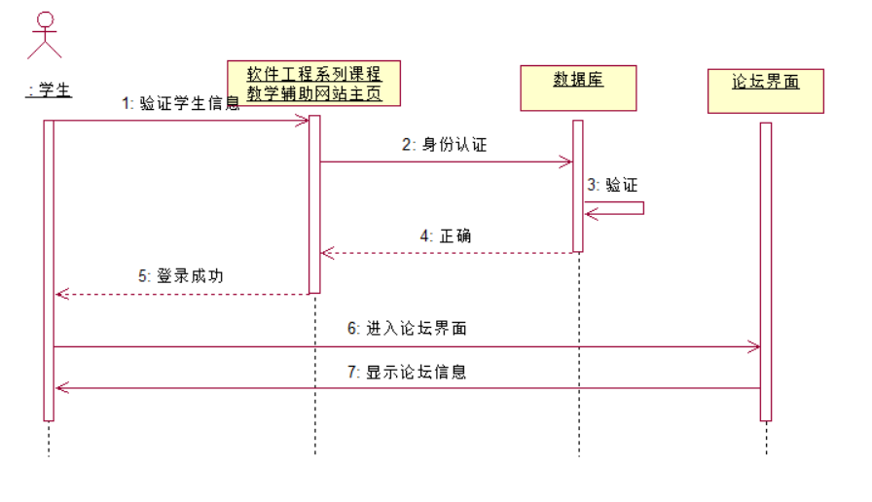

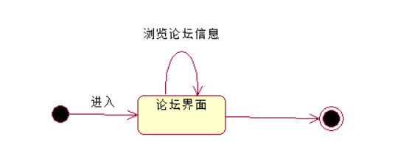

#### 3.2.1.12私信（论坛）

|  |  |  |
| --- | --- | --- |
| 用例名称 | 私信（论坛） | |
| 用例编号 | XS012 | |
| 用例描述 | 学生可以与别的学生或老师单独交流 | |
| 数据 | 输入：交流内容 | 输出：私信对象可见的交流内容 |
| 操作信息 | 私信交流内容 | |
| 操作步骤 | 学生登录后点击论坛按钮进入论坛，在帖子中点击用户下方的私信按钮，输入交流内容点击发送按钮 | |

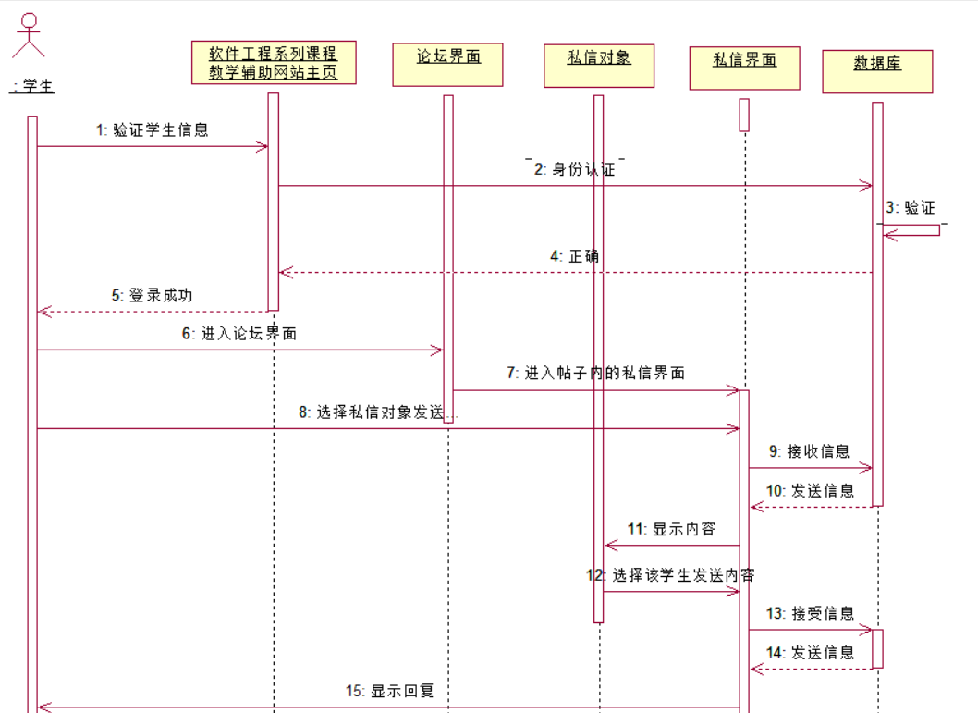

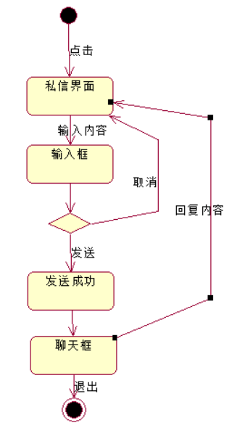

#### 3.2.1.13私信（个人中心）

|  |  |  |
| --- | --- | --- |
| 用例名称 | 私信（个人中心） | |
| 用例编号 | XS013 | |
| 用例描述 | 学生通过跟指定用户的个人聊天框给该用户发信息 | |
| 数据 | 输入：想要发送的内容 | 输出：私信对象可见的交流内容 |
| 操作信息 | 发送信息 | |
| 操作步骤 | 点击交互页面，点击指定用户个人，打开与该用户个人聊天框，输入文字发送。 | |

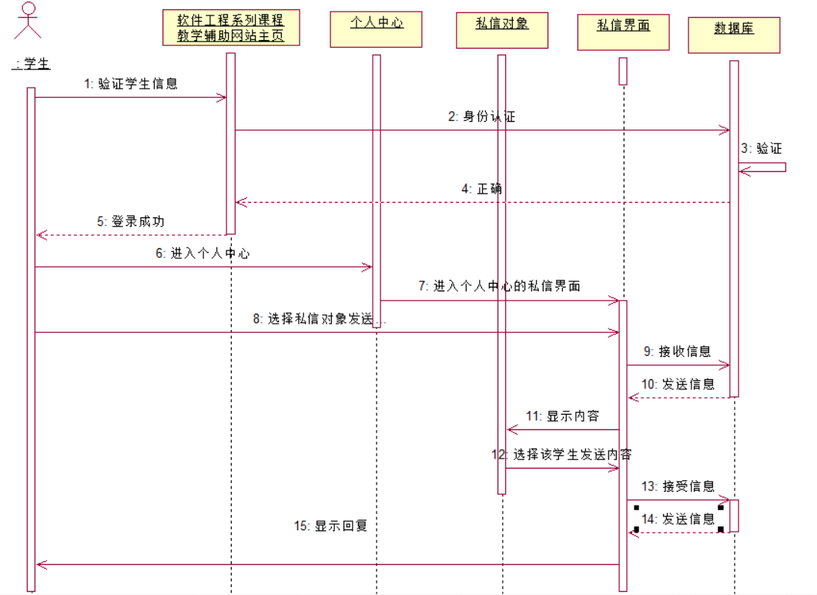

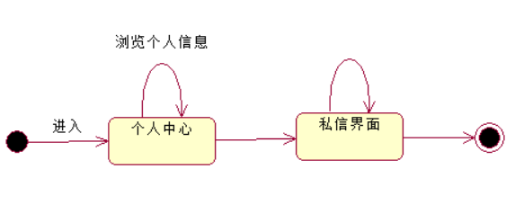

#### 3.2.1.14论坛发帖

|  |  |  |
| --- | --- | --- |
| 用例名称 | 论坛发帖 | |
| 用例编号 | XS014 | |
| 用例描述 | 学生可以在论坛发帖 | |
| 数据 | 输入：帖子标题内容 | 输出：新的帖子 |
| 操作信息 | 发布学生可管理的新帖 | |
| 操作步骤 | 学生登录后点击论坛按钮进入后点击发帖 | |

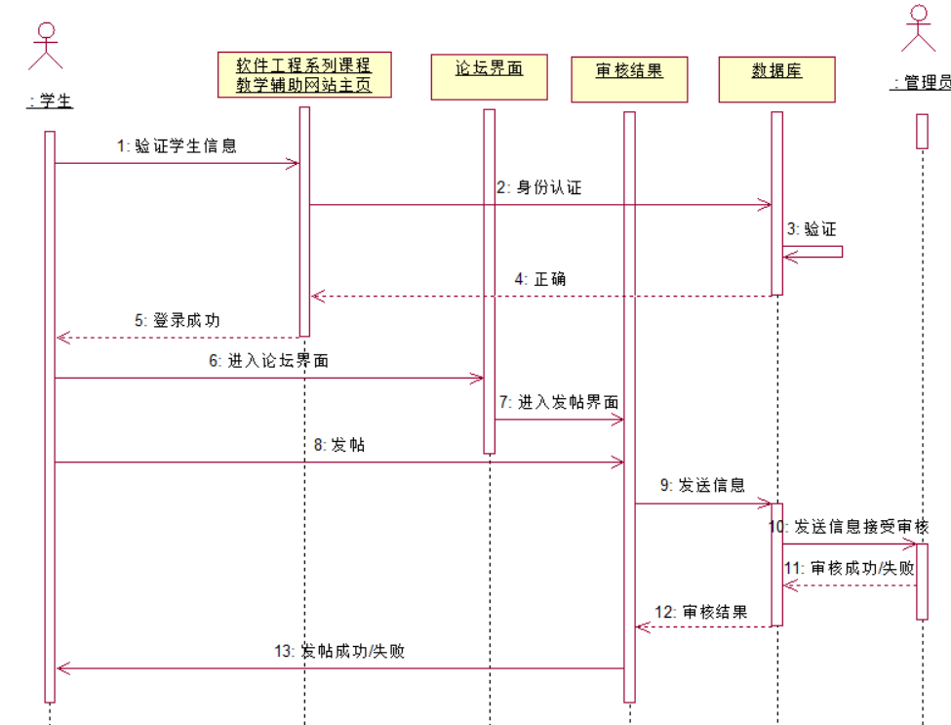

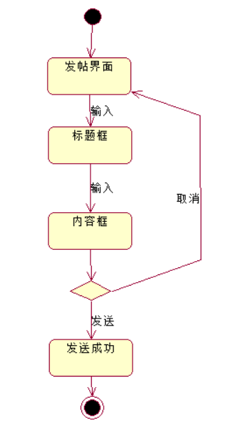

#### 3.2.1.15论坛回复帖子

|  |  |  |
| --- | --- | --- |
| 用例名称 | 论坛回复帖子 | |
| 用例编号 | XS015 | |
| 用例描述 | 学生可以在论坛回帖 | |
| 数据 | 输入：回复内容 | 输出：帖子新的楼层 |
| 操作信息 | 帖子新楼层 | |
| 操作步骤 | 学生登录后点击论坛按钮进入后在底部回复界面输入内容点击发送按钮 | |

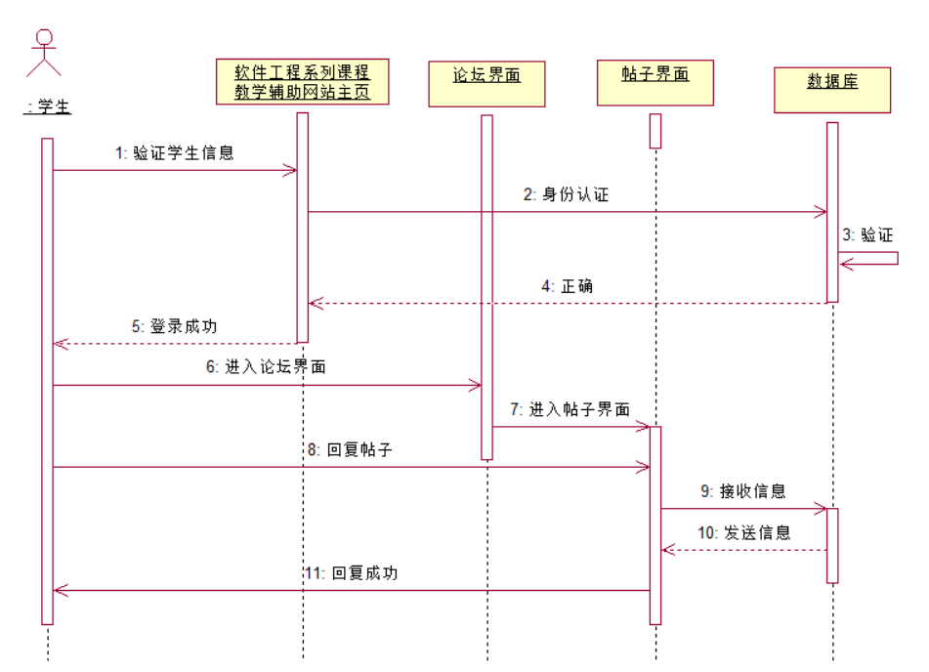

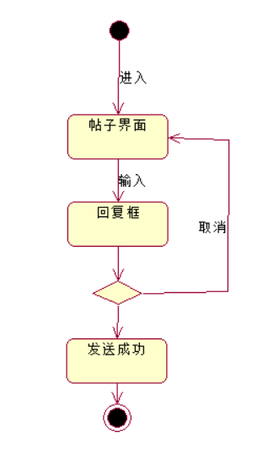

#### 3.2.1.16论坛回复别人的回复

|  |  |  |
| --- | --- | --- |
| 用例名称 | 论坛回复别人的回复 | |
| 用例编号 | XS016 | |
| 用例描述 | 学生可以在论坛回复别人的回帖 | |
| 数据 | 输入：回复内容 | 输出：帖子各个楼层的底部的回复界面显示回复内容 |
| 操作信息 | 帖子楼层别人回复的回复内容 | |
| 操作步骤 | 学生登录后点击论坛按钮进入后在底部回复界面点击要回复的人后方的回复按钮在底部输入内容点击发送按钮 | |

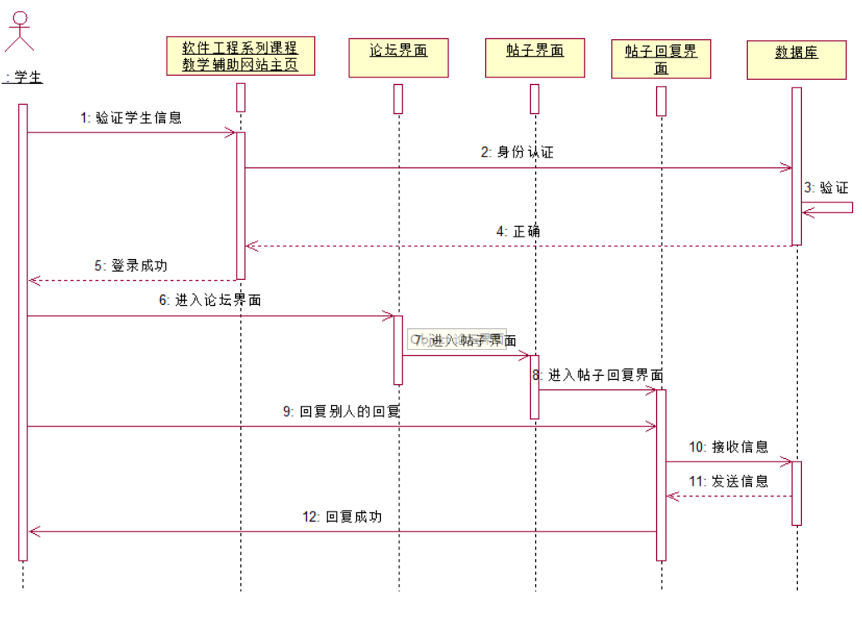

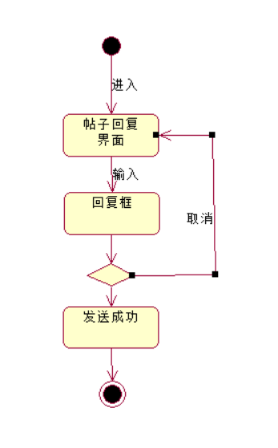

#### 3.2.1.17论坛排序

|  |  |  |
| --- | --- | --- |
| 用例名称 | 论坛排序 | |
| 用例编号 | XS017 | |
| 用例描述 | 学生可以在论坛通过排序找到自己需要的帖子 | |
| 数据 | 输入：选择按照发帖时间 | 输出：按照发帖时间排序的帖子 |
|  | 输入：选择按照热度排序 | 输出：按照帖子热度排序的帖子 |
|  | 输入： | 输出： |
|  | 输入： | 输出： |
| 操作信息 | 按照相应要求排序的帖子 | |
| 操作步骤 | 学生输入网址点击论坛按钮进入后下拉排序框选择相应要求 | |

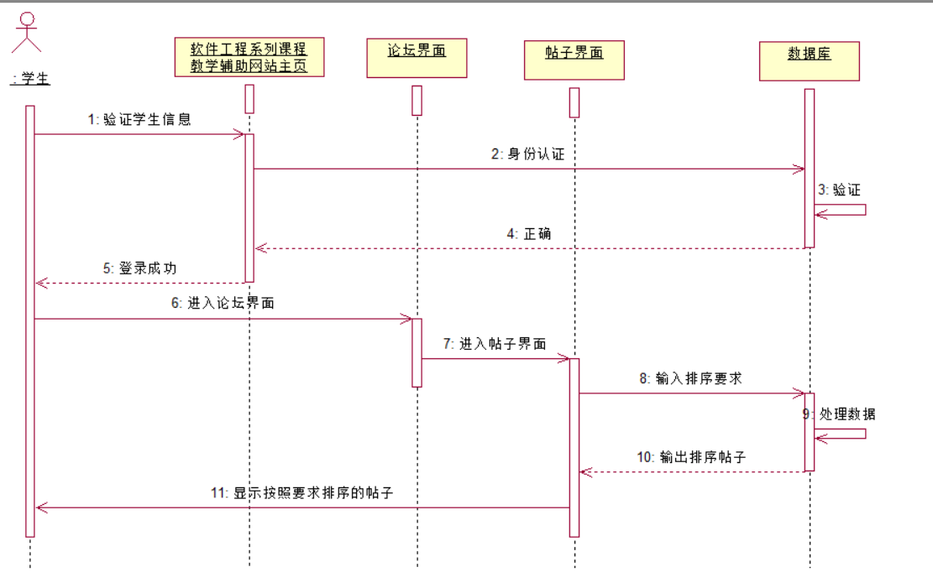

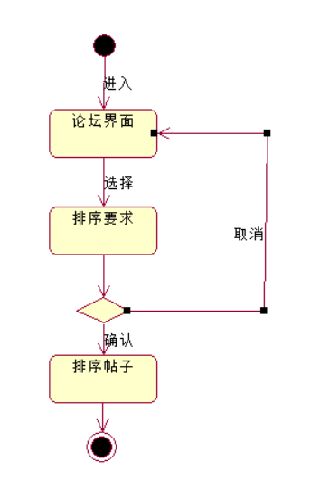

#### 3.2.1.18论坛搜索

|  |  |  |
| --- | --- | --- |
| 用例名称 | 论坛搜索 | |
| 用例编号 | XS018 | |
| 用例描述 | 学生可以在论坛通过搜索找到自己需要的帖子 | |
| 数据 | 输入：存在的帖子标题全部或部分内容 | 输出：相应帖子 |
|  | 输入：不存在的帖子标题内容 | 输出：未找到相应帖子 |
|  |  |  |
|  |  |  |
| 操作信息 | 与搜索相关的帖子 | |
| 操作步骤 | 学生输入网址点击论坛按钮进入后在论坛搜索栏中输入相应要求 | |

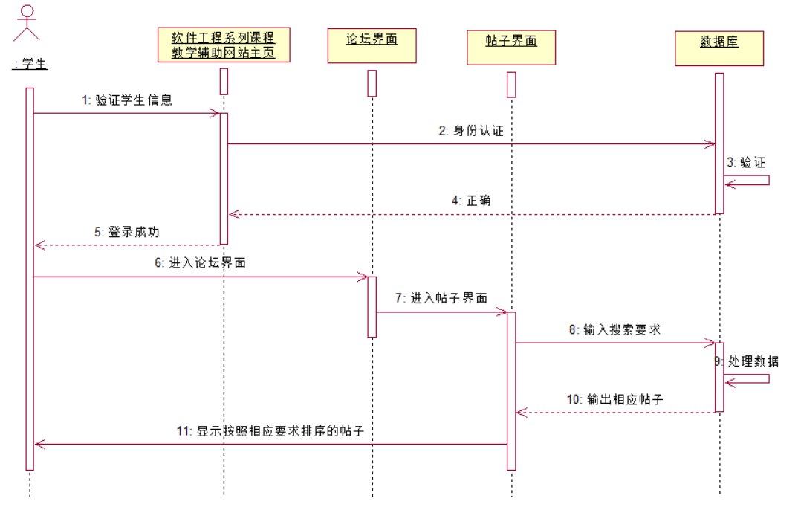

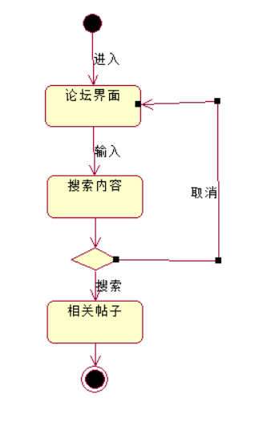

#### 3.2.1.19论坛帖子主题板块换页

|  |  |  |
| --- | --- | --- |
| 用例名称 | 论坛帖子主题板块换页 | |
| 用例编号 | XS019 | |
| 用例描述 | 学生可以在论坛帖子主题板块进入别的页面 | |
| 数据 | 输入：点击下一页或在页面输入处输入想到的页数 | 输出：指定页数的帖子主题板块页面 |
| 操作信息 | 指定页数的帖子主题板块页面 | |
| 操作步骤 | 学生输入网址点击论坛按钮进入后在论坛帖子主题板块点击下一页或在页面输入处输入想到的页数 | |

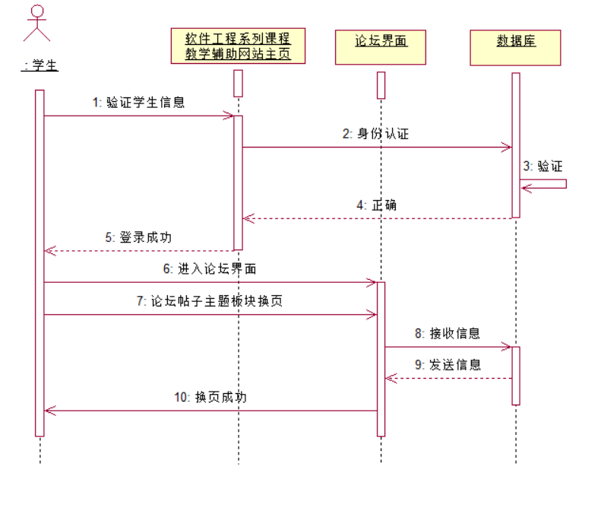

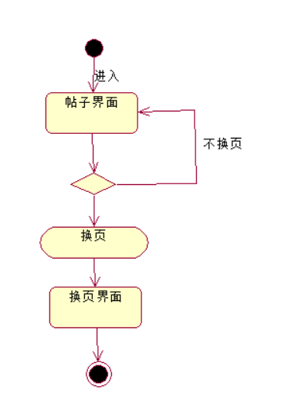

#### 3.2.1.20论坛帖子点赞和举报

|  |  |  |
| --- | --- | --- |
| 用例名称 | 论坛帖子点赞和举报 | |
| 用例编号 | XS020 | |
| 用例描述 | 学生可以对帖子进行反馈 | |
| 数据 | 输入：对想举报的帖子点击举报按钮 | 输出：举报数+1并反馈到管理员 |
|  | 输入：对想点赞的帖子点击点赞按钮 | 输出：点赞数+1 |
|  |  |  |
|  |  |  |
| 操作信息 | 点赞数或举报数+1 | |
| 操作步骤 | 学生输入网址点击论坛按钮进入后在论坛帖子内部板块点击点赞或举报按钮 | |

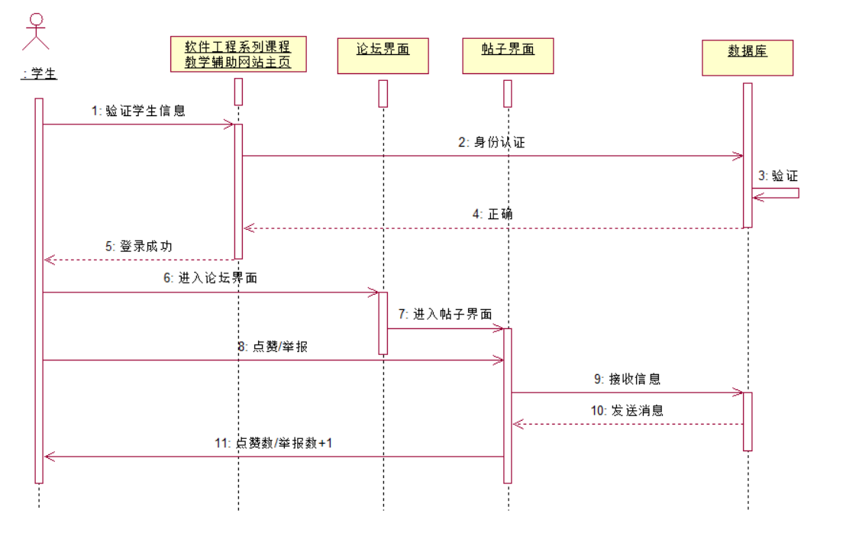

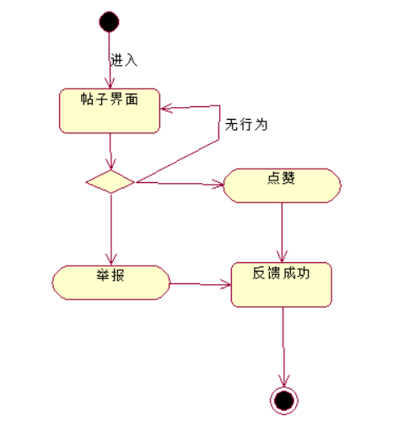

#### 3.2.1.21论坛帖子内容板块换页

|  |  |  |
| --- | --- | --- |
| 用例名称 | 论坛帖子内容板块换页 | |
| 用例编号 | XS021 | |
| 用例描述 | 学生可以在论坛帖子内容板块进入别的页面 | |
| 数据 | 输入：点击下一页或在页面输入处输入想到的页数 | 输出：指定页数的帖子内容板块页面 |
| 操作信息 | 指定页数的帖子内容板块页面 | |
| 操作步骤 | 学生输入网址点击论坛按钮进入后在论坛帖子内容板块点击下一页或在页面输入处输入想到的页数 | |

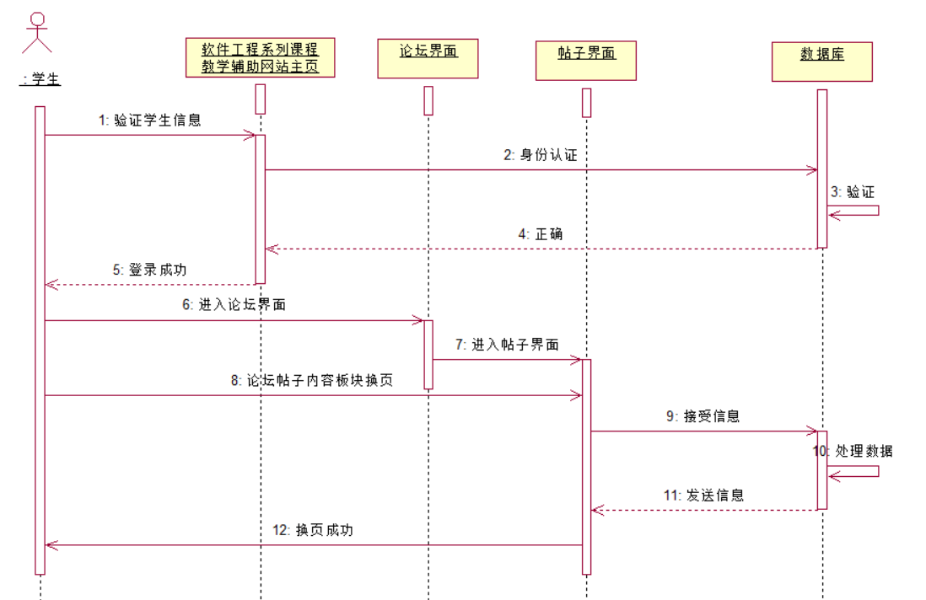

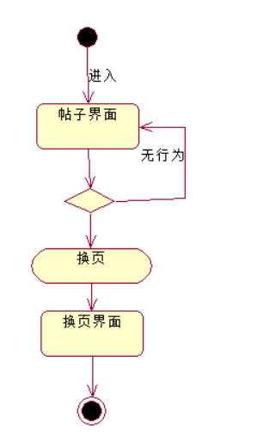

#### 3.2.1.22参与课程在线答疑

|  |  |  |
| --- | --- | --- |
| 用例名称 | 参与课程在线答疑 | |
| 用例编号 | XS022 | |
| 用例描述 | 学生可以在单门课程界面加入答疑 | |
| 数据 | 输入：发言内容 | 输出：别人能再答疑界面看到你的发言内容 |
| 操作信息 | 指定页数的帖子内容板块页面 | |
| 操作步骤 | 学生输入网址点击课程按钮进入后再选择制定课程和老师进入单门课程界面再点击加入讨论按钮进入答疑界面，要发言可以在答疑界面底部输入内容并点击发送按钮 | |

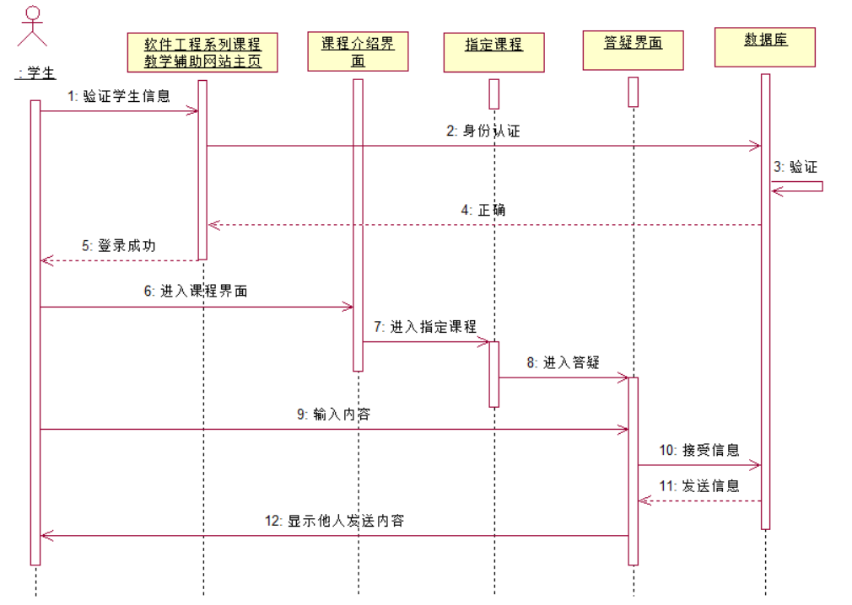

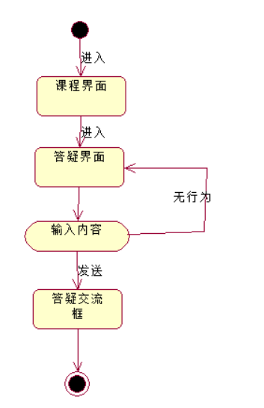

#### 3.2.1.23学生登录

|  |  |  |
| --- | --- | --- |
| 用例名称 | 学生登录 | |
| 用例编号 | XS023 | |
| 用例描述 | 学生登录 | |
| 数据 | 输入：正确用户名和错误密码 | 输出：密码错误 |
|  | 输入：错误用户名和任意/空白密码 | 输出：不存在该用户 |
|  | 输入：空白用户名和任意/空白密码 | 输出：请输入用户名 |
|  | 输入：正确用户名和空白密码 | 输出：请输入密码 |
|  | 输入：正确用户名和正确密码 | 输出：登录成功 |
|  |  |  |
|  |  |  |
| 操作信息 | 登陆界面或主页 | |
| 操作步骤 | 学生输入网址点击登录按钮进入登陆界面输入账号和密码点击登陆按钮 | |

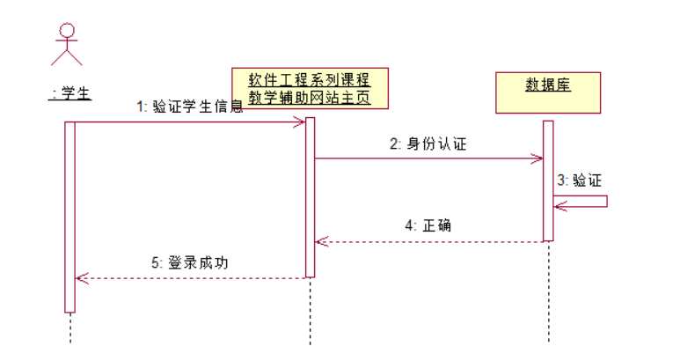

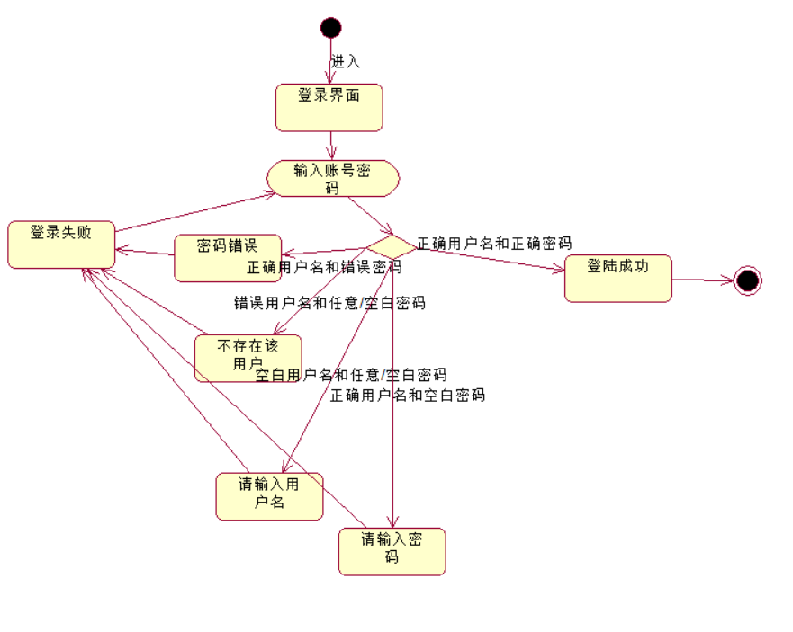

#### 3.2.1.24学生注册

|  |  |  |
| --- | --- | --- |
| 用例名称 | 学生注册 | |
| 用例编号 | XS024 | |
| 用例描述 | 学生注册 | |
| 数据 | 输入：名字+正确账号（纯数字学工号）+正确身份证+密码+正确确认密码 | 输出：注册成功 |
| 数据 | 输入：名字+错误账号（纯数字学工号）+正确身份证+密码+正确确认密码 | 输出：学工号不匹配 |
| 数据 | 输入：名字+正确账号（纯数字学工号）+错误身份证+密码+正确确认密码 | 输出：身份证不匹配 |
| 数据 | 输入：名字+正确账号（纯数字学工号）+正确身份证+密码+错误确认密码 | 输出：两次密码不相同 |
| 数据 | 输入：名字+错误账号（纯数字学工号）+错误身份证+密码+正确确认密码 | 输出：学工号不匹配，身份证不匹配 |
| 数据 | 输入：名字+错误账号（纯数字学工号）错误身份证+密码+错误确认密码 | 输出：学工号不匹配，身份证不匹配，两次密码不相同 |
| 数据 | 输入：名字+正确账号（纯数字学工号）+错误身份证+密码+错误确认密码 | 输出：身份证不匹配，两次密码不相同 |
| 数据 | 输入：名字+错误账号（纯数字学工号）+正确身份证+密码+错误确认密码 | 输出：学工号不匹配，两次密码不相同 |
| 操作信息 | 注册成功并显示主页 | |
| 操作步骤 | 学生输入网址点击注册按钮进入注册界面 | |

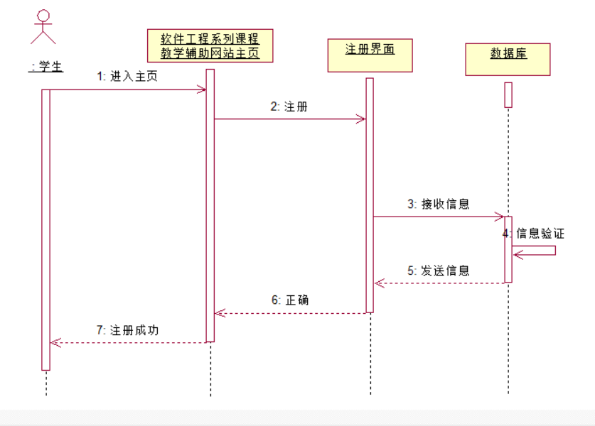

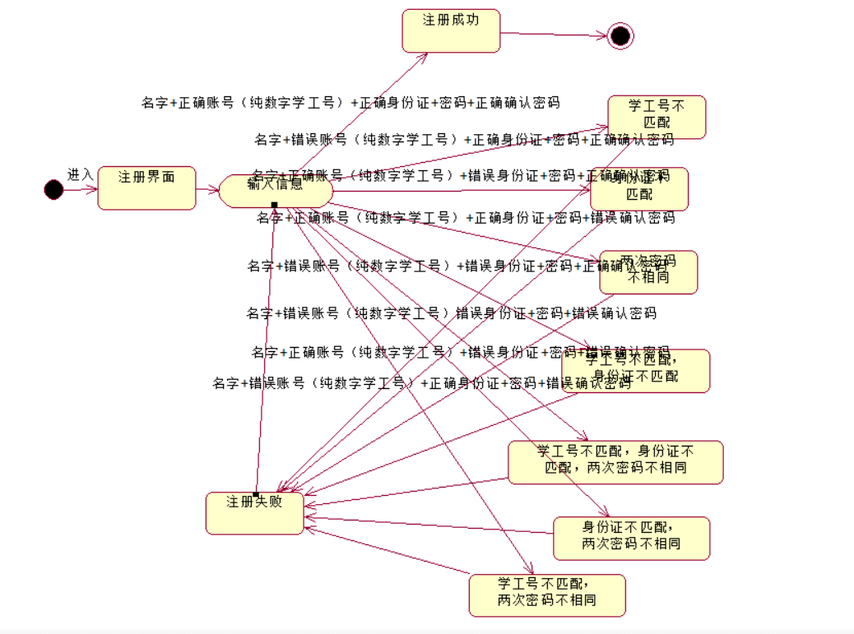

#### 3.2.1.25更改个人信息

|  |  |  |
| --- | --- | --- |
| 用例名称 | 更改个人信息 | |
| 用例编号 | XS025 | |
| 用例描述 | 学生可以在个人中心修改头像 真实姓名 常用邮箱 性别 身份证 学校学院 在校信息 联系电话 个人简介 密码 | |
| 数据 | 输入：修改头像 真实姓名 常用邮箱 性别 身份证 学校学院 在校信息 联系电话 个人简介 密码 | 输出：头像 真实姓名 常用邮箱 性别 身份证 学校学院 在校信息 联系电话 个人简介等信息 |
| 操作信息 | 更新的个人信息 | |
| 操作步骤 | 学生输入网址登录后点击个人中心按钮进入个人中心进行修改 | |

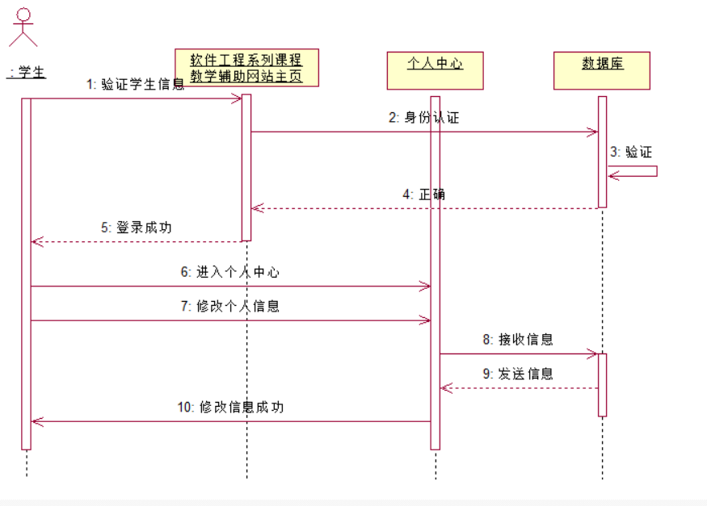

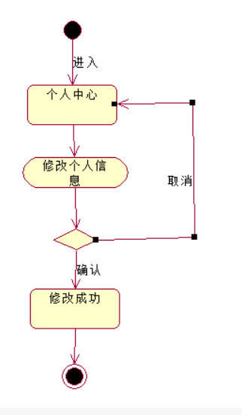

#### 3.2.1.26重置密码

|  |  |  |
| --- | --- | --- |
| 用例名称 | 重置密码 | |
| 用例编号 | XS026 | |
| 用例描述 | 学生忘记密码后验证邮箱可以重置密码 | |
| 数据 | 输入：正确原密码+新密码+正确确认密码 | 输出：修改成功 |
| 数据 | 输入：错误原密码+新密码+正确确认密码 | 输出：原密码错误 |
| 数据 | 输入：错误原密码+新密码+错误确认密码 | 输出：原密码错误 |
| 数据 | 输入：正确原密码+新密码+错误确认密码 | 输出：两次密码不相同 |
|  |  |  |
| 操作信息 | 指定页数的帖子内容板块页面 | |
| 操作步骤 | 学生输入网址登陆时点击忘记密码进入密码重置界面输入邮箱点击发送验证码，在输入验证码和新密码两次进行密码重置。 | |

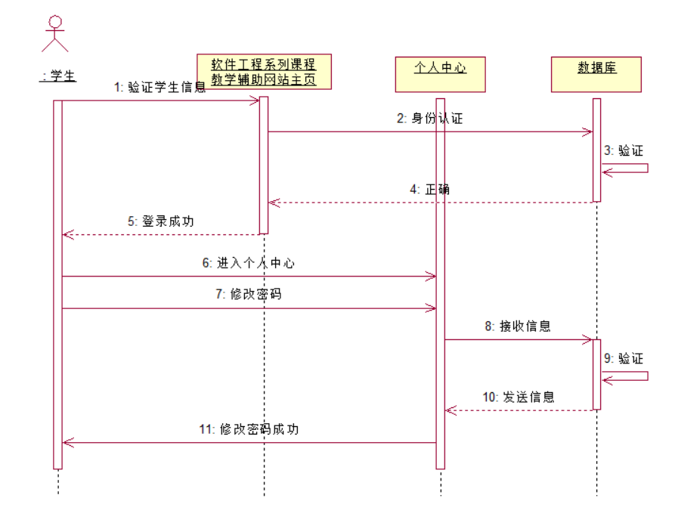

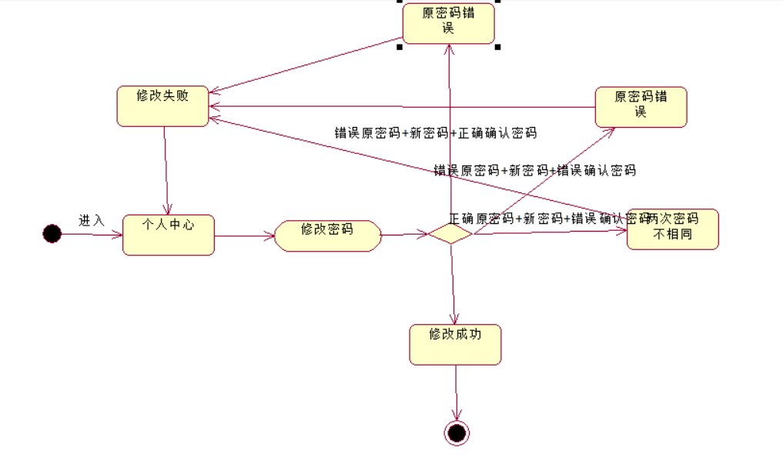

#### 3.2.1.27参加课程

|  |  |  |
| --- | --- | --- |
| 用例名称 | 参加课程 | |
| 用例编号 | XS027 | |
| 用例描述 | 学生可以在单门课程界面参与课程 | |
| 数据 | 输入：参与课程 | 输出：参与成功 |
| 操作信息 | 加入课程 | |
| 操作步骤 | 学生输入网址点击课程按钮进入后再选择指定课程和老师进入单门课程界面再点击加入课程按钮 | |

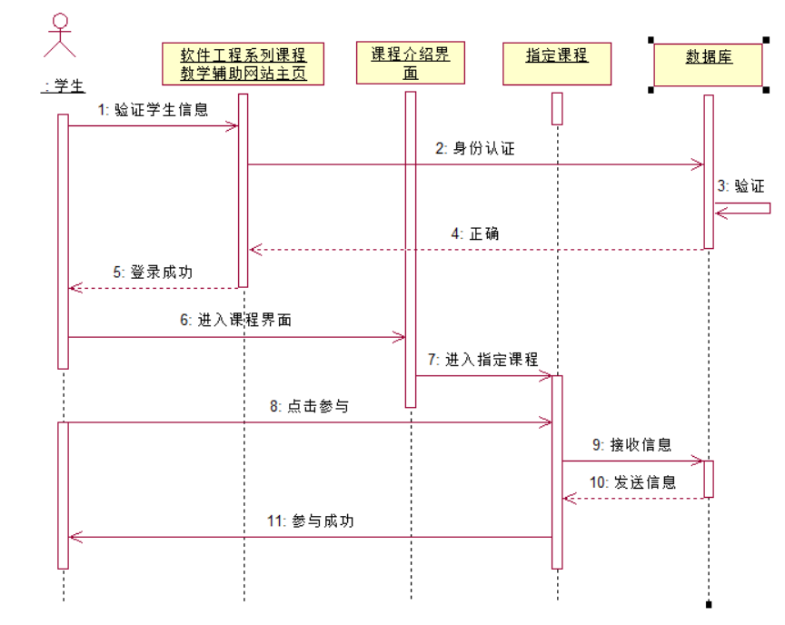

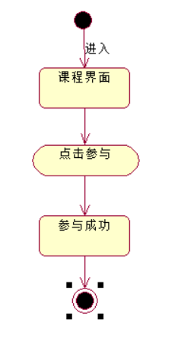

#### 3.2.1.28退出课程

|  |  |  |
| --- | --- | --- |
| 用例名称 | 退出课程 | |
| 用例编号 | XS028 | |
| 用例描述 | 学生可以个人中心界面退出课程 | |
| 数据 | 输入：退出课程 | 输出：退出成功 |
| 操作信息 | 退出课程 | |
| 操作步骤 | 学生输入网址点击个人中心进入后个人中心界面退出课程并点击确认按钮 | |

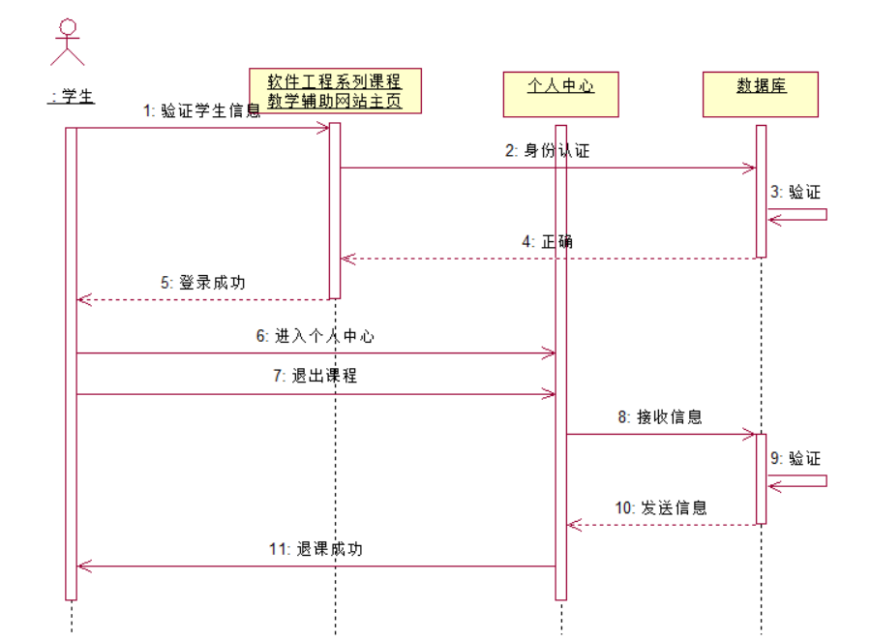

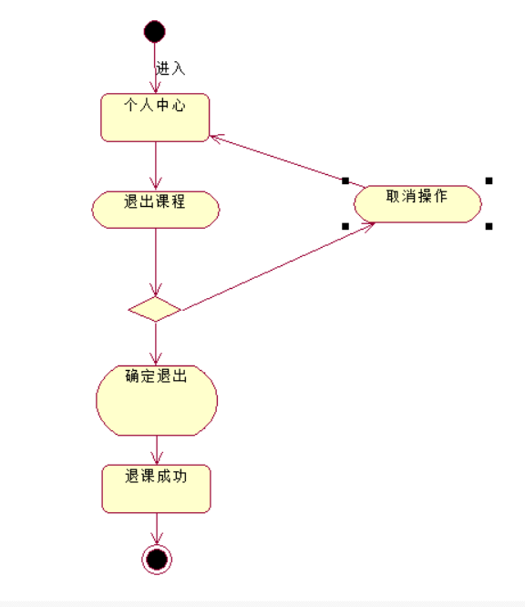

#### 3.2.1.29获取课程资料

|  |  |  |
| --- | --- | --- |
| 用例名称 | 获取课程资料 | |
| 用例编号 | XS029 | |
| 用例描述 | 学生可以在单门课程界面的课程资料中获取资料 | |
| 数据 | 输入：无 | 输出：课程资料 |
| 操作信息 | 教师上传的课程资料 | |
| 操作步骤 | 学生输入网址点击课程按钮进入后再选择制定课程和老师进入单门课程界面再点击课程资料按钮进入界面获得资料 | |

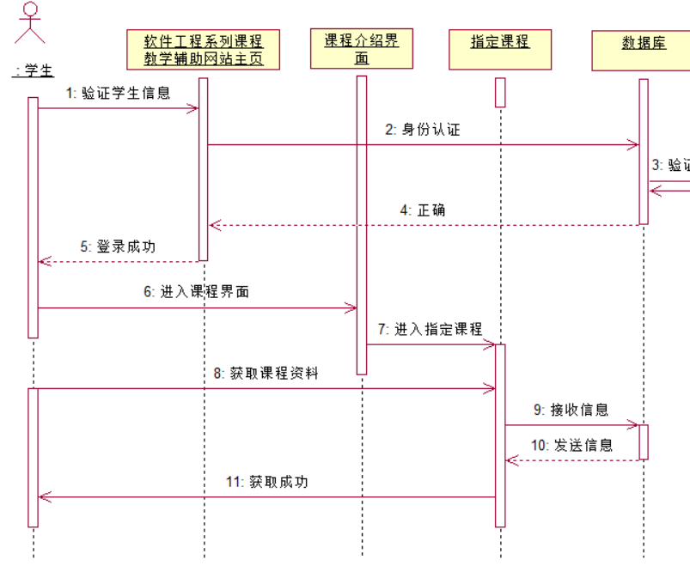

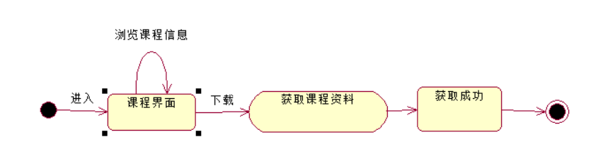

#### 3.2.1.30获取论坛资料

|  |  |  |
| --- | --- | --- |
| 用例名称 | 获取论坛资料 | |
| 用例编号 | XS030 | |
| 用例描述 | 学生可以在帖子里找到自己想要的资料 | |
| 数据 | 输入：无 | 输出：相关资料 |
| 操作信息 | 帖子内容板块页面 | |
| 操作步骤 | 学生输入网址登录后点击论坛按钮进入论坛找到感兴趣的帖子进入获得相关知识 | |

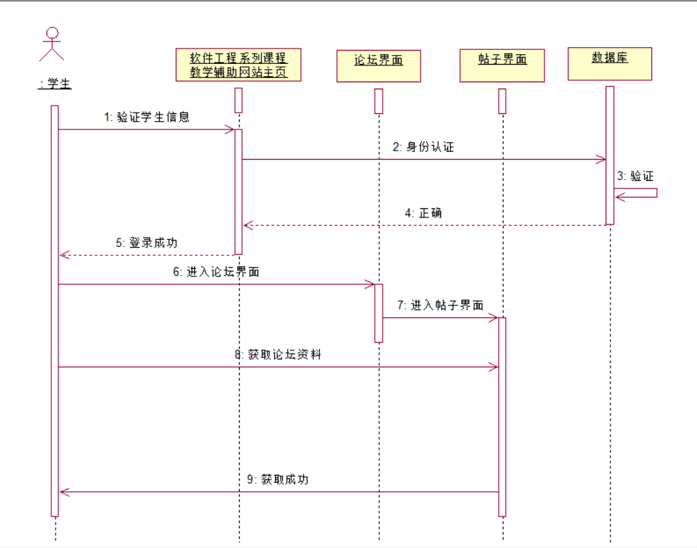

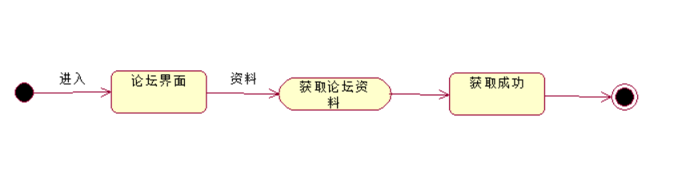

### 老师功能需求

#### 3.2.2.1交流（私信）

|  |  |  |
| --- | --- | --- |
| 用例名称 | 交流（私信） | |
| 用例编号 | Teacher001 | |
| 用例描述 | 老师通过跟指定用户的个人聊天框给该用户发信息 | |
| 数据 | 输入：想要发送的内容 | 输出：发送成功该用户成功接受到教师信息，发送失败提示教师发送失败的原因 |
| 操作信息 | 发送信息 | |
| 操作步骤 | 点击交互页面，点击指定用户个人，打开与该用户个人聊天框，输入文字发送。 | |

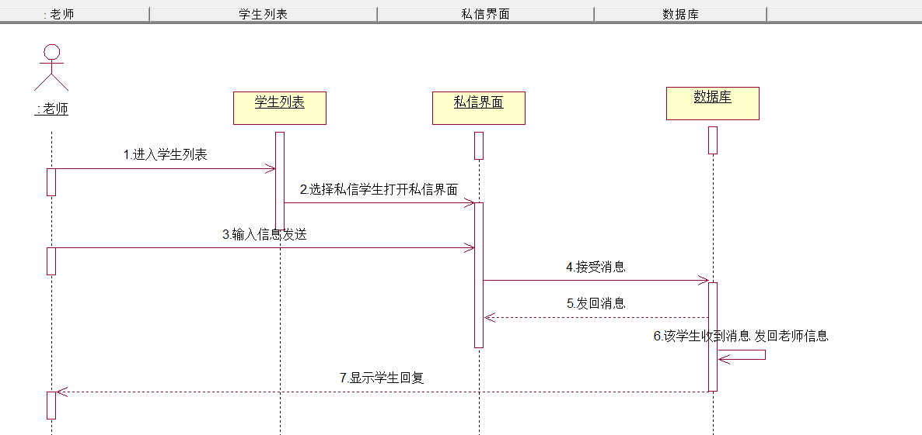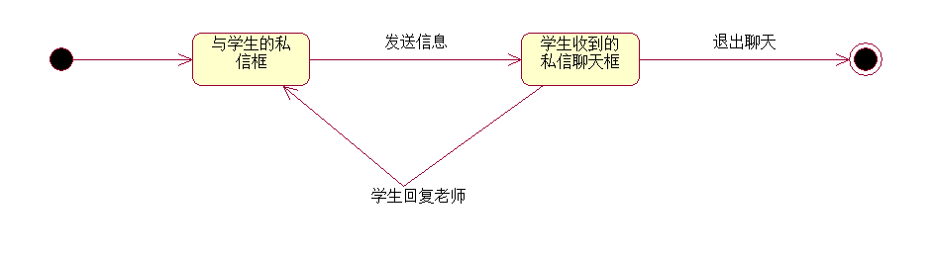

#### 3.2.2.2交**流（论坛）**

|  |  |  |
| --- | --- | --- |
| 用例名称 | 交流（论坛） | |
| 用例编号 | Teacher002 | |
| 用例描述 | 老师通过在论坛的发帖与回帖等进行交流 | |
| 数据 | 输入1：帖子内容  输入2: 编辑想要回复的内容 | 输出1：帖子发布成功论坛成功出现帖子，发布失败后提示失败原因  输出2：回复成功后帖子里出现回复，回复失败网站显示回复错误原因 |
| 操作信息 | 在论坛里交互 | |
| 操作步骤 | 发帖时点击论坛下面的发帖按钮，进入发帖编辑栏，输入后点击发帖。  回复帖子时，点进帖子里再帖子里的回帖栏输入回帖内容以后点击回帖发布。 | |

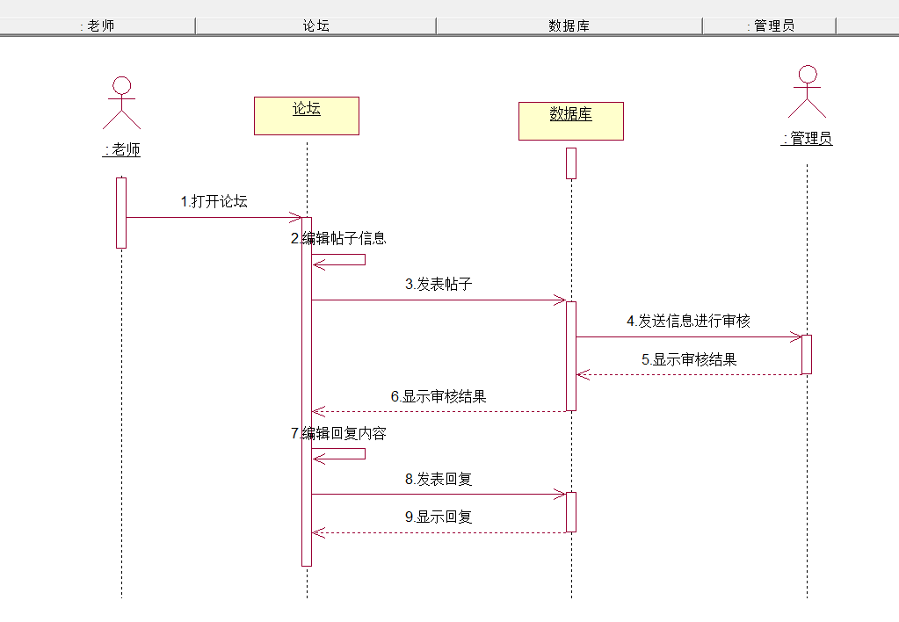

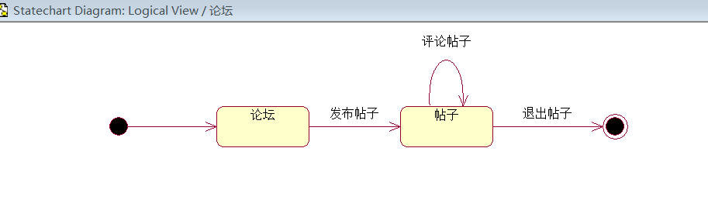

#### **3.2.2.3交流（课程在线答疑**）

|  |  |  |
| --- | --- | --- |
| 用例名称 | 交流（课程在线答疑） | |
| 用例编号 | Teacher003 | |
| 用例描述 | 老师通过预约答疑时间以后在规定时间内给学生进行答疑。 | |
| 数据 | 输入1：老师在答疑群编辑内容发送  输入2: 学生在答疑群里编辑内容发送成功 | 输出1：成功发送后在答疑群里显示回复记录，失败提示失败原因。  输出2：成功收到学生信息 |
| 操作信息 | 在答疑聊天界面进行答疑（类似QQ群） | |
| 操作步骤 | 打开开设答疑按钮，弹入答疑群，在里面进行发信息和浏览学生所发信息。 | |

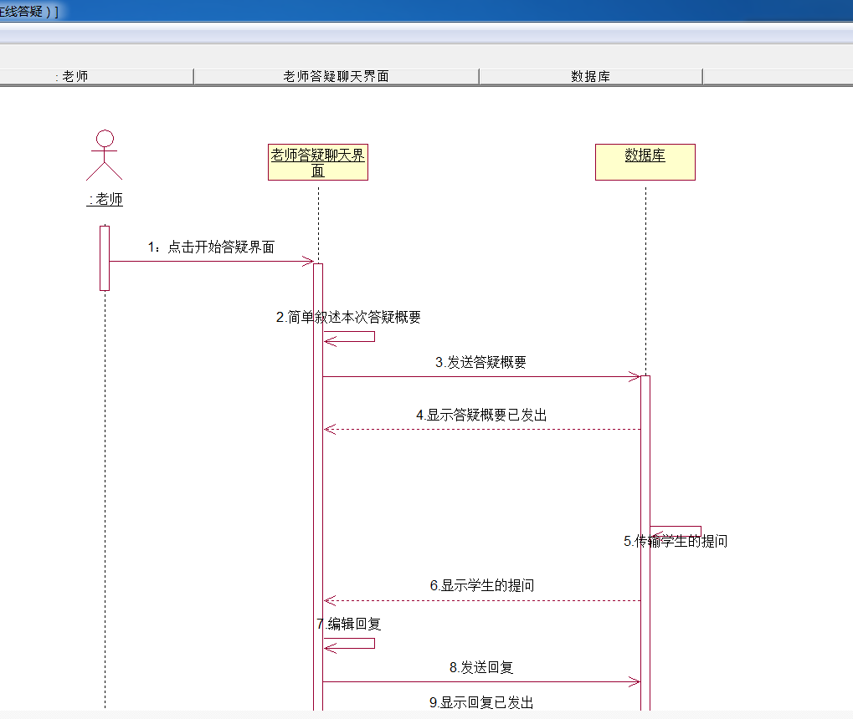

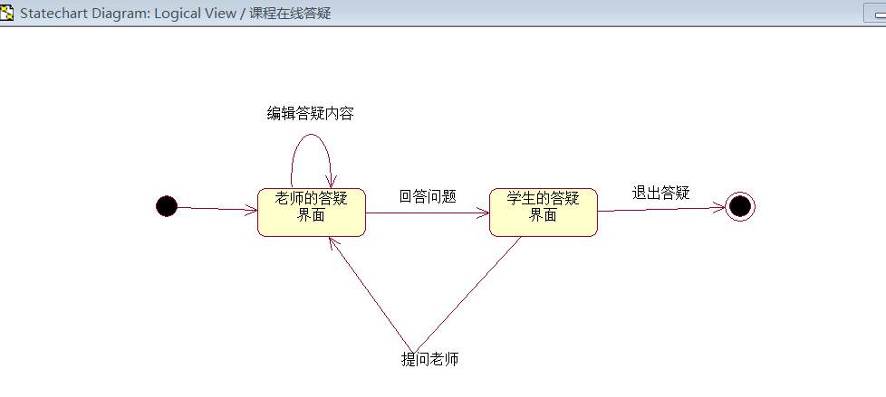

#### 3.2.2.4浏览（通知）

|  |  |  |
| --- | --- | --- |
| 用例名称 | 浏览（通知） | |
| 用例编号 | Teacher004 | |
| 用例描述 | 老师通过打开通知栏进行浏览 | |
| 数据 | 输入：老师打开通知栏 | 输出：老师打开通知栏，并且开始浏览，如果打开失败提示打开失败原因 |
| 操作信息 | 老师查看通知栏 | |
| 操作步骤 | 在主页里，点击通知栏的更多点开查看。 | |

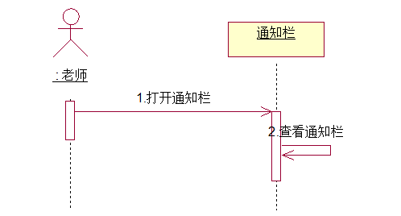

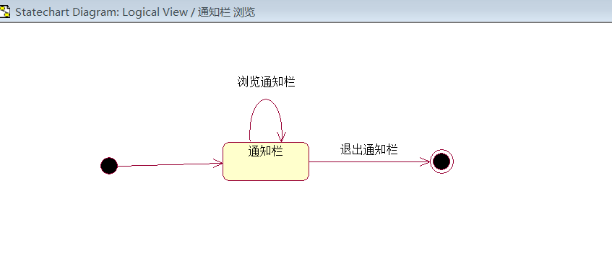

#### 3.2.2.5浏览（论坛）

|  |  |  |
| --- | --- | --- |
| 用例名称 | 浏览（论坛） | |
| 用例编号 | Teacher005 | |
| 用例描述 | 老师打开论坛并进行浏览 | |
| 数据 | 输入：老师打开论坛并且点击帖子进入 | 输出：打开帖子并且可以进行浏览，如果打开失败则提示错误原因 |
| 操作信息 | 在论坛里进行浏览帖子 | |
| 操作步骤 | 点击主页论坛按钮进入论坛，点击帖子能够进行浏览。 | |

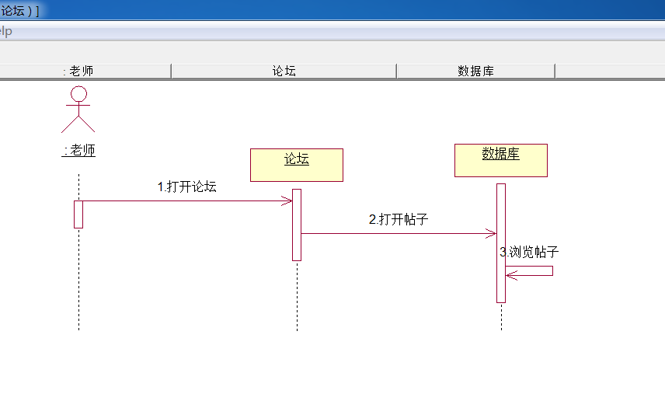

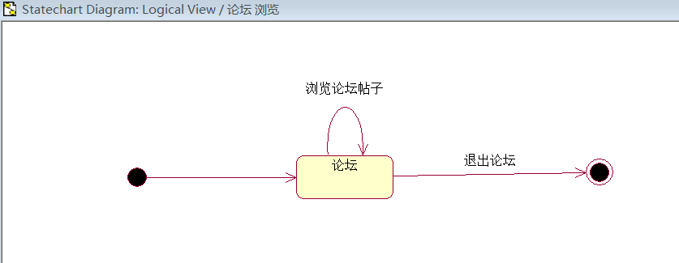

#### 3.2.2.6浏览（课程信息）

|  |  |  |
| --- | --- | --- |
| 用例名称 | 浏览（课程信息） | |
| 用例编号 | Teacher006 | |
| 用例描述 | 老师打开课程信息进行浏览 | |
| 数据 | 输入：老师打开课程信息进行浏览 | 输出：课程信息打开成功并且可以浏览，失败则提示失败原因 |
| 操作信息 | 老师浏览课程信息 | |
| 操作步骤 | 点击主页的课程，选择单门课程点击进入进行浏览。 | |

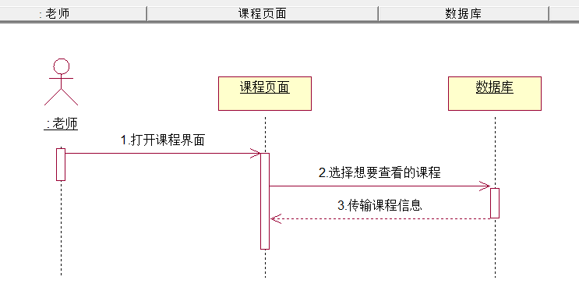

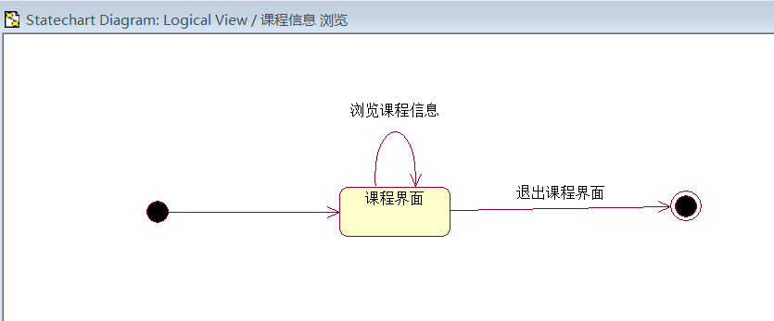

#### 3.2.2.7浏览（教师信息）

|  |  |  |
| --- | --- | --- |
| 用例名称 | 浏览（教师信息） | |
| 用例编号 | Teacher007 | |
| 用例描述 | 老师打开教师信息并且进行浏览 | |
| 数据 | 输入：老师打开教师信息进行浏览 | 输出：教师信息打开成功并且可以浏览，失败则提示失败原因 |
| 操作信息 | 老师浏览教师信息 | |
| 操作步骤 | 进行教师详细页面，选择一个老师点击进入浏览其教师信息 | |

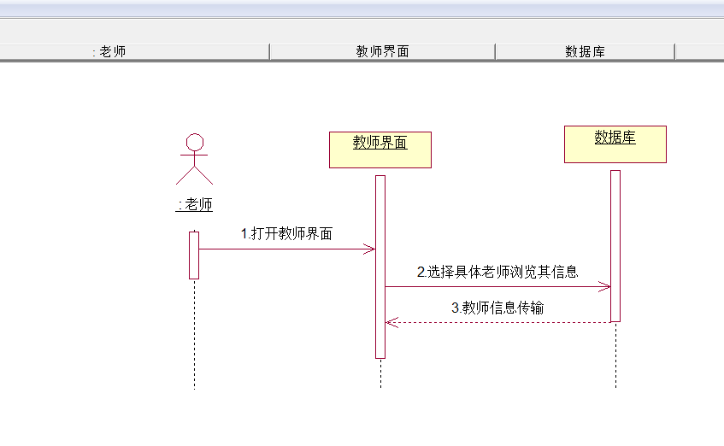

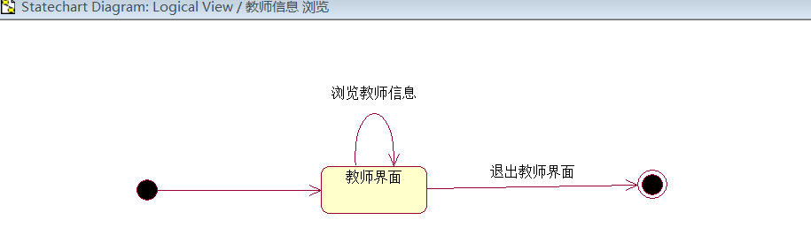

#### 3.2.2.8浏览（学生信息）

|  |  |  |
| --- | --- | --- |
| 用例名称 | 浏览（学生信息） | |
| 用例编号 | Teacher008 | |
| 用例描述 | 老师打开学生信息并且进行浏览 | |
| 数据 | 输入：老师打开学生信息进行浏览 | 输出：学生信息打开成功并且可以浏览，失败则提示原因 |
| 操作信息 | 老师浏览学生信息 | |
| 操作步骤 | 点击选定的学生，右键选择打开其个人界面，浏览其信息 | |

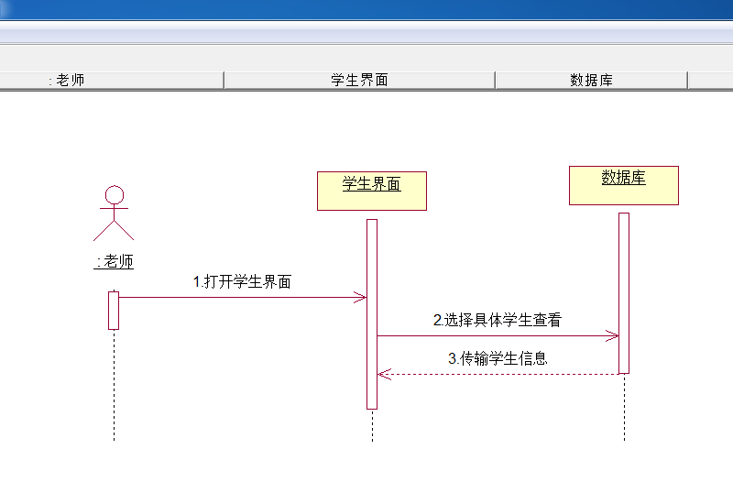

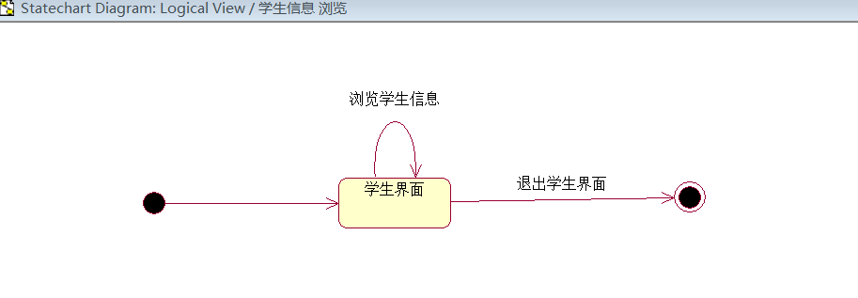

#### 3.2.2.9管理教师个人信息（注册）

|  |  |  |  |
| --- | --- | --- | --- |
| 用例名称 | 管理教师个人信息（注册） | | |
| 用例编号 | Teacher009 | | |
| 用例描述 | 老师注册帐号 | | |
| 数据 | 输入：名字+正确账号（纯数字学工号）+正确身份证+密码+正确确认密码 | 输出：注册成功 |
| 数据 | 输入：名字+错误账号（纯数字学工号）+正确身份证+密码+正确确认密码 | 输出：学工号不匹配 |
| 数据 | 输入：名字+正确账号（纯数字学工号）+错误身份证+密码+正确确认密码 | 输出：身份证不匹配 |
| 数据 | 输入：名字+正确账号（纯数字学工号）+正确身份证+密码+错误确认密码 | 输出：两次密码不相同 |
| 数据 | 输入：名字+错误账号（纯数字学工号）+错误身份证+密码+正确确认密码 | 输出：学工号不匹配，身份证不匹配 |
| 数据 | 输入：名字+错误账号（纯数字学工号）错误身份证+密码+错误确认密码 | 输出：学工号不匹配，身份证不匹配，两次密码不相同 |
| 数据 | 输入：名字+正确账号（纯数字学工号）+错误身份证+密码+错误确认密码 | 输出：身份证不匹配，两次密码不相同 |
| 数据 | 输入：名字+错误账号（纯数字学工号）+正确身份证+密码+错误确认密码 | 输出：学工号不匹配，两次密码不相同 |
| 操作信息 | 注册成功并显示主页 | | |
| 操作步骤 | 老师输入网址点击注册按钮进入注册界面 | | |

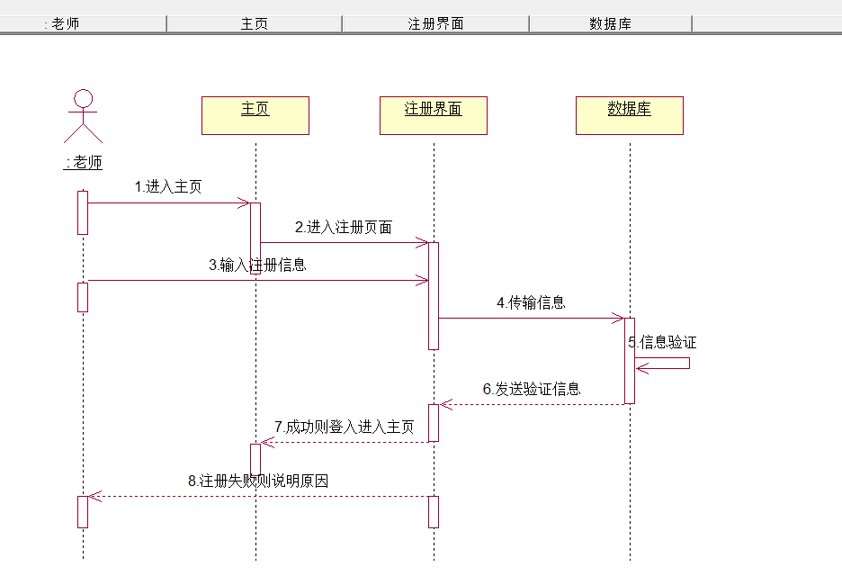

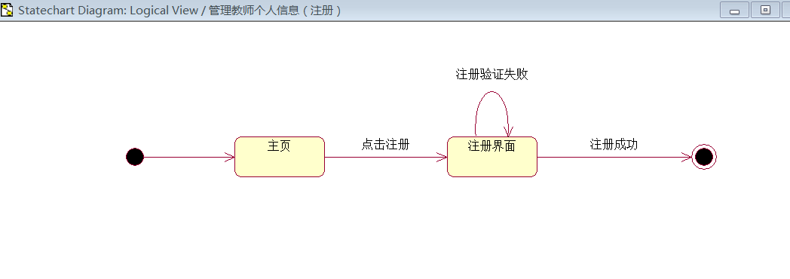

#### 3.2.2.10管理教师个人信息（登录）

|  |  |  |
| --- | --- | --- |
| 用例名称 | 管理教师个人信息（登录） | |
| 用例编号 | Teacher010 | |
| 用例描述 | 老师登录 | |
| 数据 | 输入：正确用户名和错误密码 | 输出：密码错误 |
|  | 输入：错误用户名和任意/空白密码 | 输出：不存在该用户 |
|  | 输入：空白用户名和任意/空白密码 | 输出：请输入用户名 |
|  | 输入：正确用户名和空白密码 | 输出：请输入密码 |
|  | 输入：正确用户名和正确密码 | 输出：登陆成功 |
|  |  |  |
|  |  |  |
| 操作信息 | 登陆界面或主页 | |
| 操作步骤 | 老师输入网址点击登陆按钮进入登陆界面输入账号和密码点击登陆按钮 | |

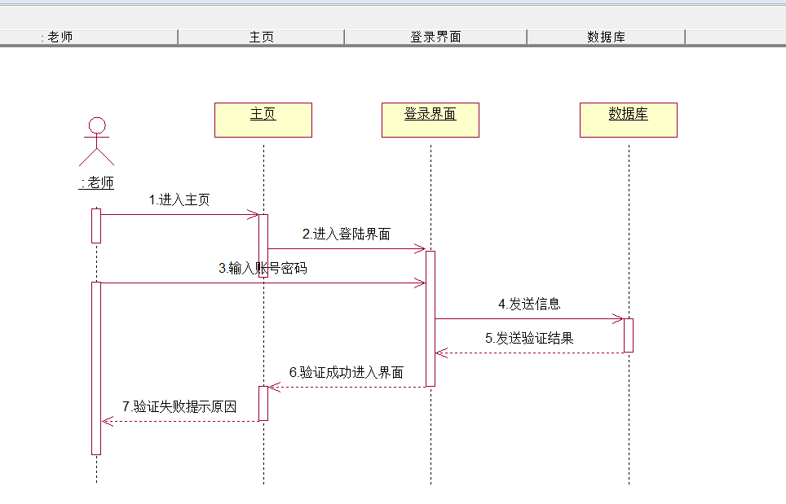

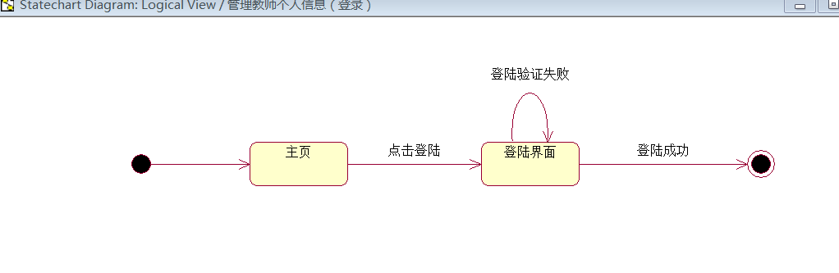

#### 3.2.2.11管理教师个人信息（登录）

|  |  |  |
| --- | --- | --- |
| 用例名称 | 管理教师个人信息（修改） | |
| 用例编号 | Teacher011 | |
| 用例描述 | 老师修改个人信息 | |
| 数据 | 输入：头像、个人联系方式、教学课程等 | 输出：修改成功则提示修改成功，个人信息变成改变后的样子。失败则提示失败原因。 |
| 操作信息 | 进行老师个人界面进行修改 | |
| 操作步骤 | 老师点击个人界面进入，选择修改，输入要修改的内容后点击保存进行修改。 | |

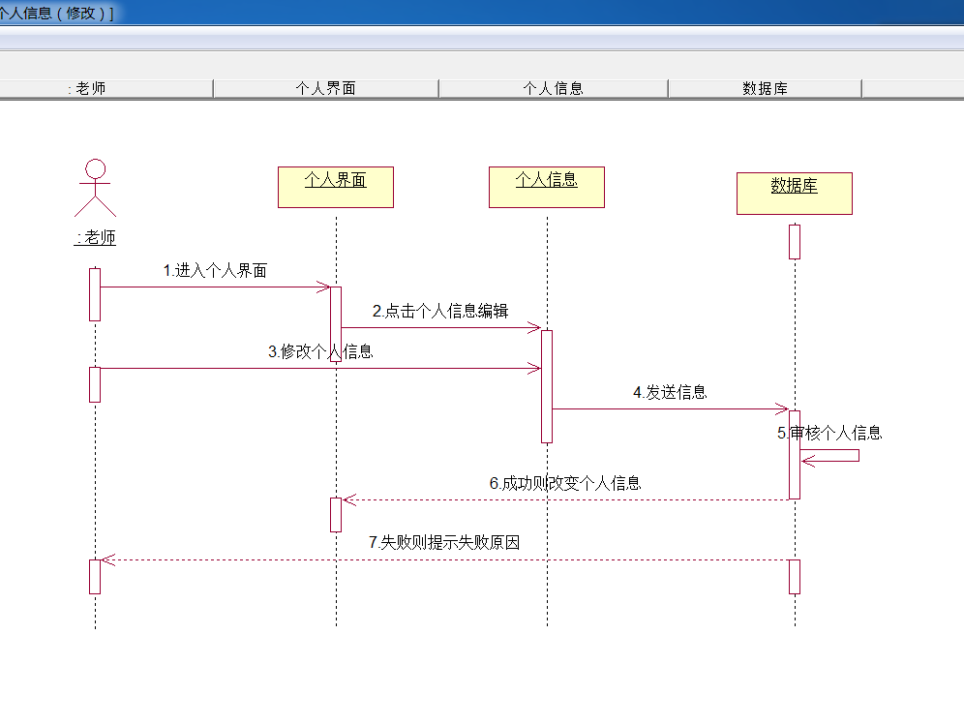

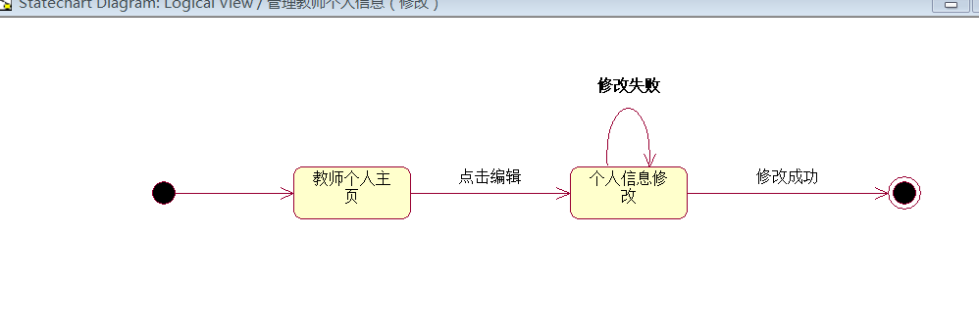

#### 3.2.2.12答疑管理（安排答疑时间）

|  |  |  |
| --- | --- | --- |
| 用例名称 | 答疑管理（安排答疑时间） | |
| 用例编号 | Teacher012 | |
| 用例描述 | 老师在答疑界面进行安排答疑时间 | |
| 数据 | 输入：答疑信息 | 输出：发布成功则提示已成功发布答疑时间，发布失败则提示失败原因 |
| 操作信息 | 教师点击发布答疑 | |
| 操作步骤 | 教师点入教师界面，点击发布答疑输入答疑时间以后进行发布。 | |

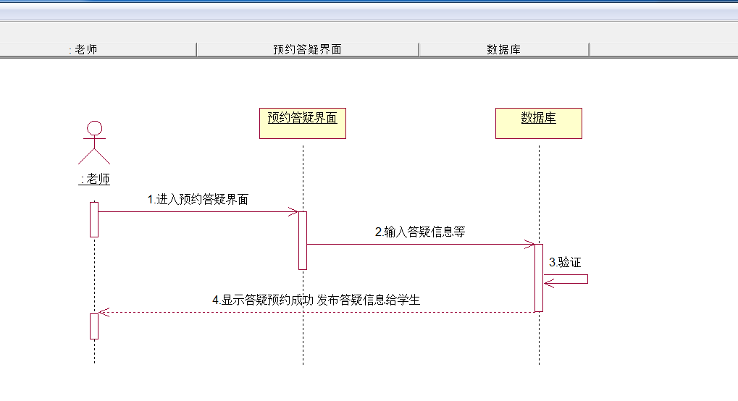

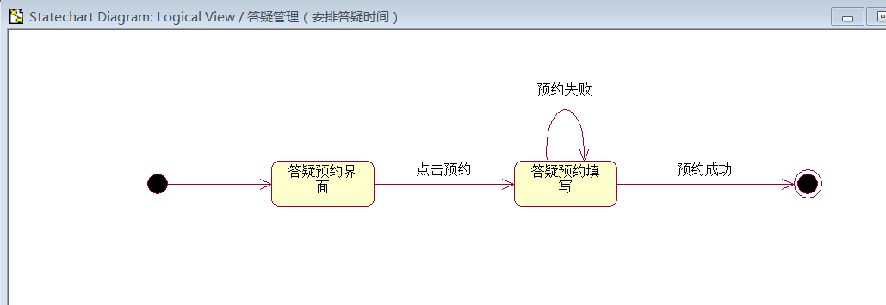

#### 3.2.2.13答疑管理（答疑聊天室秩序管理）

|  |  |  |
| --- | --- | --- |
| 用例名称 | 答疑管理（答疑聊天室秩序管理） | |
| 用例编号 | Teacher013 | |
| 用例描述 | 老师管理聊天室答疑的秩序 | |
| 数据 | 输入1：进行学生禁言  输入2：单击一条信息进行删除 | 输出1：提示该学生已成功被禁言  输出2：提示该消息已删除，该消息不再出现在答疑群里 |
| 操作信息 | 在答疑群里完成 | |
| 操作步骤 | 在答疑群里能够具体实现这些内容（右键点击学生进行禁言，选择聊天室发言规则，单击一条信息进行删除等） | |

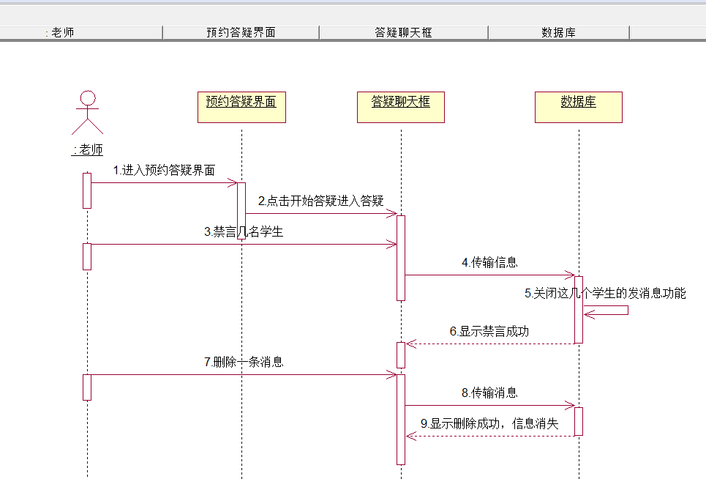

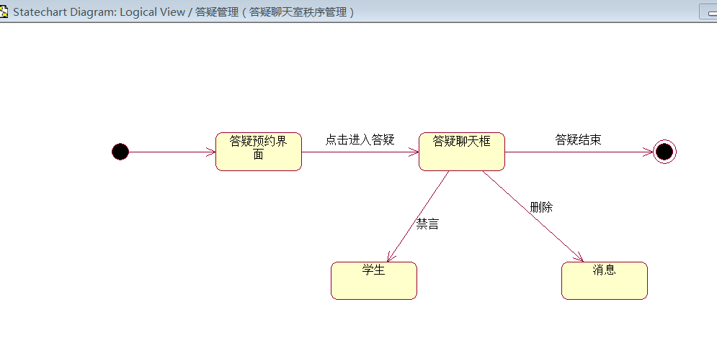

#### 3.2.2.14答疑管理（增减答疑时间）

|  |  |  |
| --- | --- | --- |
| 用例名称 | 答疑管理（增减答疑时间） | |
| 用例编号 | Teacher014 | |
| 用例描述 | 老师增加或者减少答疑时间 | |
| 数据 | 输入：增加、减少的时间量 | 输出：成功则显示改变时间成功，失败则提示失败原因 |
| 操作信息 | 在答疑聊天框里进行增减答疑时间 | |
| 操作步骤 | 在答疑聊天框里的上方选择增减答疑时间，进行修改以后然后点击确定 | |

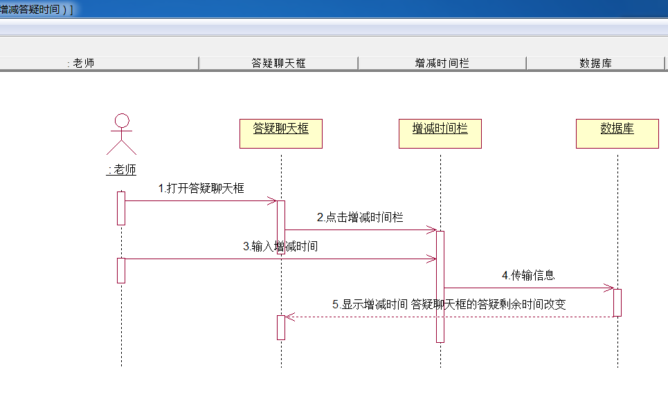

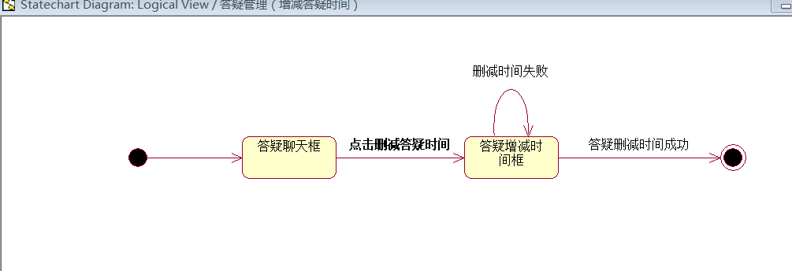

#### 3.2.2.15资料管理（课程资料）

|  |  |  |
| --- | --- | --- |
| 用例名称 | 资料管理（课程资料） | |
| 用例编号 | Teacher015 | |
| 用例描述 | 老师对课程资料进行发布与删除等 | |
| 数据 | 输入1：附件上传  输入2：点击一份资料删除 | 输出1：成功则提示上传成功，成功在资料栏里显示该资料，失败则提示上传失败原因  输出2:成功则提示删除成功，失败则提示失败原因。 |
| 操作信息 | 点击自己教学的课程删减课程资料 | |
| 操作步骤 | 点击上传进入上传界面，放入附件上传。点击一份资料，右键删除进行删除 | |

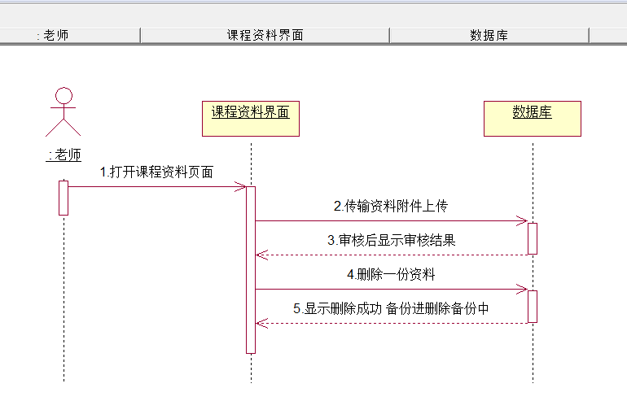

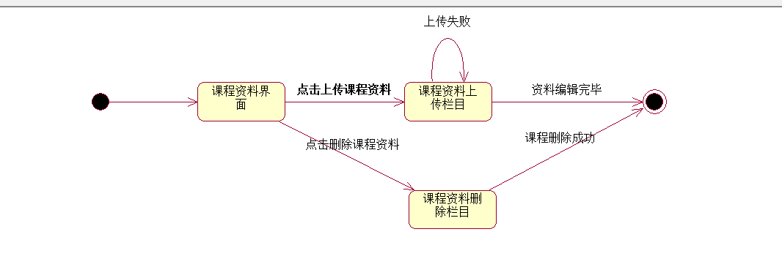

#### 3.2.2.16资料管理（删除课程）

|  |  |  |
| --- | --- | --- |
| 用例名称 | 资料管理（删除课程） | |
| 用例编号 | Teacher016 | |
| 用例描述 | 老师结束学期以后不教这门课了删除这门课 | |
| 数据 | 输入：右键课程进行删除 | 输出：成功则提示删除成功，并且教学课程失去这门课。删除失败则说明失败原因 |
| 操作信息 | 老师删除自己教学的课程 | |
| 操作步骤 | 老师进入自己教学课程界面，右键课程进行删除 | |

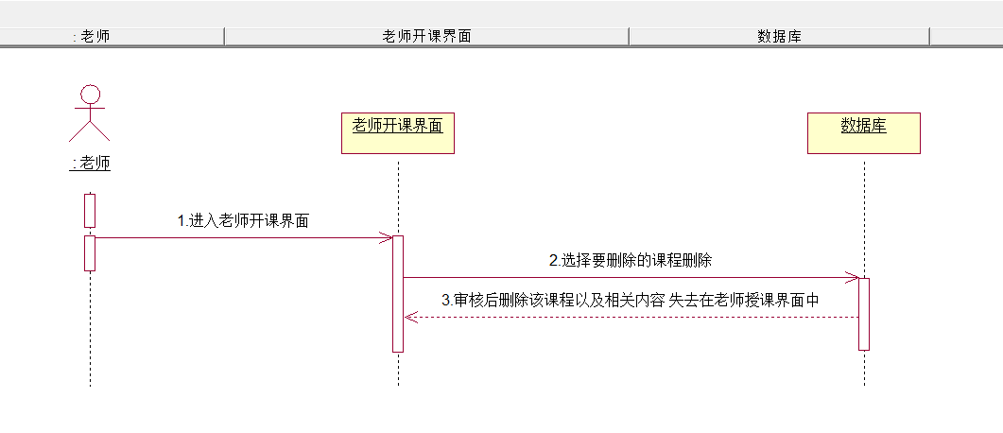

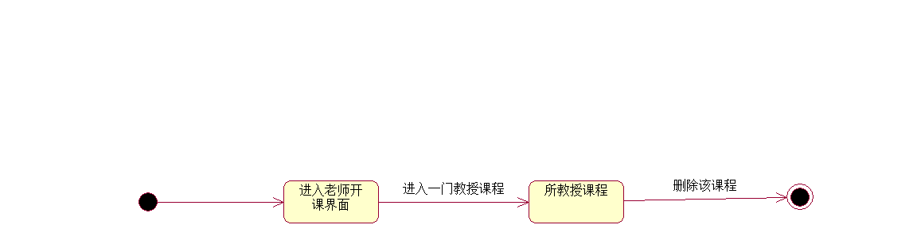

#### 3.2.2.17资料管理（课程公告）

|  |  |  |
| --- | --- | --- |
| 用例名称 | 资料管理（课程公告） | |
| 用例编号 | Teacher017 | |
| 用例描述 | 老师发布课程公告 | |
| 数据 | 输入：课程公告 | 输出：发布成功后提示成功，选择改课程的学生收到公告。发布失败提示失败原因 |
| 操作信息 | 在自己教学课程里发布公告 | |
| 操作步骤 | 进入教师授课界面，点击自己需要发布公告对应的课程，右键选择发布公告，进行发布页面，完成后点击发布。 | |

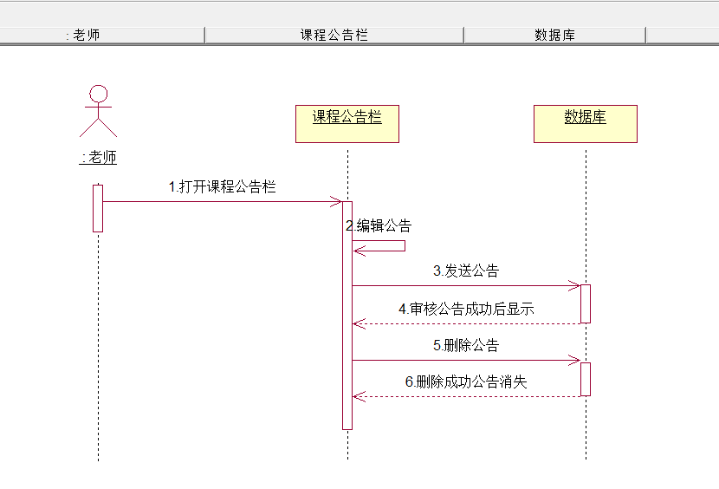

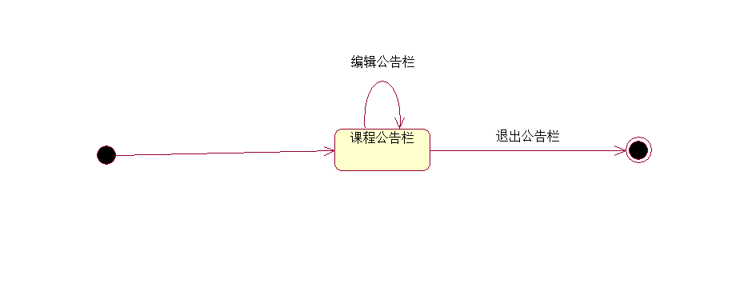

#### 3.2.2.18资料管理（课程介绍）

|  |  |  |
| --- | --- | --- |
| 用例名称 | 资料管理（课程介绍） | |
| 用例编号 | Teacher018 | |
| 用例描述 | 教师输入课程介绍，对自己教学课程进行介绍 | |
| 数据 | 输入：课程介绍内容 | 输出:成功则显示提交成功能在课程里看到介绍，失败提示原因 |
| 操作信息 | 老师在课程栏目里对课程进行介绍 | |
| 操作步骤 | 老师进入自己教学课程界面，右键课程选择课程介绍输入确定。 | |

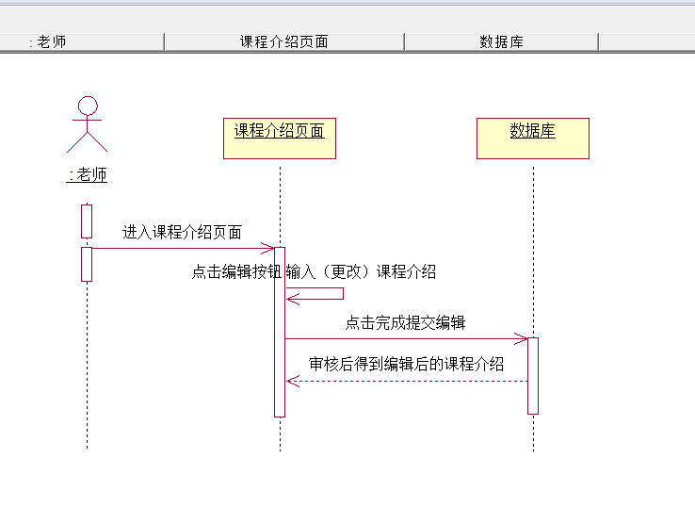

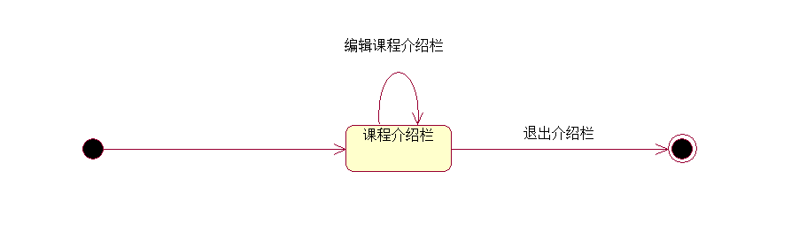

#### 3.2.2.19资料管理（课程链接）

|  |  |  |
| --- | --- | --- |
| 用例名称 | 资料管理（课程链接） | |
| 用例编号 | Teacher019 | |
| 用例描述 | 老师提供课程链接给学生进行学习 | |
| 数据 | 输入：课程链接 | 输出：成功则提示链接提交成功，在课程中能看到链接，失败则提示原因。 |
| 操作信息 | 老师发布一些有关课程的链接 | |
| 操作步骤 | 老师进入自己教学课程界面，右键课程选择课程链接上传输入上传。 | |

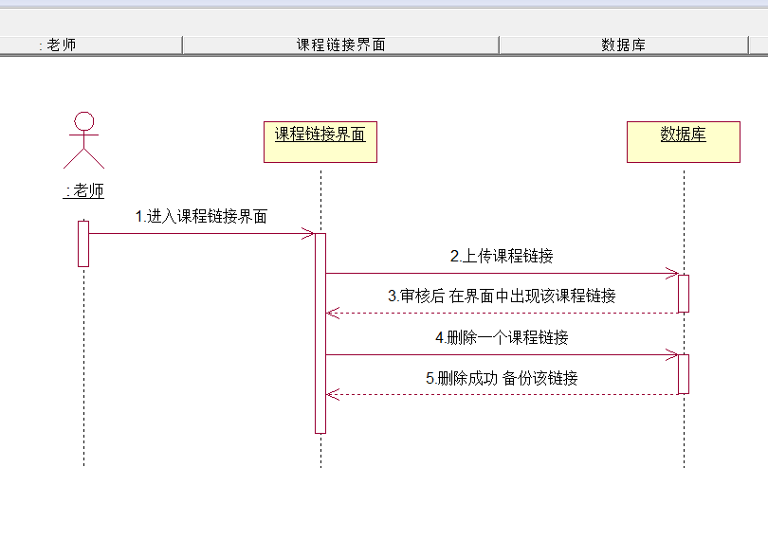

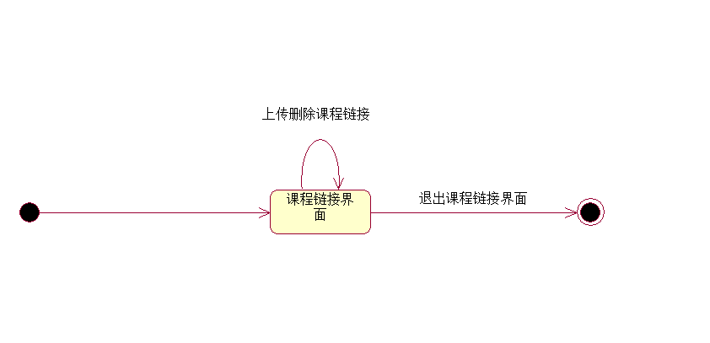

#### 3.2.2.20资料管理（课程搜索）

|  |  |  |
| --- | --- | --- |
| 用例名称 | 资料管理（课程搜索） | |
| 用例编号 | Teacher020 | |
| 用例描述 | 教师可以通过搜索栏目搜索到相关课程 | |
| 数据 | 输入：课程名称 | 输出：成功则出现相关课程，失败则提示未找到相关课程。 |
| 操作信息 | 教师在课程界面的课程搜索栏目里输入进行搜索 | |
| 操作步骤 | 进入课程界面，在右上角的搜索栏目里输入课程进行搜索 | |

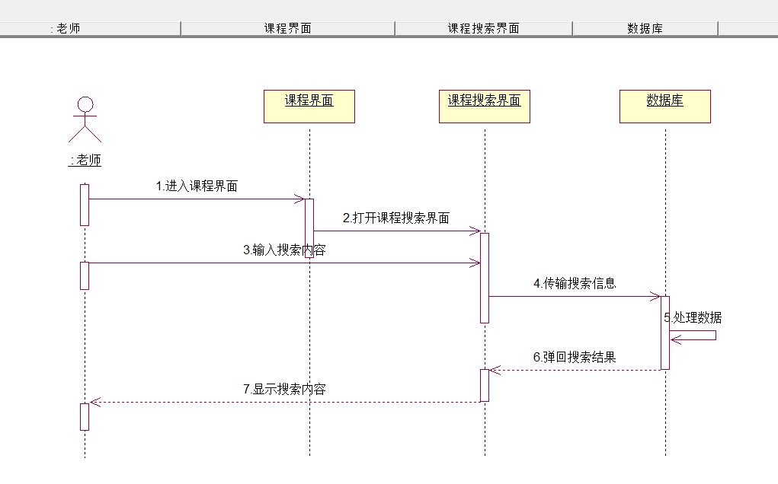

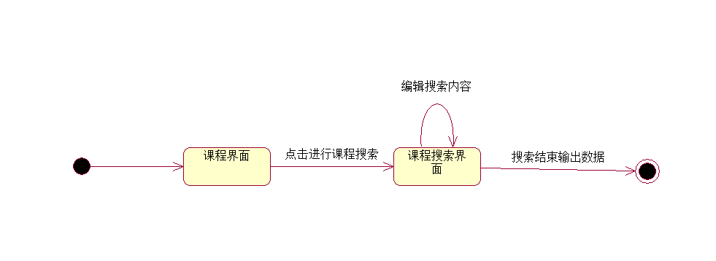

#### 3.2.2.21资料管理（课程搜索）

|  |  |  |
| --- | --- | --- |
| 用例名称 | 资料管理（教师介绍） | |
| 用例编号 | Teacher021 | |
| 用例描述 | 教师通过放入自我介绍，更好拉近与学生之间的关系 | |
| 数据 | 输入：介绍内容 | 输出:成功则成功发布，能在观看老师信息的时候看见介绍。失败则提示失败原因。 |
| 操作信息 | 老师在个人页面输入自己的自我介绍 | |
| 操作步骤 | 进入个人页面，点击自我介绍输入后并且提交 | |

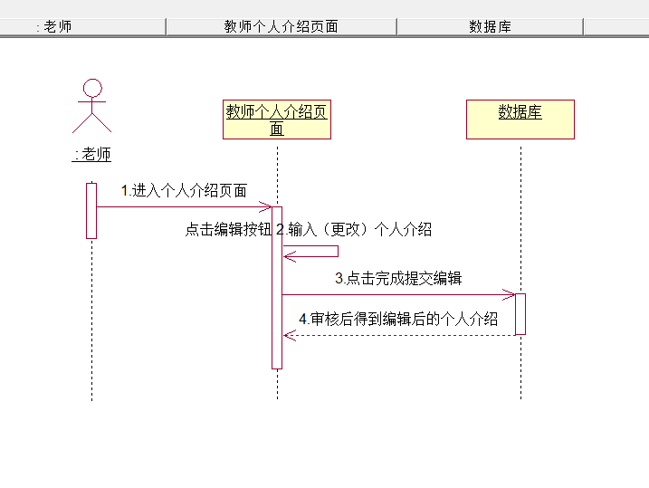

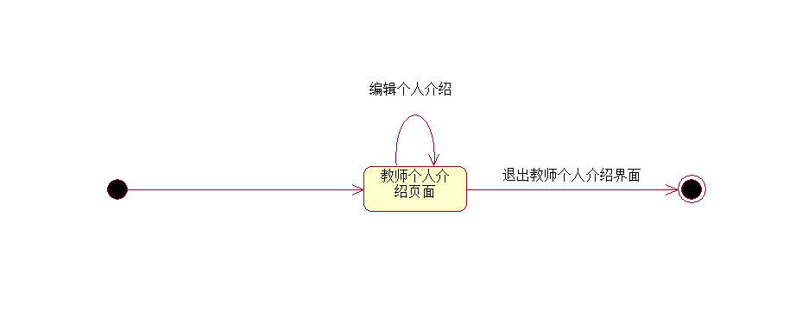

#### 3.2.2.22论坛管理（帖子管理）

|  |  |  |
| --- | --- | --- |
| 用例名称 | 论坛管理（帖子管理） | |
| 用例编号 | Teacher022 | |
| 用例描述 | 教师对自己所属课程的帖子进行管理 | |
| 数据 | 输入1：删除帖子  输入2：恢复删除帖子  输出3：置顶 | 输出1：删除成功则提示删除成功，论坛看不见这个帖子，失败则说明原因  输出2：恢复成功说明恢复，论坛能看见这个帖子，失败则说明原因  输出3：说明置顶成功，并且能在顶端看见该帖子，失败则说明原因 |
| 操作信息 | 在论坛里进行帖子管理 | |
| 操作步骤 | 首先进入论坛，删除帖子右键帖子选择删除，恢复进入删除帖子备份站右端恢复按钮进行恢复帖子，置顶右键帖子选择置顶。 | |

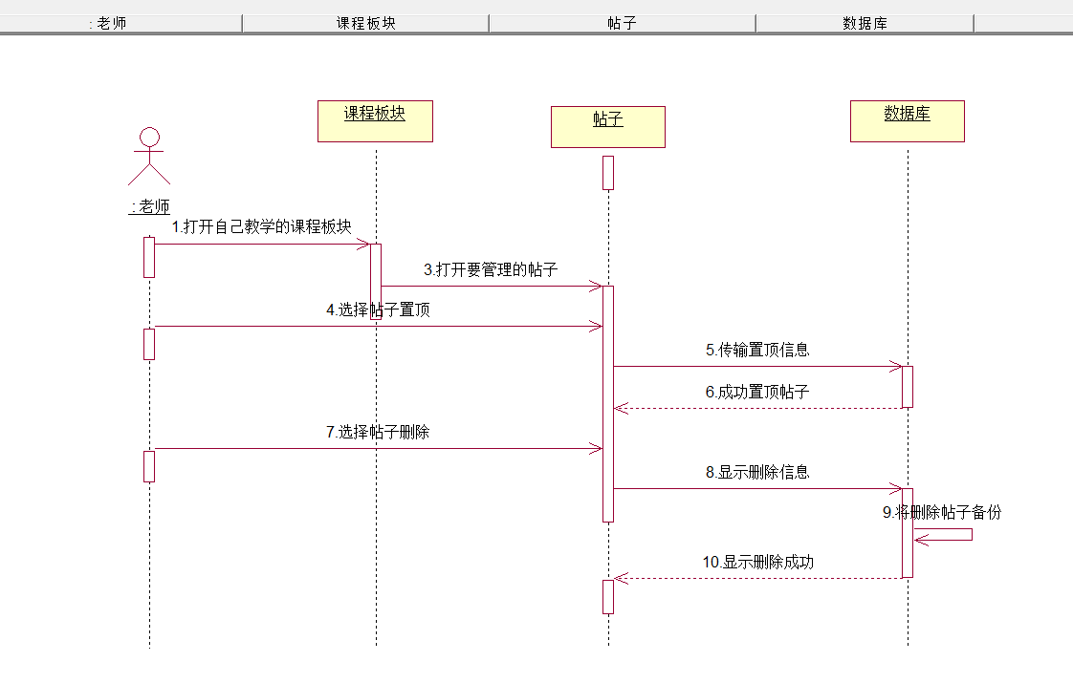

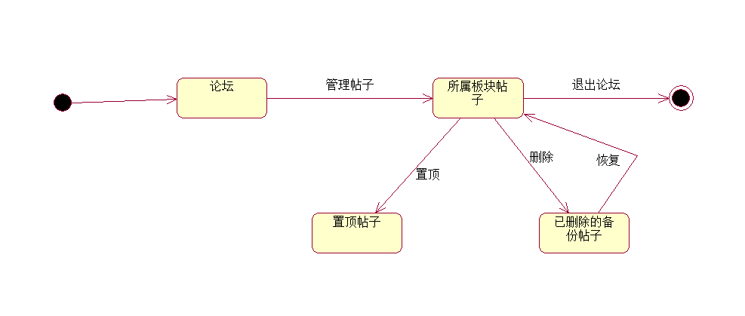

#### 3.2.2.23论坛管理（论坛信息管理）

|  |  |  |
| --- | --- | --- |
| 用例名称 | 论坛管理（论坛信息管理） | |
| 用例编号 | Teacher023 | |
| 用例描述 | 教师管理论坛里收到的信息回复等 | |
| 数据 | 输入1：删除自己帖子的回复  输入2：编辑回复内容 | 输出1：删除成功则失去这条信息，失败则提示原因  输出2:提示回复成功，学生收到回复内容。失败则提示原因 |
| 操作信息 | 教师在论坛收到的信息界面进行操作 | |
| 操作步骤 | 在信息界面右键点击帖子里的回复可以选择删除这条回复，也可以选择回复该条内容进行编辑以后发布。 | |

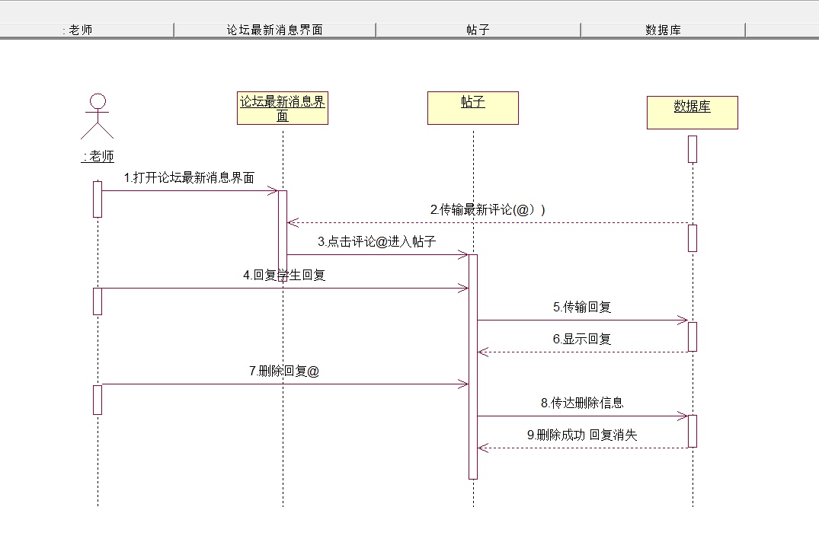

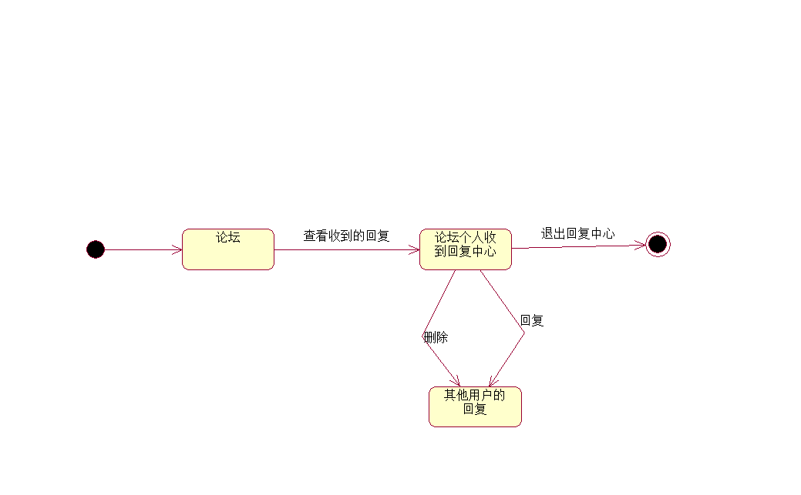

### 3.2.3管理员功能需求

#### 3.2.3.1全站通知

|  |  |  |
| --- | --- | --- |
| 用例名称 | 创建全站通知 | |
| 用例编号 | GLY001 | |
| 用例描述 | 管理员输入文字通知并在首页发布 | |
| 数据 | 输入：通知1 | 输出：通知1 |
| 操作信息 | 全站通知已经挂在首页。 | |
| 操作步骤 | 点击全站通知按钮，输入通知内容，点击确认按钮，回到首页发现通知。 | |

创建全站通知活动图

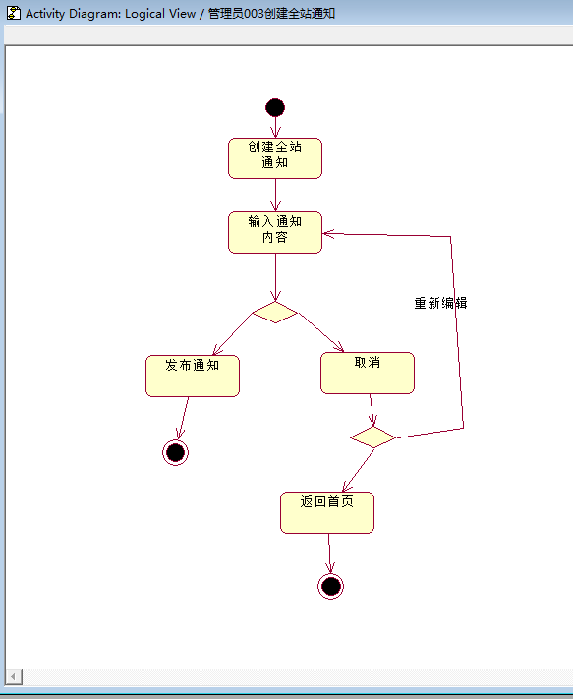

创建全站通知顺序图

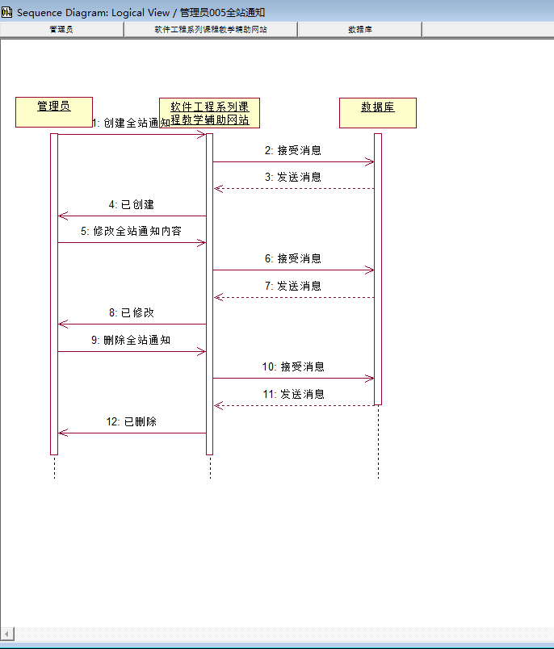

#### 3.2.3.2删除全站通知

|  |  |  |
| --- | --- | --- |
| 用例名称 | 删除全站通知 | |
| 用例编号 | GLY002 | |
| 用例描述 | 管理员选择删除首页的全站通知 | |
| 数据 | 输入：无 | 输出：无 |
| 操作信息 | 首页上的全站通知已经被删除。 | |
| 操作步骤 | 点击删除通知按钮，弹出确认窗口，点击确认按钮，首页被删除通知消失。 | |

删除全站通知活动图

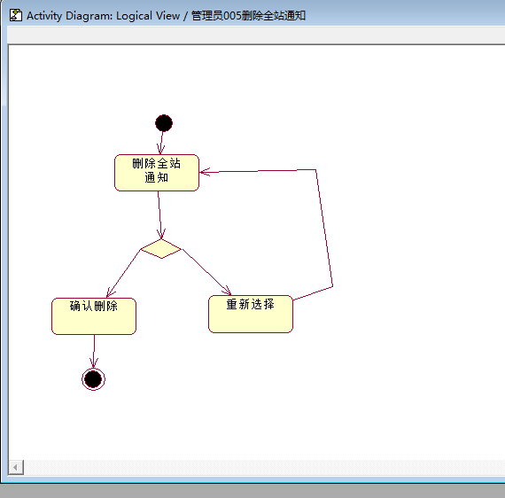

删除全站通知顺序图



#### 3.2.3.3全站通知

|  |  |  |
| --- | --- | --- |
| 用例名称 | 修改全站通知 | |
| 用例编号 | GLY003 | |
| 用例描述 | 管理员选择一个首页通知并修改其中的内容 | |
| 数据 | 输入：通知2 | 输出：通知2 |
| 操作信息 | 首页上的全站通知已经被替换为修改后的内容。 | |
| 操作步骤 | 点击修改通知按钮，在文本框中输入通知内容，点击确认按钮，首页通知内容分被修改。 | |

修改全站通知活动图

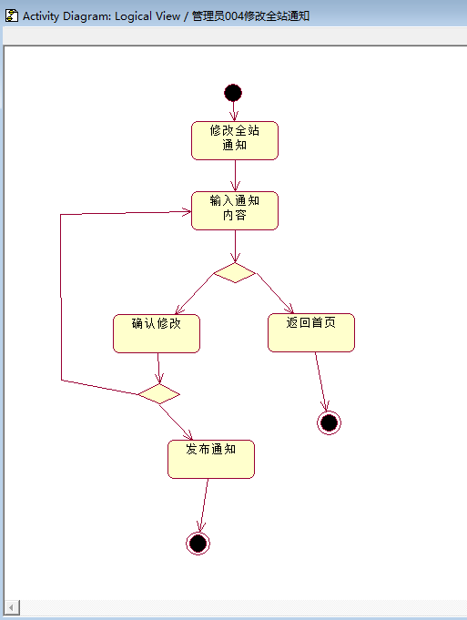

修改全站通知顺序图



#### 3.2.3.4查看网站日志

|  |  |  |
| --- | --- | --- |
| 用例名称 | 查看网站日志 | |
| 用例编号 | GLY004 | |
| 用例描述 | 管理员可以查看网站日志 | |
| 数据 | 输入：无 | 输出：无 |
| 操作信息 | 管理员查看网站日志 | |
| 操作步骤 | 管理员点击网站日志按钮，显示网站日志（包括用户信息，帖子增删信息，网站事件等） | |

查看网络日志活动图

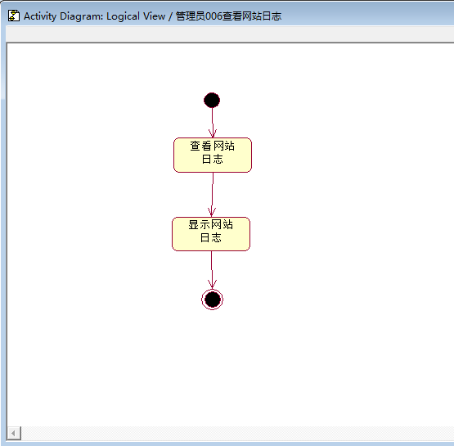

查看网络日志顺序图

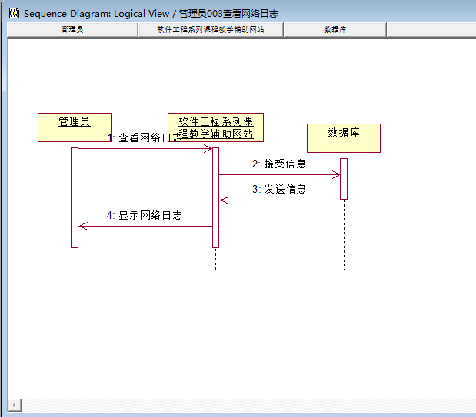

#### 3.2.3.5手动备份网站内容

|  |  |  |
| --- | --- | --- |
| 用例名称 | 手动备份网站内容 | |
| 用例编号 | GLY005 | |
| 用例描述 | 管理员可以手动备份网站内容 | |
| 数据 | 输入：无 | 输出：网站备份 |
| 操作信息 | 管理员手动备份了的网站内容成为手动备份文档。 | |
| 操作步骤 | 管理员点击网站备份链接，选择手动备份，系统完成手动备份。 | |

手动备份网站内容活动图

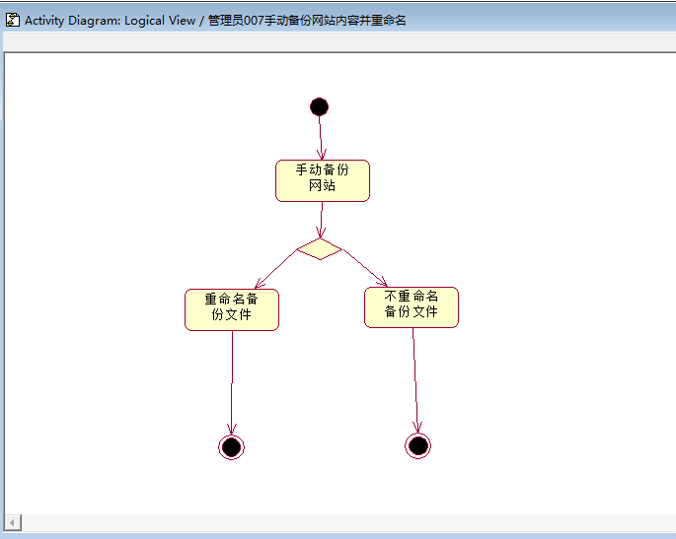

手动备份网站内容顺序图

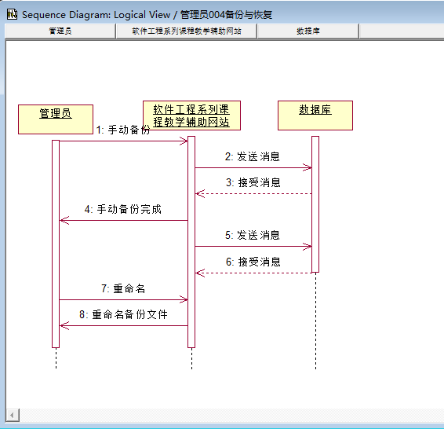

#### 3.2.3.6重命名手动备份文件

|  |  |  |
| --- | --- | --- |
| 用例名称 | 重命名手动备份文件 | |
| 用例编号 | GLY006 | |
| 用例描述 | 手动备份网站内容文件可以由操作的管理员重命名 | |
| 数据 | 输入：2017-12-01 | 输出：《2017-12-01》备份文件 |
| 操作信息 | 手动备份的备份文件名重命名为新的文件名。 | |
| 操作步骤 | 管理员选择一个手动备份文件，输入2017-12-01，确认后可以将该备份文件更名成《2017-12-01》。 | |

重命名手动备份文件活动图



重命名手动备份文件顺序图



#### 3.2.3.7选择备份文件进行恢复

|  |  |  |
| --- | --- | --- |
| 用例名称 | 选择备份文件进行恢复 | |
| 用例编号 | GLY007 | |
| 用例描述 | 管理员可以选择一个备份文件对网站进行恢复 | |
| 数据 | 输入：无 | 输出：恢复的网站 |
| 操作信息 | 网站恢复到管理员选择的备份文件。 | |
| 操作步骤 | 管理员点击恢复按钮，弹窗显示已有的备份文件，管理员可以选择其中一个文件进行网站恢复操作。 | |

选择备份文件进行恢复活动图

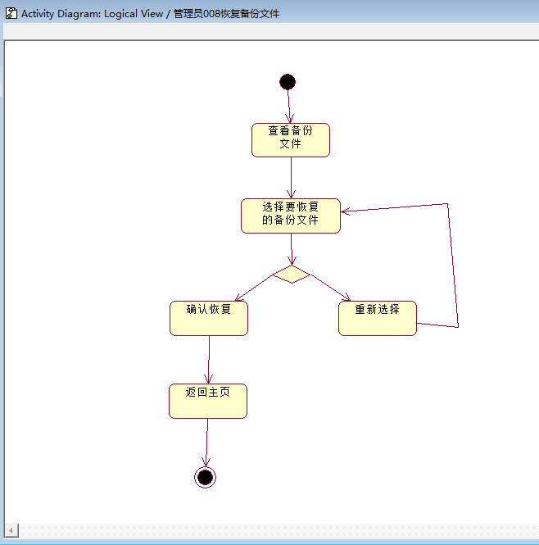

选择备份文件进行恢复顺序图

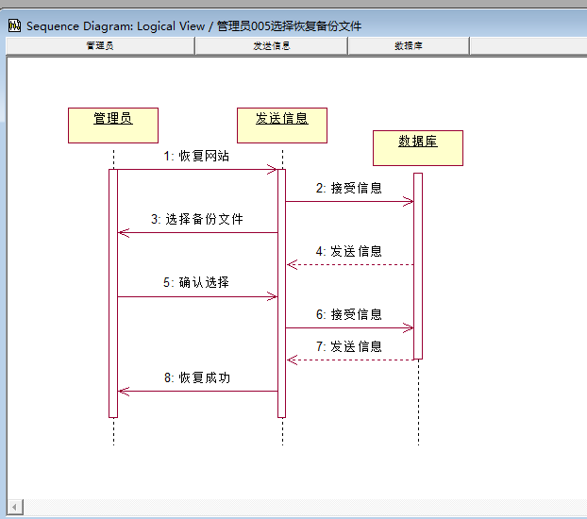

#### 3.2.3.8安排答疑时间

|  |  |  |
| --- | --- | --- |
| 用例名称 | 安排答疑时间 | |
| 用例编号 | GLY008 | |
| 用例描述 | 管理员在与教师确认之后可以安排教师答疑时间 | |
| 数据 | 输入：10：00-11:30 | 输出：无 |
| 操作信息 | 管理员定下了答疑时间供用户进入答疑室。 | |
| 操作步骤 | 管理员在与教师确认之后可以点击开始答疑按钮，输入答疑时间，然后教师和学生可以进入答疑。 | |

安排答疑时间活动图

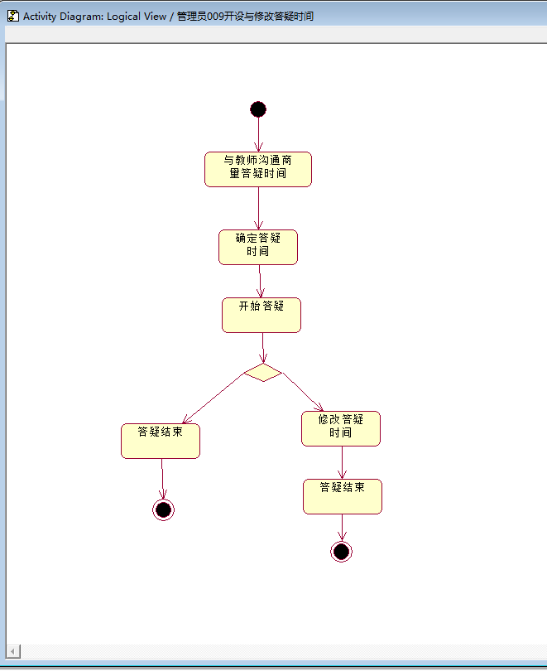

安排答疑时间顺序图

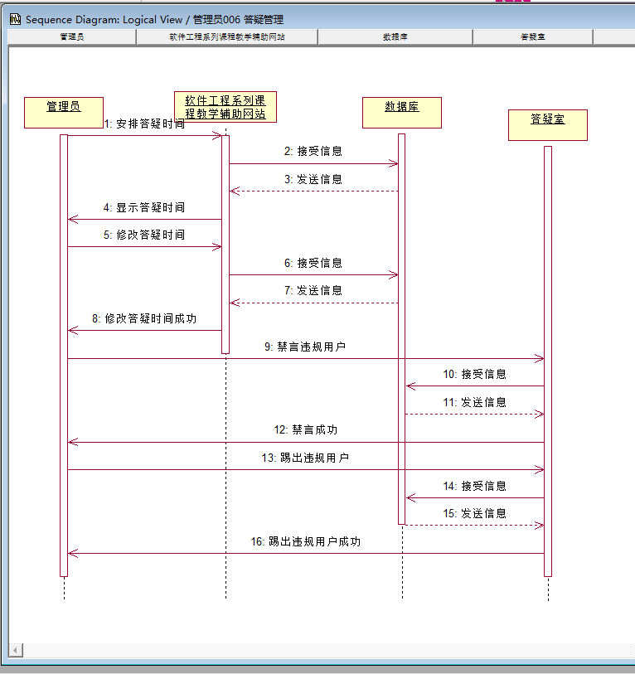

#### 3.2.3.9修改答疑时间

|  |  |  |
| --- | --- | --- |
| 用例名称 | 修改答疑时间 | |
| 用例编号 | GLY009 | |
| 用例描述 | 管理员在与教师确认之后可以根据答疑情况进行时间的增加与减少 | |
| 数据 | 输入：11:15  11:45 | 输出：无  无 |
| 操作信息 | 答疑时间修改为新制定的时间。 | |
| 操作步骤 | 管理员与教师确认之后可以对答疑时间进行调整，输入结束时间，答疑时间将变成调整后的内容。 | |

修改答疑时间活动图

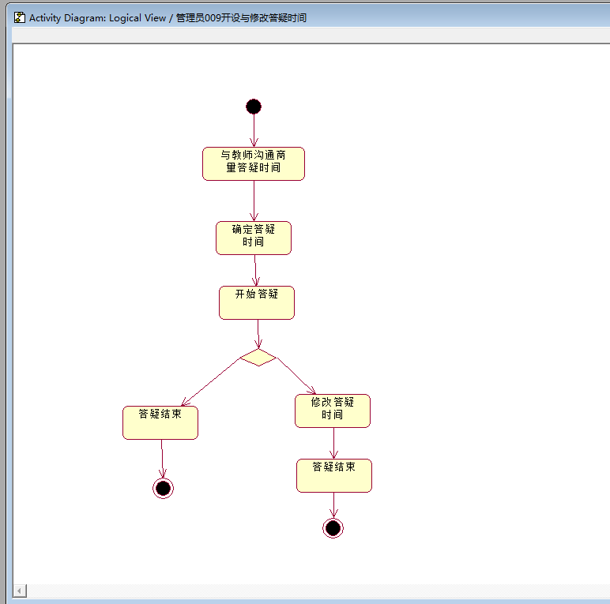

修改答疑时间顺序图



#### 3.2.3.10答疑室秩序管理

|  |  |  |
| --- | --- | --- |
| 用例名称 | 答疑室秩序管理 | |
| 用例编号 | GLY010 | |
| 用例描述 | 管理员发现答疑室中有违规的发言可以对违规用户进行禁言或者踢出答疑室 | |
| 数据 | 输入：无 | 输出：无 |
| 操作信息 | 违规用户被禁言或者剔出。 | |
| 操作步骤 | 管理员进入答疑室，发现违规行为，在违规用户信息旁浮动的禁言与踢出按钮中选择惩罚方式。选择禁言，该用户将不能在答疑室内发言；选择踢出，该用户将被强制踢出这个答疑室。 | |

答疑室秩序管理活动图

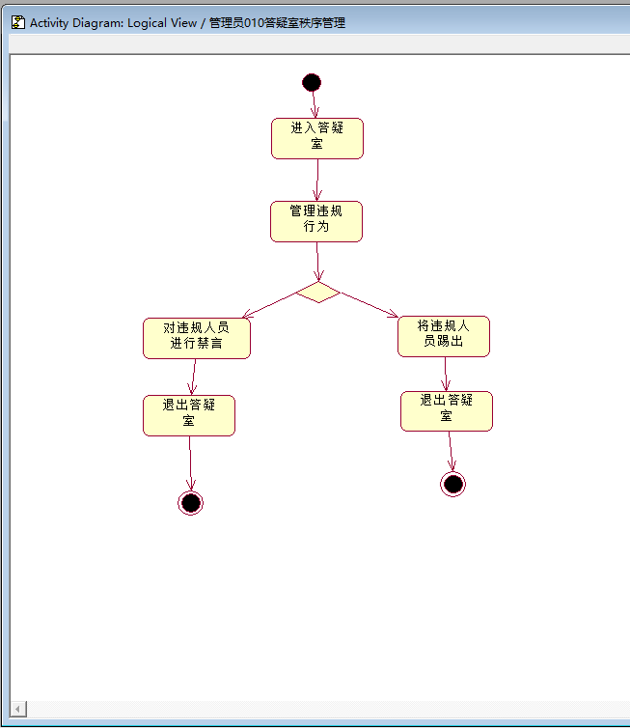

答疑室秩序管理顺序图



#### 3.2.3.11删除课程

|  |  |  |
| --- | --- | --- |
| 用例名称 | 删除课程 | |
| 用例编号 | GLY011 | |
| 用例描述 | 管理员可以选定一个课程进行删除 | |
| 数据 | 输入：无 | 输出：无 |
| 操作信息 | 该课程已被删除。 | |
| 操作步骤 | 管理员在某个课程页面，点击删除按钮，确认后，该课程被删除。 | |

删除课程活动图

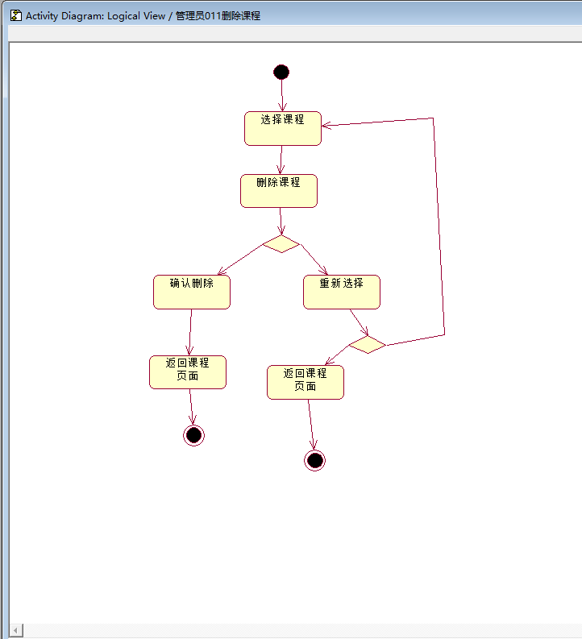

删除课程顺序图

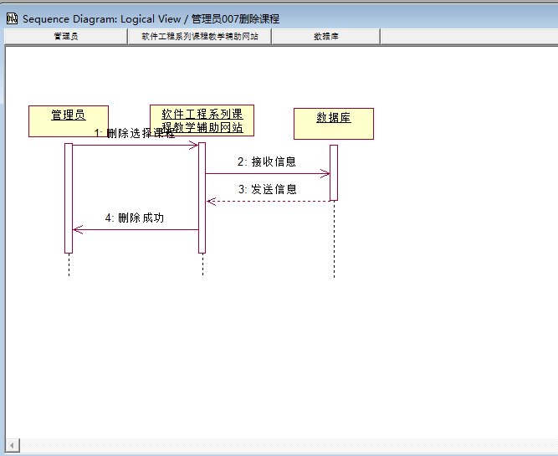

#### 3.2.3.12上传课程资料

|  |  |  |
| --- | --- | --- |
| 用例名称 | 上传课程资料 | |
| 用例编号 | GLY012 | |
| 用例描述 | 管理员可以上传所有课程的资料 | |
| 数据 | 输入：《资料》 | 输出：《资料》 |
| 操作信息 | 课程资料上传到该课程页面中。 | |
| 操作步骤 | 管理员进入可以进入某个课程页面选择上传资料，将文件拖入文件框，在课程资料页面中显示这份资料 | |

上传课程资料活动图

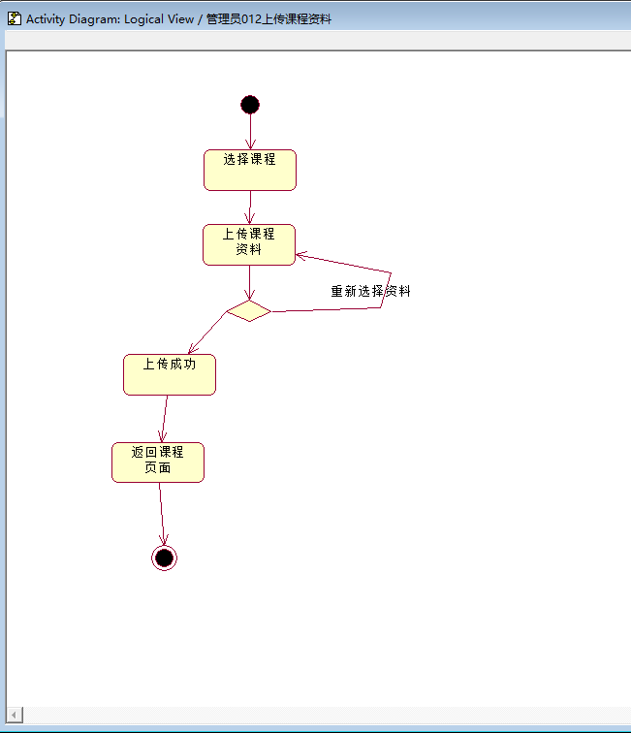

上传课程资料顺序图

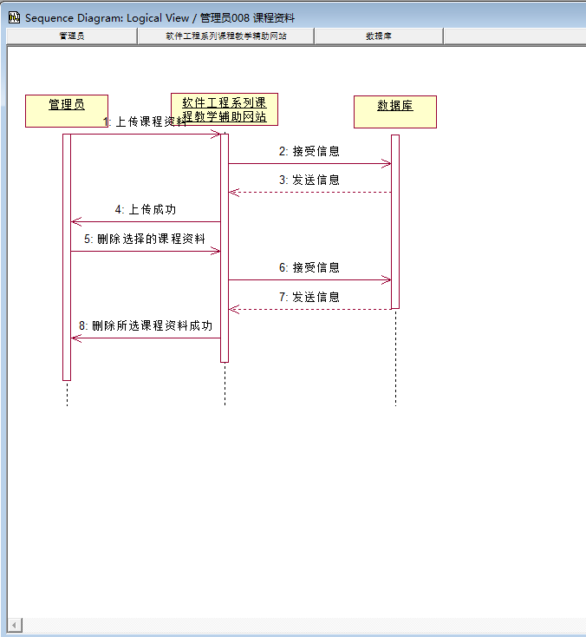

#### 3.2.3.13删除课程资料

|  |  |  |
| --- | --- | --- |
| 用例名称 | 删除课程资料 | |
| 用例编号 | GLY013 | |
| 用例描述 | 管理员可以删除课程中的资料 | |
| 数据 | 输入：无 | 输出：无 |
| 操作信息 | 该课程资料已被删除。 | |
| 操作步骤 | 管理员在课程资料页面中可以选择一份资料，点击删除，点击确认按钮后，该资料被删除。 | |

删除课程资料活动图

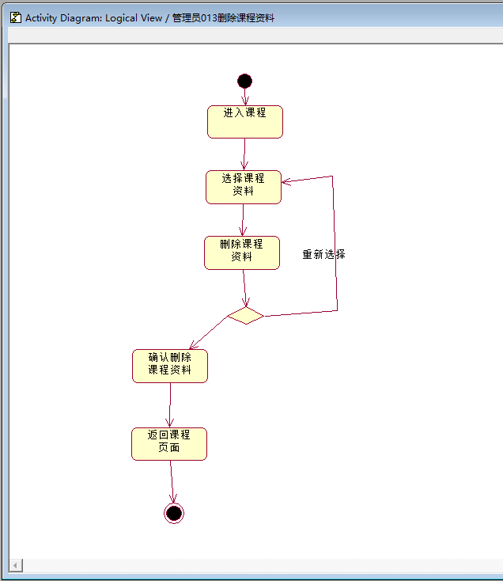

删除课程资料顺序图



#### 3.2.3.14管理员登录

|  |  |  |
| --- | --- | --- |
| 用例名称 | 管理员登录 | |
| 用例编号 | GLY014 | |
| 用例描述 | 管理员用专门的管理员号码登录 | |
| 数据 | 输入：学生账号，学生密码    教师账号，教师密码    错误管理员账号，正确密码  错误管理员账号，错误密码  正确管理员账号，错误密码  正确管理员账号，正确密码 | 输出：该账号为学生账号，请输入管理员账号密码  该账号为教师账号，请输入管理员账号密码  账号或密码错误，请输入正确的管理员账号密码  账号或密码错误，请输入正确的管理员账号密码  账号或密码错误，请输入正确的管理员账号密码  登录成功 |
| 操作信息 | 管理员成功登录。 | |
| 操作步骤 | 在登录页面账号密码框内输入账号密码进行登录。 | |

管理员登录活动图

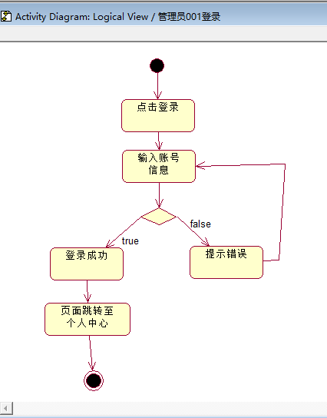

管理员登录顺序图

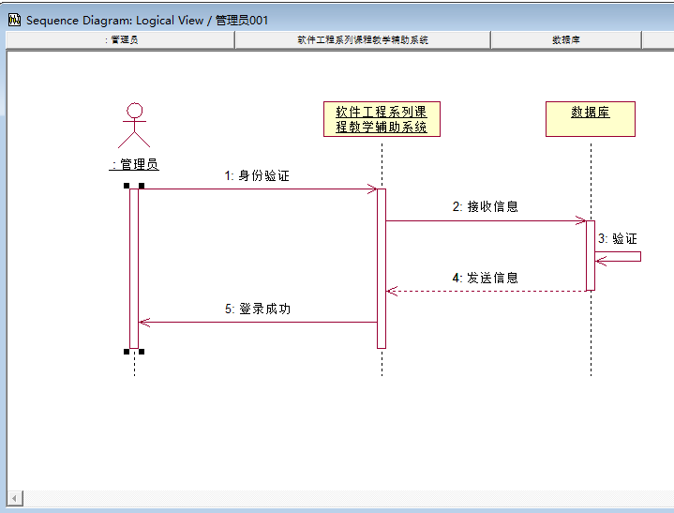

#### 3.2.3.15修改个人资料

|  |  |  |
| --- | --- | --- |
| 用例名称 | 修改个人资料 | |
| 用例编号 | GLY015 | |
| 用例描述 | 管理员在管理员个人资料中修改自己的个人信息及密码 | |
| 数据 | 输入：个人资料信息 | 输出：个人资料信息 |
| 操作信息 | 个人中心主页中显示修改后的个人资料。 | |
| 操作步骤 | 管理员在自己个人资料中，各个资料栏对应的文本框中输入要修改的信息，确认后上传提交。 | |

修改个人资料活动图

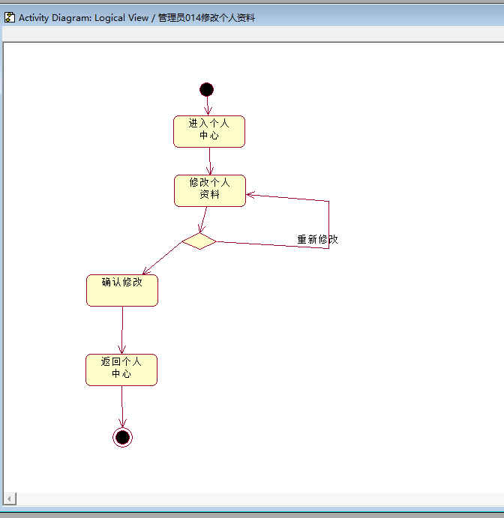

修改个人资料顺序图

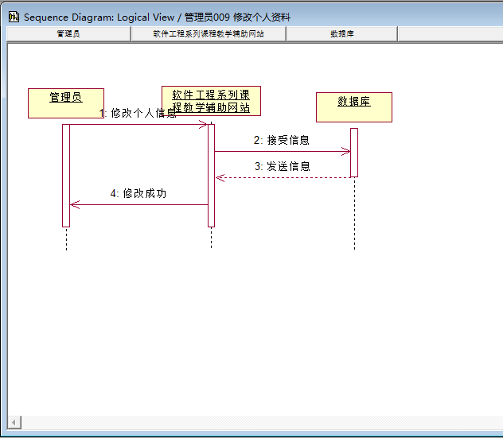

#### 3.2.3.16新增帖子

|  |  |  |
| --- | --- | --- |
| 用例名称 | 新增帖子 | |
| 用例编号 | GLY016 | |
| 用例描述 | 管理员在课程论坛界面新建一个帖子 | |
| 数据 | 输入：《发帖须知》 | 输出：《发帖须知》帖子 |
| 操作信息 | 后再课程论坛界面中显示《发帖须知》帖子。 | |
| 操作步骤 | 点击创建帖子，输入帖子名称，帖子内容，完成操作。 | |

新增帖子活动图

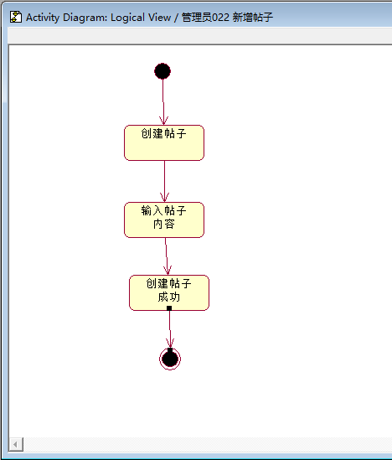

新增帖子顺序图

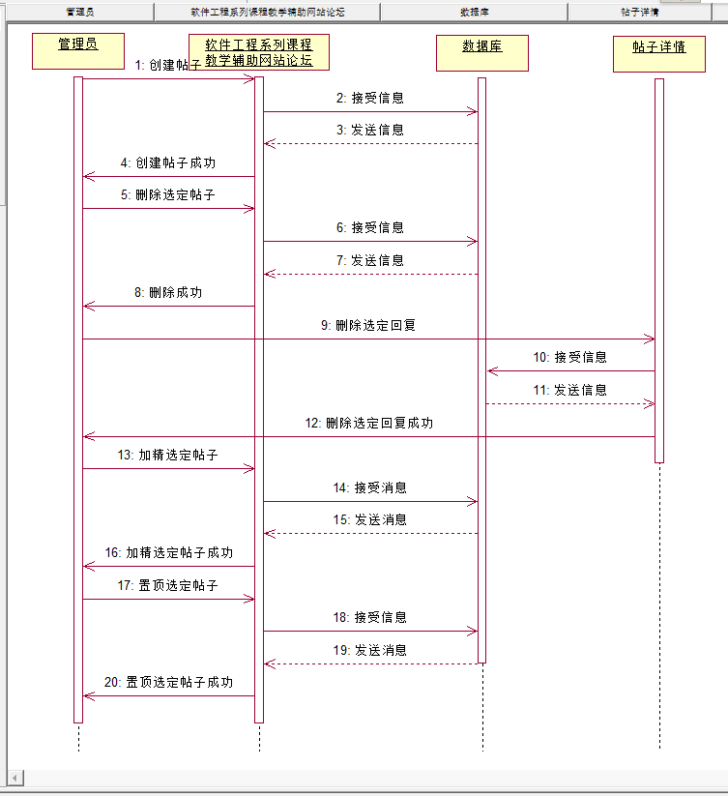

#### 3.2.3.17删除帖子

|  |  |  |
| --- | --- | --- |
| 用例名称 | 删除帖子 | |
| 用例编号 | GLY017 | |
| 用例描述 | 管理员发现违规帖子可以删除违规帖子 | |
| 数据 | 输入：无 | 输出：无 |
| 操作信息 | 违规帖子被删除。 | |
| 操作步骤 | 管理员发现违规帖子，在论坛管理界面搜索该帖子，选择该帖子，点击删除按钮。 | |

删除帖子活动图

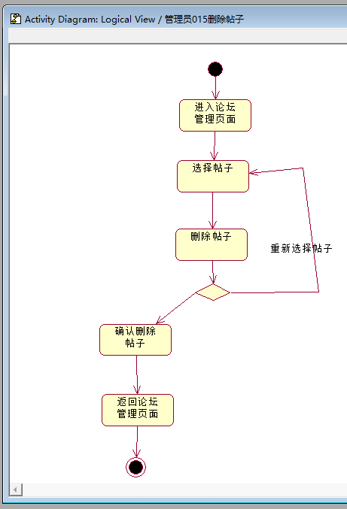

删除帖子顺序图



#### 3.2.3.18帖子中删除回复

|  |  |  |
| --- | --- | --- |
| 用例名称 | 帖子中删除回复 | |
| 用例编号 | GLY018 | |
| 用例描述 | 管理员发现违规回复可以删除回复 | |
| 数据 | 输入：无 | 输出：无 |
| 操作信息 | 该违规回复已被删除 | |
| 操作步骤 | 管理员选择帖子中的回复楼层，点击删除，确认。 | |

帖子中删除回复活动图

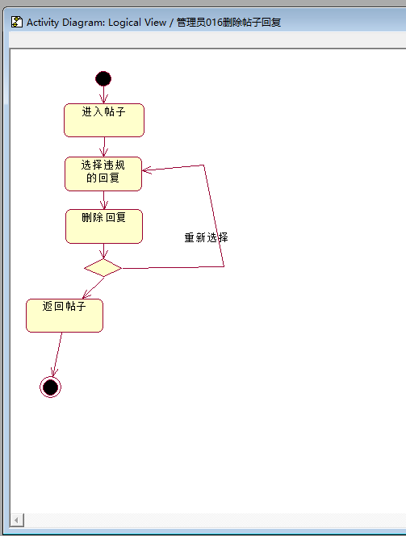

帖子中删除回复顺序图



#### 3.2.3.19加精帖子

|  |  |  |
| --- | --- | --- |
| 用例名称 | 加精帖子 | |
| 用例编号 | GLY019 | |
| 用例描述 | 管理员可以对合适的帖子进行加精操作 | |
| 数据 | 输入： 无 | 输出：加精帖子出现在论坛首页 |
| 操作信息 | 该帖子已被加精 | |
| 操作步骤 | 管理员选择帖子，点击加精，确认。 | |

加精帖子活动图

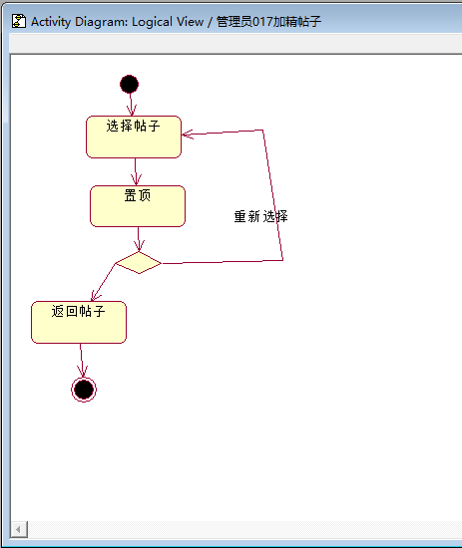

加精帖子顺序图



#### 3.2.3.20置顶帖子

|  |  |  |
| --- | --- | --- |
| 用例名称 | 置顶帖子 | |
| 用例编号 | GLY020 | |
| 用例描述 | 管理员可以对合适的帖子进行置顶操作 | |
| 数据 | 输入：无 | 输出：置顶帖子出现在论坛首页 |
| 操作信息 | 该帖子已被置顶 | |
| 操作步骤 | 管理员选择帖子，点击置顶，确认。 | |

置顶帖子活动图

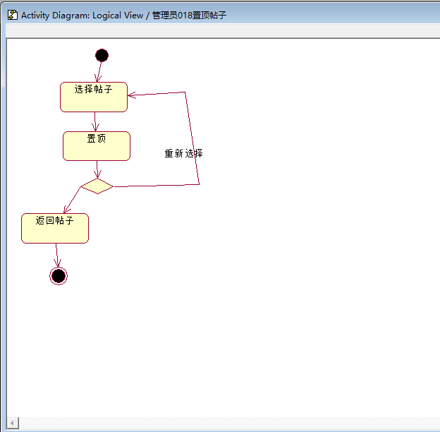

置顶帖子顺序图



#### 3.2.3.21找回密码

|  |  |  |
| --- | --- | --- |
| 用例名称 | 找回密码 | |
| 用例编号 | GLY021 | |
| 用例描述 | 管理员忘记密码可以通过实名认证进行找回 | |
| 数据 | 输入：新的密码 | 输出：无 |
| 操作信息 | 实名认证成功后，管理员可以将密码修改。 | |
| 操作步骤 | 点击忘记密码，进入实名认证界面，认证成功后将新的密码输入文本框中。 | |

找回密码活动图

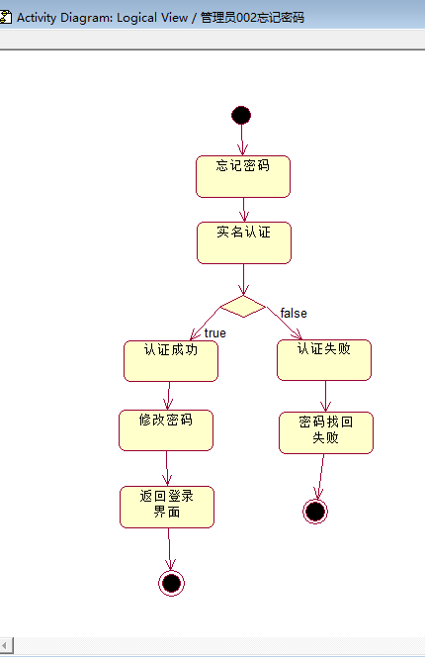

找回密码顺序图

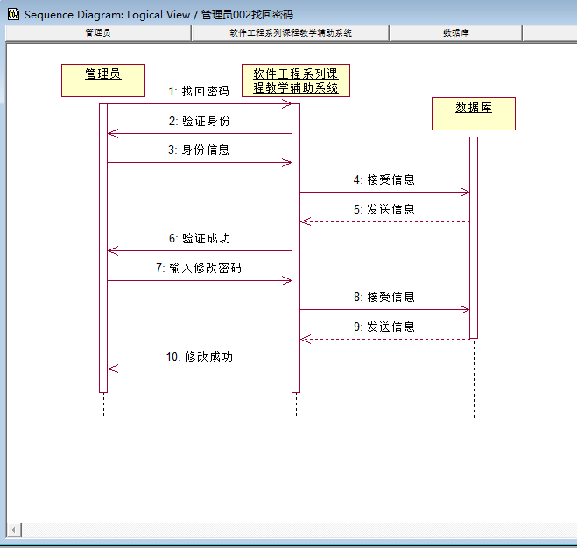

#### 3.2.3.22游客注册审核

|  |  |  |
| --- | --- | --- |
| 用例名称 | 游客注册审核 | |
| 用例编号 | GLY022 | |
| 用例描述 | 管理员处理游客注册申请 | |
| 数据 | 输入：游客注册申请 | 输出：游客账号 |
| 操作信息 | 审核通过后生成游客账号并通知游客用户，审核不通过只会通知游客用户申请失败。 | |
| 操作步骤 | 进入审核页面，选择未审核页面，对游客注册申请进行审核。 | |

游客注册审核活动图

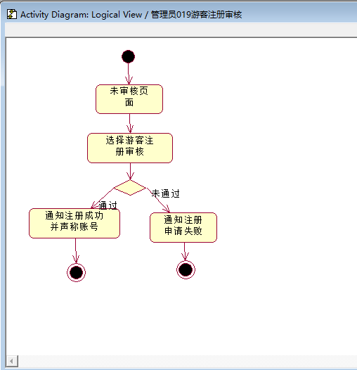

游客注册审核顺序图

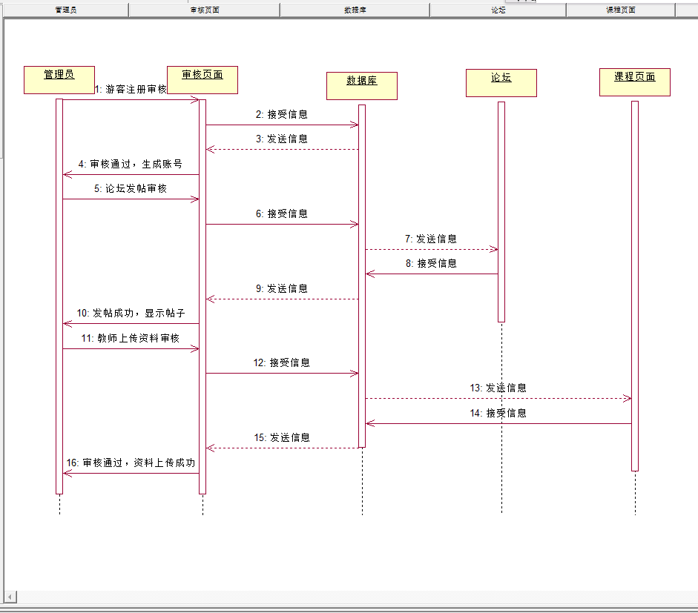

#### 3.2.3.23教师上传资料审核

|  |  |  |
| --- | --- | --- |
| 用例名称 | 教师上传资料审核 | |
| 用例编号 | GLY023 | |
| 用例描述 | 管理员处理教师上传资料审核 | |
| 数据 | 输入：教师上传资料申请 | 输出：课程资料 |
| 操作信息 | 审核通过后将发布课程资料并通知参与该课程的用户，审核不通过只会通知教师用户上传资料申请未通过。 | |
| 操作步骤 | 进入审核页面，选择未审核页面，对教师上传资料进行审核。 | |

教师上传资料审核活动图

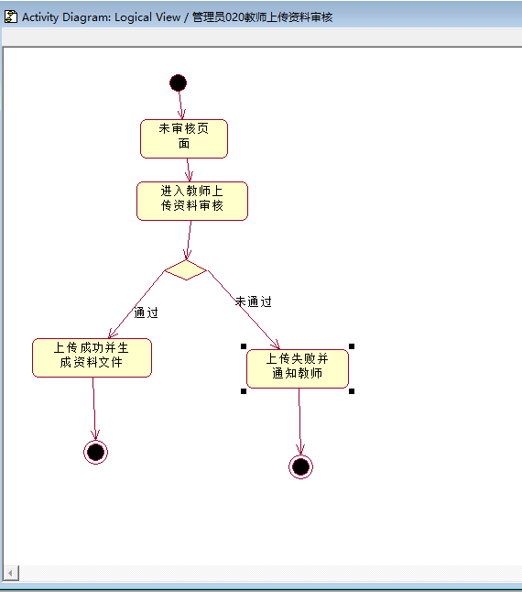

教师上传资料审核顺序图



#### 3.2.3.24论坛发帖审核

|  |  |  |
| --- | --- | --- |
| 用例名称 | 论坛发帖审核 | |
| 用例编号 | GLY024 | |
| 用例描述 | 管理员处理用户在论坛发帖的审核 | |
| 数据 | 输入：帖子  帖子 | 输出：帖子  无 |
| 操作信息 | 审核通过后，帖子将在论坛中显示，审核不通过会提示用户审核未通过，需要修正帖子内容。 | |
| 操作步骤 | 进入审核页面，选择未审核页面，搜索论坛，对发帖的帖子进行审核。 | |

论坛发帖审核活动图

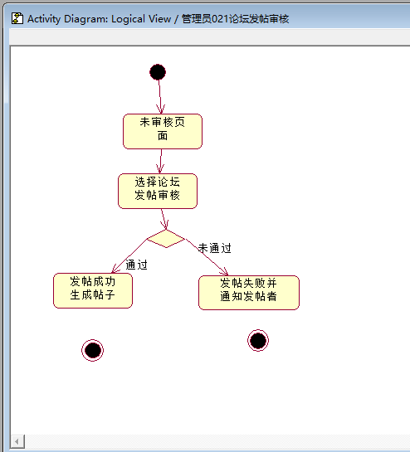

论坛发帖审核顺序图



#### 3.2.3.25论坛附件删除

|  |  |  |
| --- | --- | --- |
| 用例名称 | 论坛附件删除 | |
| 用例编号 | GLY025 | |
| 用例描述 | 管理员可以删除论坛中帖子中附带的附件 | |
| 数据 | 输入：无 | 输出：无 |
| 操作信息 | 确认后帖子中的附件将被删除。 | |
| 操作步骤 | 进入帖子详情，选择某一个附件点击删除。 | |

论坛附件删除活动图

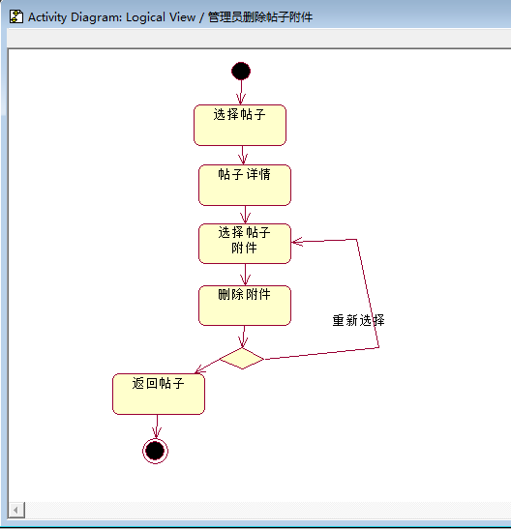

论坛附件删除顺序图

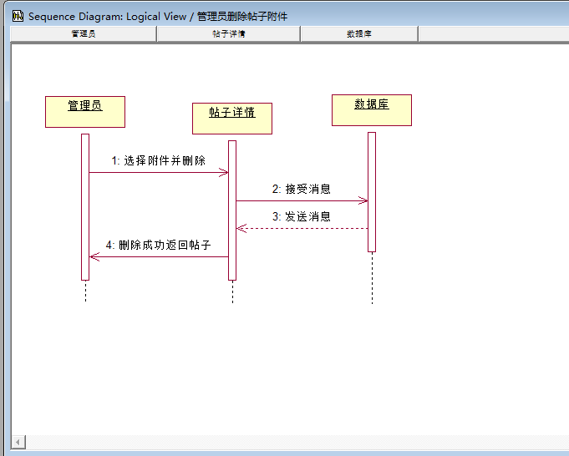

#### 3.2.3.26编辑课程介绍

|  |  |  |
| --- | --- | --- |
| 用例名称 | 编辑课程介绍 | |
| 用例编号 | GLY026 | |
| 用例描述 | 管理员也可以和教师一样编辑课程中的课程介绍。 | |
| 数据 | 输入：课程介绍 | 输出：课程介绍 |
| 操作信息 | 确认后课程介绍将改变。 | |
| 操作步骤 | 进入课程详情，编辑课程介绍并确定。 | |

编辑课程介绍活动图

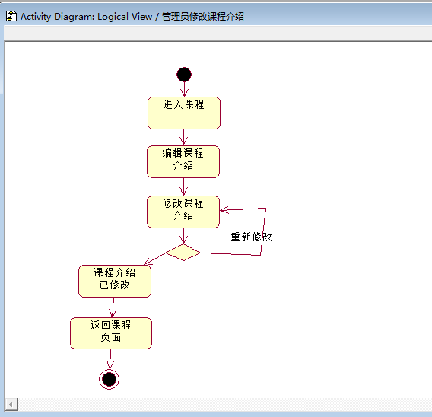

编辑课程介绍顺序图

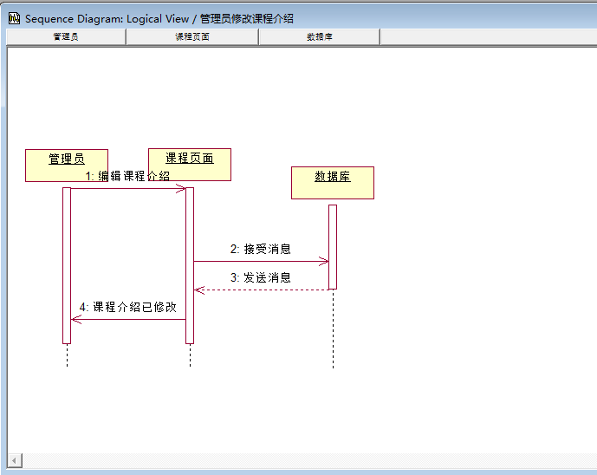

#### 3.2.3.27主页浏览

|  |  |  |
| --- | --- | --- |
| 用例名称 | 主页浏览 | |
| 用例编号 | GLY027 | |
| 用例描述 | 管理员可以浏览网站主页。 | |
| 数据 | 输入：无 | 输出：无 |
| 操作信息 | 浏览主页。 | |
| 操作步骤 | 进入网站。 | |

主页浏览活动图

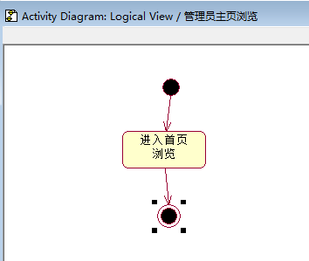

主页浏览顺序图

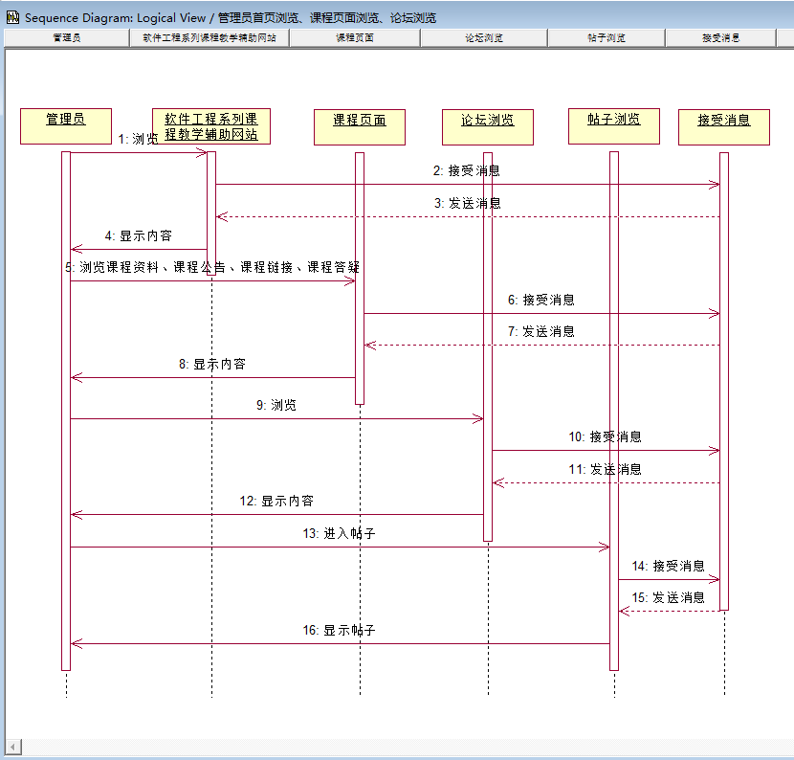

#### 3.2.3.28课程页面浏览

|  |  |  |
| --- | --- | --- |
| 用例名称 | 课程页面浏览 | |
| 用例编号 | GLY028 | |
| 用例描述 | 管理员可以浏览课程页面以及课程页面带有的功能。 | |
| 数据 | 输入：无 | 输出：无 |
| 操作信息 | 浏览课程页面。 | |
| 操作步骤 | 进入网站，点击课程，选择课程。 | |

课程页面浏览活动图

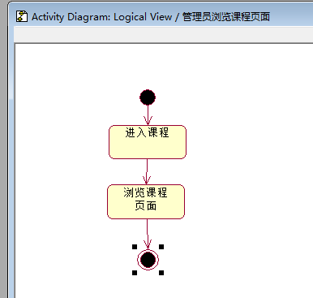

课程页面浏览顺序图



#### 3.2.3.29论坛界面浏览

|  |  |  |
| --- | --- | --- |
| 用例名称 | 论坛界面浏览 | |
| 用例编号 | GLY029 | |
| 用例描述 | 管理员可以浏览论坛页面。 | |
| 数据 | 输入：无 | 输出：无 |
| 操作信息 | 浏览论坛页面。 | |
| 操作步骤 | 进入网站，点击论坛，选择板块&点击课程，点击论坛，进入该板块论坛。 | |

论坛界面浏览活动图

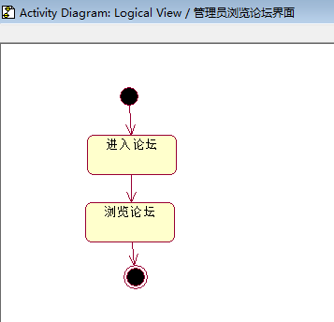

论坛界面浏览顺序图



#### 3.2.3.30帖子浏览

|  |  |  |
| --- | --- | --- |
| 用例名称 | 帖子浏览 | |
| 用例编号 | GLY030 | |
| 用例描述 | 管理员可以浏览帖子页面。 | |
| 数据 | 输入：无 | 输出：无 |
| 操作信息 | 浏览帖子页面。 | |
| 操作步骤 | 进入网站，点击课程，点击论坛，进入板块论坛后点击帖子，进入帖子内容&点击论坛，选择板块，选择帖子，进入帖子内容。 | |

帖子浏览活动图

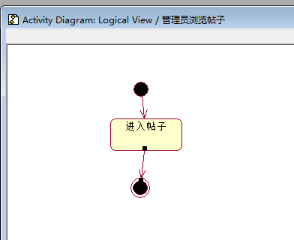

帖子浏览顺序图



#### 3.2.3.31编辑课程公告

|  |  |  |
| --- | --- | --- |
| 用例名称 | 编辑课程公告 | |
| 用例编号 | GLY031 | |
| 用例描述 | 管理员也可以和教师一样编辑课程中的课程公告。 | |
| 数据 | 输入：课程公告 | 输出：课程公告 |
| 操作信息 | 确认后课程介绍将改变。 | |
| 操作步骤 | 进入课程公告，编辑课程公告并确定。 | |

编辑课程公告活动图

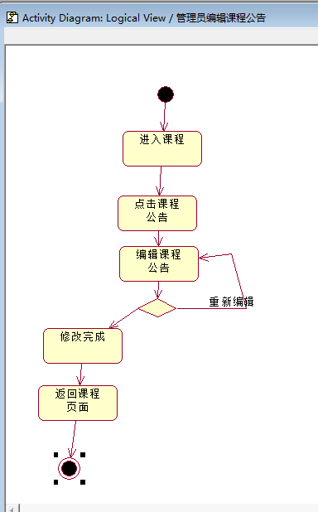

编辑课程公告顺序图

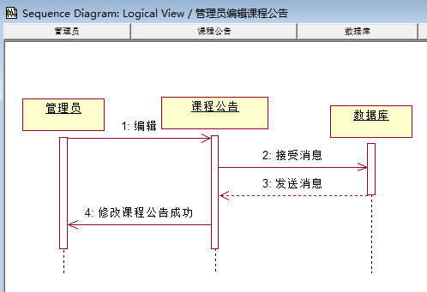

#### 3.2.3.32课程搜索

|  |  |  |
| --- | --- | --- |
| 用例名称 | 课程搜索 | |
| 用例编号 | GLY032 | |
| 用例描述 | 管理员可以在课程中搜索。 | |
| 数据 | 输入：要搜索的条目 | 输出：搜索出有关信息的词条 |
| 操作信息 | 显示搜索出的词条。 | |
| 操作步骤 | 进入课程页面后，点击课程搜索，输入搜索内容。 | |

课程搜索活动图

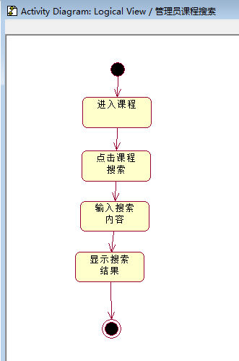

课程搜索顺序图

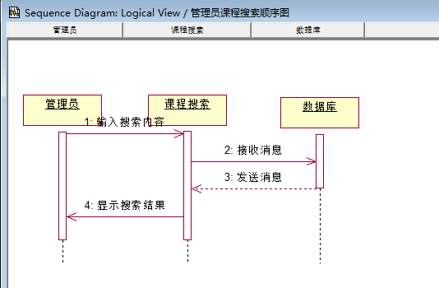

#### 3.2.3.33编辑课程链接

|  |  |  |
| --- | --- | --- |
| 用例名称 | 编辑课程链接 | |
| 用例编号 | GLY033 | |
| 用例描述 | 管理员可以编辑课程链接。 | |
| 数据 | 输入：新的课程链接 | 输出：新的课程链接 |
| 操作信息 | 显示新的课程链接。 | |
| 操作步骤 | 进入课程页面后，点击课程链接，点击编辑，输入编辑内容，然后确定。 | |

编辑课程链接活动图

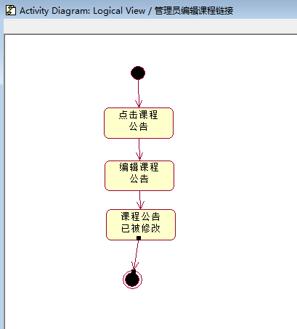

编辑课程链接顺序图

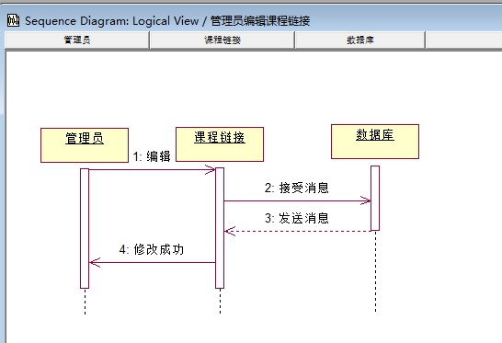

#### 3.2.3.34历史答疑下载

|  |  |  |
| --- | --- | --- |
| 用例名称 | 历史答疑下载 | |
| 用例编号 | GLY034 | |
| 用例描述 | 管理员可以下载历史答疑。 | |
| 数据 | 输入：无 | 输出：历史答疑文件 |
| 操作信息 | 历史答疑文件已下载。 | |
| 操作步骤 | 进入课程页面后，点击课程答疑，点击历史答疑下载。 | |

历史答疑下载活动图

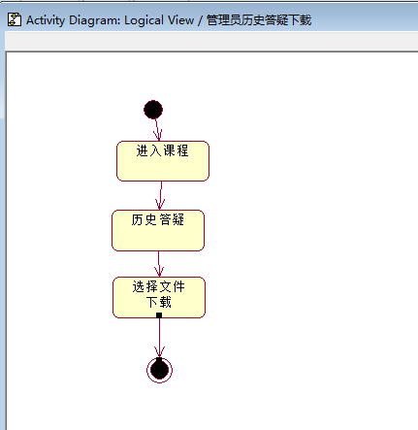

历史答疑下载顺序图

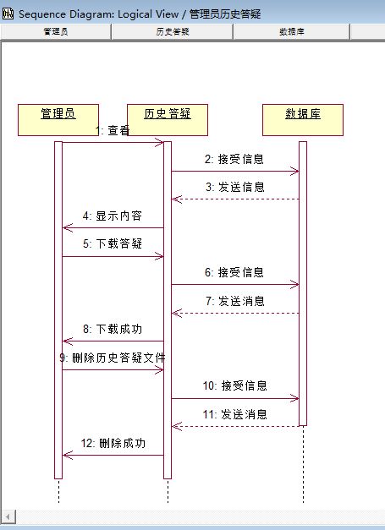

#### 3.2.3.35删除历史答疑

|  |  |  |
| --- | --- | --- |
| 用例名称 | 删除历史答疑 | |
| 用例编号 | GLY035 | |
| 用例描述 | 管理员可以删除历史答疑。 | |
| 数据 | 输入：无 | 输出：无 |
| 操作信息 | 历史答疑文件已被删除。 | |
| 操作步骤 | 进入课程页面后，点击课程答疑，点击删除历史答疑文件。 | |

删除历史答疑活动图

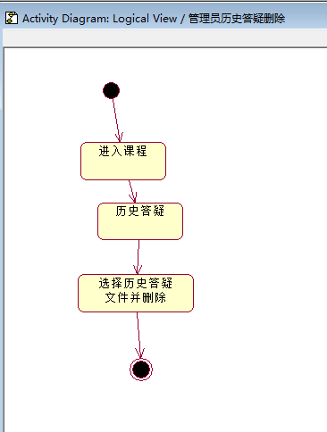

删除历史答疑顺序图



#### 3.2.3.36置顶全站通知

|  |  |  |
| --- | --- | --- |
| 用例名称 | 置顶全站通知 | |
| 用例编号 | GLY036 | |
| 用例描述 | 管理员选择一个首页通知并置顶其中的内容 | |
| 数据 | 输入：无 | 输出：无 |
| 操作信息 | 首页上的全站通知已经被替换为置顶后的内容。 | |
| 操作步骤 | 选择一个全站通知，点击置顶，确认。 | |

置顶全站通知活动图

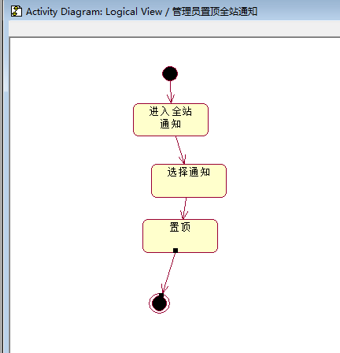

置顶全站通知顺序图

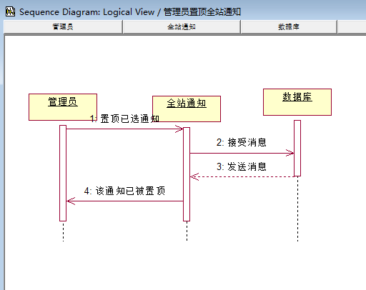

#### 3.2.3.37论坛回复帖子

|  |  |  |
| --- | --- | --- |
| 用例名称 | 论坛回复帖子 | |
| 用例编号 | GLY037 | |
| 用例描述 | 学管理员可以在论坛回帖 | |
| 数据 | 输入：回复内容 | 输出：帖子新的楼层 |
| 操作信息 | 帖子新楼层 | |
| 操作步骤 | 管理员登录后点击论坛按钮进入后在底部回复界面输入内容点击发送按钮 | |

论坛回复帖子活动图

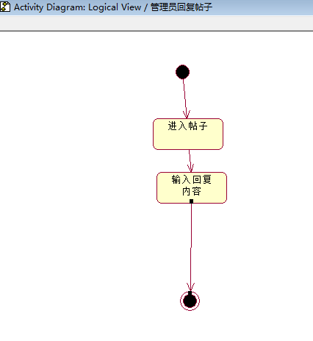

论坛回复顺序图

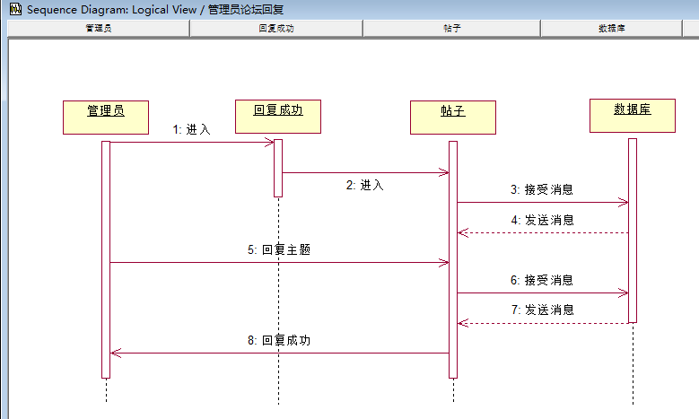

#### 3.2.3.38论坛回复别人的回复

|  |  |  |
| --- | --- | --- |
| 用例名称 | 论坛回复别人的回复 | |
| 用例编号 | GLY038 | |
| 用例描述 | 管理员可以在论坛回复别人的回帖 | |
| 数据 | 输入：回复内容 | 输出：帖子各个楼层的底部的回复界面显示回复内容 |
| 操作信息 | 帖子楼层别人回复的回复内容 | |
| 操作步骤 | 管理员登录后点击论坛按钮进入后在底部回复界面点击要回复的人后方的回复按钮在底部输入内容点击发送按钮 | |

论坛回复别人的回复活动图

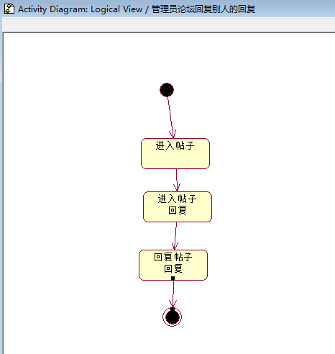

论坛回复别人的回复顺序图

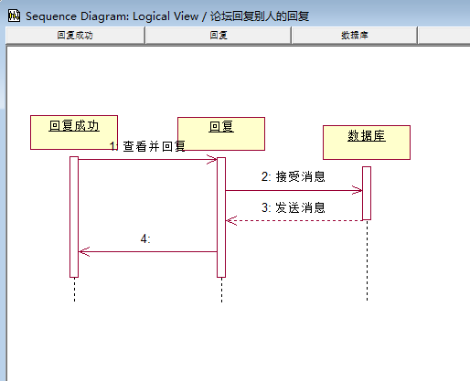

#### 3.2.3.39论坛帖子内容板块换页

|  |  |  |
| --- | --- | --- |
| 用例名称 | 论坛帖子内容板块换页 | |
| 用例编号 | GLY039 | |
| 用例描述 | 管理员可以在论坛帖子内容板块进入别的页面 | |
| 数据 | 输入：点击下一页或在页面输入处输入想到的页数 | 输出：指定页数的帖子内容板块页面 |
| 操作信息 | 指定页数的帖子内容板块页面 | |
| 操作步骤 | 管理员输入网址点击论坛按钮进入后在论坛帖子内容板块点击下一页或在页面输入处输入想到的页数 | |

论坛帖子内容板块换页活动图

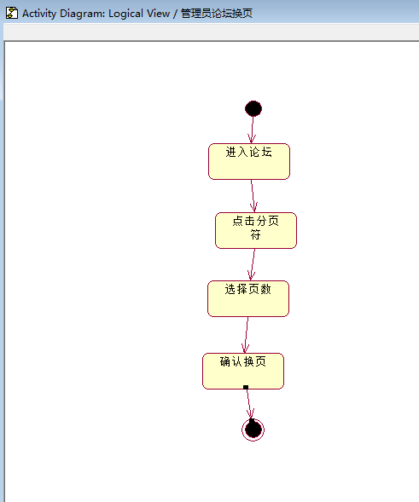

论坛帖子内容板块换页顺序图

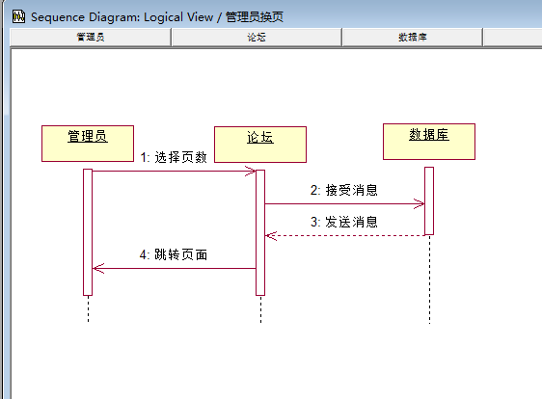

#### 3.2.3.40获取论坛资料

|  |  |  |
| --- | --- | --- |
| 用例名称 | 获取论坛资料 | |
| 用例编号 | GLY040 | |
| 用例描述 | 管理员可以在帖子里找到自己想要的资料 | |
| 数据 | 输入：无 | 输出：相关资料 |
| 操作信息 | 帖子内容板块页面 | |
| 操作步骤 | 管理员输入网址登录后点击论坛按钮进入论坛找到感兴趣的帖子进入获得相关知识 | |

获取论坛资料活动图

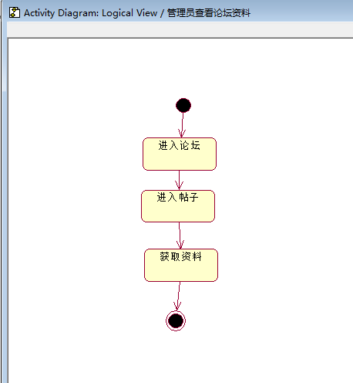

获取论坛资料顺序图

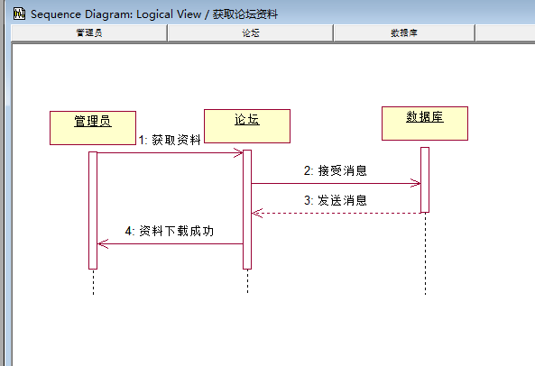

#### 3.2.3.41删除论坛资料

|  |  |  |
| --- | --- | --- |
| 用例名称 | 删除论坛资料 | |
| 用例编号 | GLY041 | |
| 用例描述 | 管理员可以在帖子里删除自己想要删除的资料 | |
| 数据 | 输入：无 | 输出：无 |
| 操作信息 | 帖子内容板块页面 | |
| 操作步骤 | 管理员输入网址登录后点击论坛按钮进入论坛找到需要删除资料的帖子进入删除资料 | |

删除论坛资料活动图

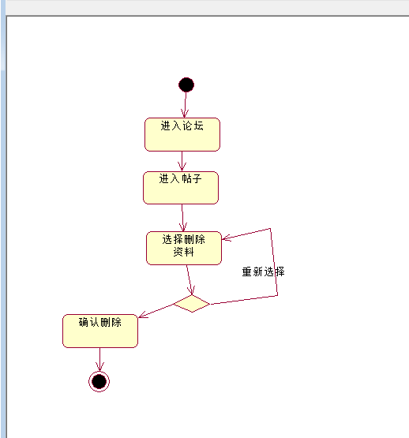

#### 3.2.3.42编辑页尾

|  |  |  |
| --- | --- | --- |
| 用例名称 | 编辑页尾 | |
| 用例编号 | GLY042 | |
| 用例描述 | 管理员可以在资料编辑中编辑页尾 | |
| 数据 | 输入：页尾内容 | 输出：页尾内容 |
| 操作信息 | 页尾中显示的内容显示为编辑后的内容 | |
| 操作步骤 | 管理员输入网址登录后点击网站管理按钮进入网站管理界面找到】资料编辑，在文本框中修改页尾内容。 | |

编辑页尾活动图

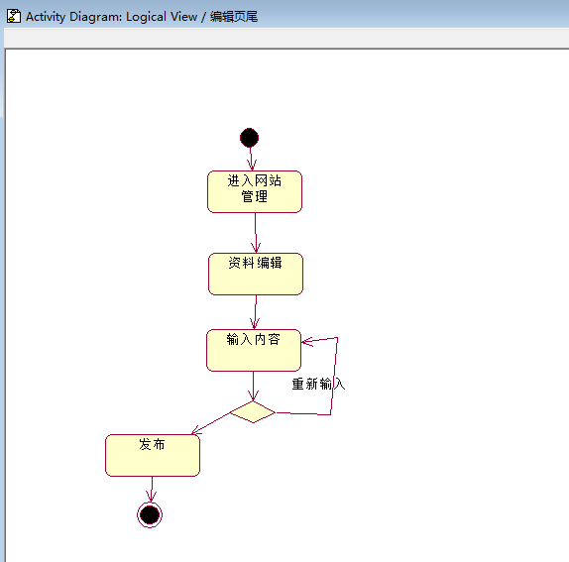

编辑页尾顺序图

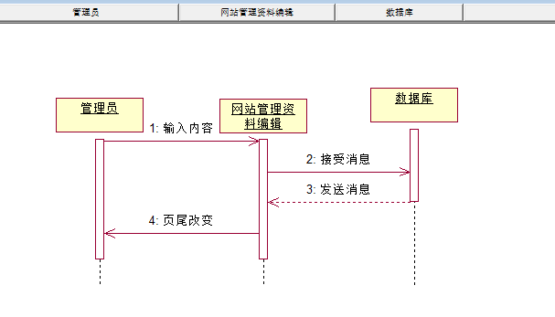

删除论坛资料顺序图

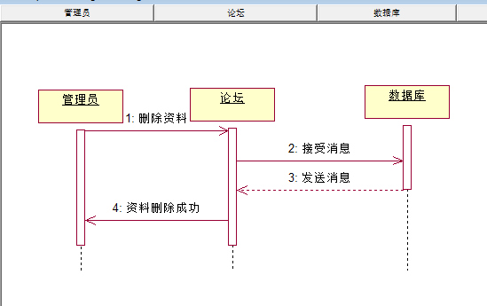

# 数据需求

## 逻辑数据模型

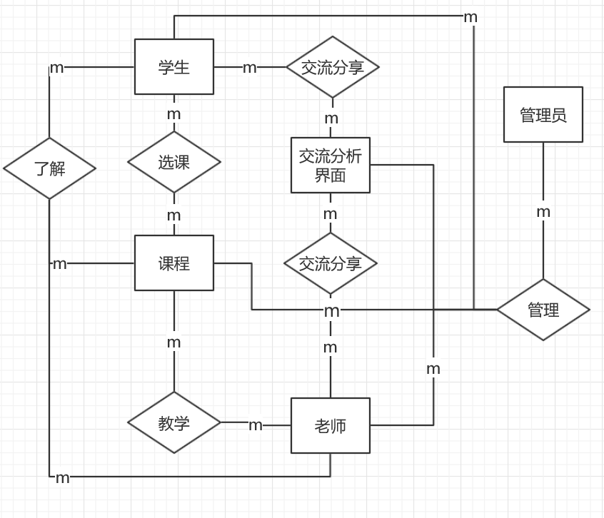

“软件工程系列课程教学辅助网站”1.0版本的数据模型

## 数据字典

数据字典

用户登录信息=[注册用户用户名（6-15位字母数字不为空）|教师用户用户名（6-15位字母数字不为空）|管理员用户用户名（6-15位字母数字不为空）]+[注册用户密码（8-20位字母数字不为空）|教师用户密码（8-20位字母数字不为空）|管理员用户密码（8-20位字母数字不为空）

注册用户用户名（6-15位字母数字不为空） =学生用户注册时填写的用户名（6-15位字母数字不为空）

教师用户用户名（6-15位字母数字不为空） =教师用户注册时填写的用户名（6-15位字母数字不为空）

管理员用户用户名（6-15位字母数字不为空） =管理员用户注册时填写的用户名（6-15位字母数字不为空）注册用户名密码（8-20位字母数字不为空）=注册用户注册时填写的密码（8-20位字母数字不为空）

教师用户名密码（8-20位字母数字不为空）=教师用户注册时填写的密码（8-20位字母数字不为空）

管理员用户名密码（8-20位字母数字不为空）=管理员用户注册时填写的密码（8-20位字母数字不为空）

注册信息

用户注册信息 =用户名+密码+真实姓名+邮箱+用户类型

用户名=用户注册时所想使用的用户名; （6-15位字母数字不为空）

密码=用户注册时所想使用的密码; （8-20位字母数字不为空）

真实姓名=用户的真实姓名；（2-4位汉字不为空）

邮箱=用户所使用的邮箱;（正确邮箱格式 [xxxx@xx.com）](mailto:xxxx@xx.com）)

课程

课程 = 课程名称+课程介绍+课程公告+课程答疑+课程链接+课程搜索+课程资料

课程名称 = 所要添加的课程的名称（20个汉字字符以内）

课程介绍 = 所要添加的课程介绍的内容（100个字符以内）

课程公告 = 所要添加的课程公告的内容（100个字符以内）+课程公告时间（格式为YYYY-MM-DD HH:mm:SS）；

课程答疑 = 答疑开始时间+答疑结束时间+答疑时长+历史答疑记录+课程答疑回复

课程答疑开始时间 = 课程答疑的开始时间,由教师或管理员指定;格式为YYYY-MM-DD HH:mm:SS;

课程答疑结束时间 = 课程答疑的结束时间,由教师或管理员指定;格式为YYYY-MM-DD HH:mm:SS;

答疑时常 = 答疑结束时间 - 答疑开始时间 格式为mm；

历史答疑记录 = 每次答疑结束系统自动保存答疑的内容 ，格式为rar文件；

课程答疑回复 = 课程答疑回复内容 + 课程答疑回复时间 + 参与答疑的注册用户

+答疑教师

课程答疑回复内容 = 答疑的回复内容是参与答疑的注册用户的发言（不为空）

课程答疑时间 = 每个参与答疑的注册用户回复时系统记录的时间;格式为YYYY-MM-DD HH:mm:SS；

参与答疑的注册用户 = 参与答疑的注册用户及教师或管理员;格式为他们的真实姓名(注册时的用户名)

答疑教师 = 主持答疑的教师;他们的格式是他们注册时的姓名(用户名) ；

课程链接 = 链接到外站的url（正确网址）；

课程搜索 = 输入的搜索内容（不为空） + 搜索结果；

课程资料 = 课程资料 = 注册用户下载资料 + 教师下载资料 + 管理员上传资料 + 管理员下载资料 + 管理员删除课程资料

注册用户下载资料 = 注册用户需要下载的资料

教师下载资料 = 教师用户将要下载资料

教师下载资料 = 教师用户将要下载资料

管理员上传资料 = 管理员将要上传资料

管理员下载资料 = 管理员将要下载资料

管理员删除课程资料 = 管理员将要将要删除课程资料

所添加课程的资料信息;格式为rar文件；

论坛

论坛 = 帖子 + 帖子详情

帖子 = 新建帖子 + 回复帖子

新建帖子 = 帖子标题（6-20个字符） + 帖子内容（100个字符以内）+ 发布帖子的用户 + 附件（用户上传的文件）+ 发布时间（格式为YYYY-MM-DD HH:mm:SS）

回复帖子 = 回复内容（100个字符以内） + 回复帖子的用户 +回复时间（格式为YYYY-MM-DD HH:mm:SS）+ 附件（用户上传的文件）

帖子详情 = 浏览数（5位数字内） + 回复数（5位数字内）

网站公告

网站公告 = 网站公告内容 + 网站公告时间 + 发布公告的管理员用户

网站公告内容 = 管理员用户所发布的网站公告（100个汉字字符以内）；

网站公告时间 = 管理员用户所发布的网站公告的时间 （格式为YYYY-MM-DD HH:mm:SS）；

发布公告的管理员用户= 发布公告的管理员用户的姓名 (用户名) ；

个人中心

个人中心=注册用户主界面 + 教师用户主界面 + 管理员用户主界面

注册用户主界面=*注册用户登录后的主界面*

教师用户主界面=*教师用户登录后的主界面*

管理员用户主界面=*管理员用户登录后的主界面*

网站日志

网站日志=操作信息 + 操作时间 + 操作用户用户名

操作信息=记录用户具体的操作; 格式为TXT文档

操作时间=用户操作的时间; 格式YYYY-MM-DD HH:MM:SS

用户用户名=操作的管理员姓名(用户名)

## 报表

学生选课报表

|  |  |
| --- | --- |
| 报表ID | PRD-23-XS-31501414 |
| 报表标题 | 选课历史 |
| 报表目的 | 学生希望查看自己之前选过哪些课 |
| 优先级 | 中 |
| 报表用户 | 学生 |
| 数据源 | 存储选课记录的数据库 |
| 频率和计划 | 报表根据用户需要生成。报表中的数据是静态的。能在智能手机或电脑的浏览器中显示。 |
| 延时 | 在学生请求报表之后的3秒内展现给学生 |
| 可视化布局 | 横向方式 |
| 页头和页尾 | 报表页头包括报表标题、学生姓名和指定的时间范围。 |
| 报表主体 | 展现的字段和列头包括：  课程号和课程名称  选课时间  授课老师  课程时间  筛选条件：学生指定的日期范围  排序条件：按先后顺序倒序 |
| 报表结束符 | 无 |
| 交互性 | 学生可以查看报表中每门课的各个信息 |
| 安全访问限制 | 学生只能查看自己的选课历史 |

## 数据获取、整合、保存和处理

D1-1：软件工程系列课程教学辅助网站每过一段设定时间会自动备份。

D1-2：软件工程系列课程教学辅助网站在经过重要调整后可以手动备份。

# 外部接口需求

## 用户界面

UI-1:网站为每个展现的网页将提供一个联系我们来帮助如何使用该页面

5.1.1

## 软件接口

服务器

|  |  |
| --- | --- |
| 项目 | 接口信息 |
| 操作系统 | Windows |
| 开发平台 | IIS |
| 数据库 | MySql |

客户端

|  |  |
| --- | --- |
| 项目 | 接口信息 |
| 操作系统 | Windows |
| 开发平台 | IIS |
| 数据库 | MySql |

## 硬件接口

服务器

|  |  |
| --- | --- |
| 项目 | 接口信息 |
| 服务器 | Intel CPU |
| 网卡 | 浙江大学城市学院校园网 |

客户端

|  |  |
| --- | --- |
| 项目 | 接口信息 |
| 服务器 | Intel CPU |
| 网卡 | 浙江大学城市学院校园网 |

## 通信接口

本系统使用的通信功能有电子邮件、web浏览器、网络通信标准或协议及通信安全或加密问题，和同步通信机制。

|  |  |
| --- | --- |
| 项目 | 接口信息 |
| 网卡 | 浙江大学城市学院校园网 |

# 质量属性

## 可用性

除了维护时间全天24小时开放

## 性能

最大网站响应时间：同时满足300人上网不延迟（1s内），下载与部署环境有关，

## 保密性

服务器机房由专人守护和密码保护，不能随便进入；服务器机房的防火措施及灭火设施完备；所有资料需要备份。

## 安全性

本网站系统必须保证不易收到内部或外部的攻击，具体表现为账号、密码不能被外部获取，并且共享的资料不能丢失。

## 其他

·要求输出的结果是正确的；

·在使用期间，要求系统能够正常运行；

·要求系统信息不能被随便查看；

·要求系统易于维护；

# 国际化与本地需求

暂无

# 其他需求

内容要符合法律法规或相关的需求。

# 附录A：词汇表

|  |  |
| --- | --- |
| 名词 | 解释 |
| 软件 | 软件是计算机系统中与硬件相互依赖的部分，它是程序、数据与相关文档的完整集合。 |
| 软件工程 | 软件工程是研究和应用如何以系统化的、规范的、可度量的方法去开发、运行、维护软件，即把工程化应用到软件上。 |
| 软件生存周期 | 软件生存周期是软件产品从考虑其概念开始到软件交付使用，直至最终退役为止的整个过程，一般包括计划、分析、设计、实现、测试、集成、交付、维护等阶段。 |
| 软件质量 | 软件质量是指明确声明功能与性能需求、明确文档化的开发标准、以及专业人员开发软件所具有的所以隐含特征都得到满足。 |
| 质量认证 | 质量认证时由科研充分信任的第三方证实某一经鉴定的产品或服务符合标准或规范性文件活动。 |
| 软件过程 | 软件过程是人们用于开发和维护软件及相关过程的一系列活动，包括软件工程活动和软件管理活动。 |
| 软件过程成熟度 | 软件过程成熟度是指一个特定软件过程被明确和有效地定义，管理测量和控制的成熟度。 |
| 软件需求 | 软件需求是指   1. 用户解决问题或达到目标所需的条件或能力 2. 系统或系统不见要满足合同、标准、规范或其他证书规定文档所必须具有的条件或能力。 3. 一种反映上面1,2所描述条件或能力的文档说明。 |
| 用户需求 | 用户需求反映了组织机构或客户对系统或产品高层次目标要求，他们在项目视图与范围文档中予以说明。 |
| 功能需求 | 功能需求定义了开发人员必须要完成的任务，可以在用例模型或方案脚本中予以说明 |
| 非功能需求 | 非功能需求市场各个角度对系统的约束和限制，反映了应用对软件系统质量和特性的额外要求。 |
| 实体关系图 | 实体关系图描述数据对象及其关系。 |
| 数据字典 | 数据字典描述数据流图的数据存储、数据加工和数据流。 |
| 用例图 | 用例图定义了系统的功能需求，它完全是从系统的外部观看系统功能，并不描述内部对功能的具体实现。 |
| 顺序图 | 顺序图是将交互关系表示为一个二维图。纵向是时间轴，时间沿竖线向下延伸。横向轴代表了在协作中各独立对象的类元角色。类元角色用生命线表示。当对象存在时，角色用一条虚线表示，当对象的过程处于激活状态时，生命线是一个双道线。 |
| 活动图 | 活动图是阐明了业务用例实现的工作流程。业务工作流程说明了业务为向所服务的业务主角提供其所需的价值而必须完成的工作。 |

# 附录B：分析模型

相关模型已在对应内容中展现。